

Universidad Autónoma del Estado de México Facultad de Planeación Urbana y Regional Maestría en Estudios de la Ciudad

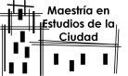

Estructuración metropolitana de Toluca. Los impactos de la desurbanización en el territorio en el periodo 1990 a 2010
L. en Pl. T. Marce Darinka Camacho Ramírez

Directora de tesis: Mtra. Guadalupe Hoyos Castillo Tutores adjuntos
Dra. Rosa María Sánchez Nájera Mtro. Jorque Tapia Quevedo Mtro. Roberto Franco Ayala

Toluca, México, Marzo de 2015.

Resumen

La tesis tiene como objetivo identificar el cumplimiento de las teorías y conceptualizaciones en los procesos metropolitanos de México, en particular en la ciudad de Toluca. En la literatura especializada se identifican dos tendencias explicativas de la estructuración de las metrópolis; por un lado, los cambios en el funcionamiento de la ciudad individual que desde la teoría del ciclo de vida urbano diario, indica que la estructuración metropolitana ha dejado la fase suburbanización para dinamizar procesos de desurbanización, y la segunda, desde el ciclo de vida del sistema urbano que examina la estructuración del conjunto de las ciudades, la discusión contemporánea sostiene que se ha concluido el proceso de contraurbanización y se organiza la ciudad difusa, es decir la transformación general del territorio. En el caso de estudio, ambas explicaciones de carácter evolutivo del proceso de urbanización parecen estar presentes, sin embargo, se opta por avanzar en la investigación de la estructuración de la zona metropolitana en lo individual; se parte de suponer que es probable la presencia de la desurbanización.

En la Zona Metropolitana de Toluca, se examinan los cambios de su estructura y organización territorial, para el periodo comprendido de 1990 a 2010. Frente a la carencia de casos de referencia que midan los cambios en la actual estructura territorial metropolitana en México, se plantea una metodológica para medir el ciclo de vida urbano e identificar la fase de urbanización. Se concibe la división en tres ámbitos de funcionamiento del conjunto metropolitano (ciudad central y dos contornos), selecciona dimensiones explicativas de la estructuración contemporánea y mide los cambios de los patrones en las variables de población, vivienda, empleo urbano, vehículos y relaciones funcionales origen-destino, con ello se verifica la espacialidad.

Entre los hallazgos destaca la yuxtaposición de dos fases del ciclo de vida urbano diario: la suburbanización se encuentra en una etapa madura, resultado de la desconcentración de población y vivienda en el contorno intermedio, mientras la fase de la desurbanización, se presenta también producto de la desconcentración de población y del empleo urbano. La transformación metropolitana, tiene un patrón de desconcentración en los asentamientos externos, con ligero cambio relativo y de la concentración en la ciudad central, hacia los contornos primero y segundo. Por tanto, el caso de estudio se encuentra parcialmente en la fase de desuburbanización, es decir que existen dinámicas externas generando organización propia. Con esta dinámica se refuerza el cambio de escala, actualmente el funcionamiento diario de las relaciones funcionales de la ZMT son de mayor amplitud que sobrepasan a la entidad mexiquense. -No corresponde con las delimitaciones oficiales, ni académicas que se conocen de la ciudad-.

Dedicatorias.

Principalmente doy gracias a dios por todo.

A mi hijo y mi esposo

Les dedico con mucho cariño este trabajo, en el que siempre estuvieron conmigo, les doy las gracias a ambos por su apoyo por entender y ser pacientes todo este tiempo, fueron y son mi aliciente más grande los amo a ambos.
A mis padres

El culminar esta etapa es también gracias a ustedes por siempre estar a mi lado, apoyándome y ayudándome en esta etapa de estudiante y madre, demostrándome como siempre su amor.
A mi hermano y su familia

Estoy feliz de contar con ustedes como familia por estar conmigo, fueron también un gran apoyo en este tiempo.
A mi directora de Tesis.

Este trabajo es producto del esfuerzo, trabajo de dirección y orientación, además de muchas horas invertidas en correcciones y explicaciones de usted por lo que le doy las gracias tanto por las enseñanzas como por su amistad que me ha brindado.
A los tutores adjuntos.

Gracias por fortalecer con sus comentarios y sugerencias este documento, además de su apoyo y colaboración en este ciclo.

Índice

 | Pág.
Introducción. Planteamiento de la investigación. | 1
Capítulo I. Construcción teórica conceptual del proceso de configuración de las metrópolis | 14
1.1. Teorías de la evolución urbana | 15
1.1.a. El “ciclo de urbanización” | 16
1.1.b. Las "etapas del crecimiento metropolitano | 20
1.2. El debate empírico de la urbanización de las metrópolis | 22
1.2.a. Concentración y suburbanización, siglo XV a mediados del XX | 22
1.2.b. Desurbanización, años setenta del siglo XX | 28
1.2 y estructura policéntrica, principios del siglo XXI | 32
1.3. Conclusión. Esquema conceptual que acompaña a la investigación | 37
Capítulo II. Metodologías y medición de la evolución de las metrópolis | 40
2.1. Zonas y regiones metropolitanas, según cambio de modelo económico | 41
2.2. Casos de reorganización de zonas y regiones urbanas | 46
2.3. Conclusión. La metodología de la desurbanización metropolitana | 50
Capítulo III. Comprensión y conceptualización de la metropolización en México y ciudad de Toluca | 55
3.1. Corrientes y perspectivas en las últimas décadas del siglo XX | 56
3.2. Construcción conceptual y empírica a inicios del siglo XXI | 63
3.3. Las variables presentes | 67
3.4 Conclusión. Metodología para el estudio de la desurbanización | 71

 | Pág.
Capítulo IV. Zona Metropolitana de Toluca. Transición y transformación de su configuración, 1990 – 2010 | 74
4.1. Criterios metodológicos | 75
4.2. Estructura interna metropolitana de la ZMT. Evolución de la suburbanización y surgimiento de la desurbanización | 81
4.2.1. Concentración urbana y maduración de la suburbanización, finales del siglo XX | 81
4.3. Interrelaciones funcionales de la ZMT | 104
4.3.1. Movimientos de población residencia – trabajo y alcance funcional de la ZMT en la actualidad | 105
4.4 Impactos en la estructura territorial | 118
4.4.1 impactos en el uso de suelo del siglo XX | 118
4.4.2 Impactos en el uso de suelo del siglo XXI | 122
4.5 Conclusión. Cambio y funcionamiento metropolitano | 125
Capítulo V. Análisis de resultados y discusión sobre la desurbanización de la ZMT | 129
5.1. La hipótesis de la desurbanización | 130
5.2. El cambio de escala por la amplitud de funcionamiento | 135
Capítulo VI. Conclusiones generales y líneas de investigación | 140
6.1 Reflexiones generales y propuesta metodológica | 141
6.2 Impactos del proceso de expansión | 144
6.3 Líneas de investigación. | 146
Bibliografía. | 148

 | Pág.
Anexos | 153
Anexos de variables de localización del capítulo IV | 154
Anexos de relaciones funcionales del capítulo IV | 164
Anexo de impactos del capítulo IV | 173

Introducción. Planteamiento de la investigación

Introducción. Planteamiento de la investigación

La investigación de tesis, se sitúa en el marco de una discusión actual, sobre el cambio de organización y funcionamiento de la urbanización, en el surgimiento de teorías contemporáneas y conceptualizaciones sobre los cambios en la estructura metropolitana. Se acepta que el proceso de urbanización por concentración sede paso al de urbanización por desconcentración, que los movimientos migratorios ahora son contrarios a los tradicionales, en las ciudades principales es importante la expulsión de población y de actividades económicas desde las ciudades centrales y desde la ciudad primada, situación que les atribuía, hasta la primera mitad del siglo XX, la primacía y el dominio en la evolución urbana. Este hecho, la descentralización urbana que presenta múltiples procesos y diversas explicaciones, es una tendencia en todo nivel de desarrollo económico y trayectoria urbana. Tal proceso llama la atención analítica también en México.

En México, la configuración de la metropolización del proceso urbano nacional presenta importantes cambios en los últimos años. La tesis busca indagar la tendencia internacional en un caso de estudio, para ello se elige la Zona Metropolitana de Toluca (ZMT), ciudad capital del Estado de México, situada a 60 kilómetros de la ciudad de México, en la parte poniente de la región centro, es la quinta ciudad más grande del sistema urbano nacional. Tiene múltiples nominaciones y asignaciones de unidades administrativas, aquí se opta por
considerar un total de 22 municipios que conjuntan alrededor de dos millones de habitantes en 2010, como indica el Gobierno del Estado de México 20051.

La investigación identifica el emplazamiento en el territorio del funcionamiento metropolitano diario, para ello se basa en la “teoría del ciclo de vida urbano” que

1 Zona Metropolitana de Toluca, en el Plan Regional de Desarrollo Urbano del Valle de Toluca (2005) (Sic), se integra de 22 municipios (Toluca, Metepec, Lerma, San Mateo Atenco, Ocoyoacac, Xonacatlán, Zinacantepec, Almoloya de Juárez, Temoaya, Tenango del Valle, Santiago Tianguistenco, Xalatlaco, Almoloya del Rio, Santa Cruz Atizapán, Capulhuac, Calimaya,
Chapultepec, Mexicaltzingo, Otzolotepec, Santa María Rayón, San Antonio la Isla y Texcalyacac) con una superficie de 2,669Km2 y población total en 2010 de 2’172,035 habitantes (SDU, PRDUVT, 2005).

caracteriza y define fases de evolución, -a saber, urbanización, suburbanización, desurbanización y reurbanización-, según los estudios más recientes la Zona Metropolitana de Toluca se encuentra entre la fase de suburbanización y la de desurbanización, sin embargo aquí se plantea el supuesto analítico de que se encuentra en la fase de desconcentración, descentralización y redistribución de procesos metropolitanos, así que se propone comprobar empíricamente la desurbanización, para ello se marca un trayecto temporal de las últimas dos décadas censales.

Entendiendo las etapas del ciclo de vida urbano con el sustento de las explicaciones teóricas de Dematteis (1998), Pacione (2005) y Zárate (2012) de suburbanizacion como la migración de población de la ciudad central y de otros espacios pertenecientes al sistema urbano y a áreas no metropolitanas a la periferia inmediata de la ciudad central, por lo que la tasa de crecimiento en esta franja será mayor que en la cuidad central, en la tercera fase de desurbanización, son los centros de población menores, en jerarquía y tamaño que reportan mayor crecimiento, forma la periferia externa y más alejada, con características dominantes rurales, los cuáles son los lugares hacia donde la población comienza a desconcentrarse, allí el crecimiento urbano externo es resultado del decremento principalmente de la ciudad central y en parte de la periferia inmediata.

Este proceso de desconcentración de las metrópolis, aparece primero en el contexto de Norteamérica en donde el suburbio se convierte en el modelo de urbanización, desde 1920 y mayor auge en la década de 1960. Se trata de la primera desconcentración masiva hacia la periferia externa, quedó registrado como un estilo de vida del proceso de industrialización. En cambio en Europa, se presentó en la década de 1970, es decir que la salida de población comenzó en el periodo postindustrial, así lo señalan Nogués y Salas (2009: 26-27) en ambos casos la implementación de medios de transporte y la infraestructura contribuyeron al rápido aumento en estos espacios primero el de tipo habitacional en la periferia inmediata.

Es decir, que la descentralización de la población o surgimiento del crecimiento urbano periférico es producto de la industrialización, en un caso y en otro caso, producto de desindustrialización, ocurre en cualquier entorno económico productivo, en cambio es indispensable la difusión de las comunicaciones.

Montejano (2010: 12-14), describe que el proceso metropolitano en Estados Unidos, manifestaba crecimiento desmedido de los suburbios y expansión en el funcionamiento metropolitano, a causa de las actividades económicas, el uso exclusivo habitacional en el suburbio y, el déficit de equipamiento en la ciudad central; la megalópolis concentra población, equipamiento, industria, comercio, cultura y centros financieros. Esa configuración de la distribución de la población, propició aumento en el funcionamiento diario de la ciudad, alta dependencia del automóvil para matizar los traslados además de favorecer la expansión de las zonas urbanas, lo que conforma la tercera corona de la ciudad, llamada también de comunidades exurbanas.

Dematteis (1998: 20-21) describe que posteriormente en las décadas de 1970 y 1980 la expansión creciente en la periferia externa, con la urbanización hacia espacios fuera de la ciudad central y los suburbios, propicia la disminución de la diferencia entre campo y ciudad, decrece el centro y, se ralentiza la dinámica en las coronas suburbanas; dinamizando la del anillo externo (que habían mantenido dependencia económica y social) situación que se incrementa a medida que el proceso de suburbanización pasa al de desurbanización, esta etapa se presenta inicialmente en Europa noroccidental y después en la Europa mediterránea. De forma paralela a este cambio se manifiesta la contraurbanización o crecimiento paulatino de los centros urbanos menores y rurales en comparación con las ciudades grandes y medias, de los (sub) sistemas urbanos y territoriales.

Los cambios en la estructura de las ciudades, de la segunda mitad del siglo XX en Europa, se explican desde los cambios económicos que reconfigura las relaciones territoriales, y se sugiere el modelo de ciudad difusa, la cual presentó expansión de las áreas periurbanas por la urbanización dispersa, sin límites o barreras

socioeconómicos y físicas, el concepto de ciudad difusa connota el caso socio productivo del Veneto2, el cual se forma por la transformación económica resultado de la llegada de pequeñas y medianas industrias consolidándose como un distrito industrial y comienza a crecer, mientras que otras ciudades medianas en 1990 decrecen articulando su red urbana entre espacios agrarios, así se
identificó un doble proceso, por un lado, el de desdensificación urbana y por otro, el de densificación del espacio agrario (Martin, 2004:49-53).

Se trata del cambio profundo estructural de las estructuras territoriales, que han dado lugar a distintos conceptos, además de los que ofrece la teoría del ciclo de vida. Así periurbanización (Entrena, 2005: 66-67), dispersión urbana (Giampino, 2010: 29), edge city o ciudades en el borde (de Garreau, 1992 en Montejano, 2010: 20), al poseer oficinas, comercio, vivienda, gobierno, seguridad, cultura y religión en lugar de vivienda únicamente y, el post suburbio (Rufí, 2003: 84) que sugiere un espacio que ha superado su configuración acercándose a ser una ciudad.

Dado que los cambios espaciales se conjuntan, hay estudios especializados en las realidades urbanas actuales que indican que se está arribando a la tercera generación de la metropolización, esto es la reorganización de la ciudad-región, transformación que será nítida y generalizada en el siglo XXI, mientras que aquella expansión metropolitana con dispersión de mayor distancia sin contacto con la ciudad principal, corresponde a la segunda generación, y la primera generación, es aquella que formó la zona metropolitana con su suburbanización cercana (Precedo, 2005).

Para el contexto urbano de mayor desarrollo, en suma dos procesos conforman el actual territorio, la urbanización en forma desconcentrada deja el viejo estilo altamente centralizado por los recurso, ahora éstos se encuentra redistribuidos y reorganizados en asentamientos también menores y distantes del viejo polo,

2 Región del nor-este de Italia integrada por las provincias de Venecia, Padua, Treviso, Verona, Vicenza, Rovigo y Belluno (Indovina, 1996 en Martin, 2004).

desde allí surgen opciones de vida que permiten organización social - productiva. En este territorio se atraviesan y yuxtaponen los cambios internos, desurbanización metropolitana y el cambio en el sistema de asentamientos, la contraurbanización del sistema urbano.

Por otra parte, en el contexto latinoamericano, se expone el proceso de urbanización como una consecuencia asociada a los cambios económicos, considerando que fue el siglo XX el periodo de urbanización por concentración en las ciudades, medido en el crecimiento demográfico, en el Producto Interno Bruto (PIB,) en el crecimiento nacional y la oferta de mejores condiciones sociales, que sólo se presentaban en las capitales, realidad contrastante con las áreas de dispersión y atraso rural, alcanzando el máximo crecimiento en 1970, cuando el proceso entra en crisis (Hoyos, 2009: 116-117). Cuervo (2010:16-22), coincide con la influencia de las decisiones económicas en lo urbano, sostiene que los modelos urbanos contemporáneos son resultado de las acciones que promueve la política economía neoliberal que aumenta los índices de violencia y delincuencia, de elevada pobreza, de exclusión social, las desigualdades intra-metropolitanas y la polarización social.

Los cambios más recientes en México, examinados por Sobrino (2006), bajo la concepción evolutiva del metropolitanismo, que explica las transformaciones de ocho de las zonas metropolitanas del país, contemplando las 4 etapas: la primera es de urbanización o concentración, la segunda, de suburbanización o desconcentración, la tercera, de desurbanización y, finalmente la de reurbanización, refiere a su vez el cambio de ciudad monocéntrica a policéntrica que explica el patrón de las densidades, de la relocalización del empleo que forma subcentros. La desconcentración de población y los viajes por empleo en las zonas metropolitanas por medio de la división de anillos define la fase del proceso de dispersión de población y la división funcional de las zonas metropolitanas en México, las cuales se estructuran por una ciudad central que concentra empleo, y residencia para migrantes en las dos últimas décadas del siglo XX, mientras los anillo externos son lugares con viviendas que aminoran las condiciones y costos a

medida que aumenta la distancia del centro, y funcionalmente se dividen en tres tipos a) monocéntricas; b) intermedias, y c) policéntricas.

La situación metropolitana actual de Toluca, presentada bajo rigor de análisis, generalmente aparece cuando se examina el comportamiento de la capital de México con su proceso de desconcentración y expansión metropolitana. Cardoso, (2013: 135-136) señala a la Zona Metropolitana de Toluca como lugar receptor de los flujos expulsados de la Zona Metropolitana del Valle de México y se convierte en dinámica por la desindustrialización o desconcentración económica y demográfica. Hoyos (2012a: 317-319), destaca que la ciudad de Toluca presentó un aumento poblacional superior al estatal, sólo hasta después de la mitad del siglo XX, la concentración demográfica en pocos municipios, en la década del setenta, cuando se modificó el patrón externo por la actividad industrial.

Las ciudades mexicanas han presentado diversos cambios a nivel territorial en los últimos años, derivado de los procesos de las actividades económicas y el cambio de modelo y por la desconcentración de la vivienda cuyo dinamismo está presente en la franja rural urbana, desde allí existe relación funcional.

La dinámica urbana que se presenta en el país en el siglo XXI, direcciona a una configuración predominantemente urbana como lo dice ONU-HÁBITAT-SEDESOL (2011: 17), ya que las ciudades mexicanas en los últimos treinta años son espacios que conjuntan desarrollo económico y crecimiento demográfico, en consecuencia se manifiesta expansión territorial; que se caracteriza por multifuncionalidad desconcentrada en varios núcleos de actividades con tendencia a la terciarización la relocalización de vivienda, infraestructura y lugares de empleo cada vez a mayores distancias alejadas del centro, propiciando la creciente dependencia del automóvil favoreciendo la expansión del tejido urbano de forma discontinua y dispersa (Montejano, 2010, Cardoso, 2013 y Entrena 2005, entre otros).

Esta tendencia de crecimiento en las ciudades ha traído consigo efectos negativos del modelo de crecimiento urbano en México Topelson, (2012), entre los cuales se

tiene una desarticulación de la vivienda con el desarrollo urbano, con un déficit de los espacios para satisfacer las necesidades de empleo o de servicios, con lo que se disminuye la calidad de vida de la población e incrementan las áreas con marginación.

La particularidad de Latino América y México es la escasa fundamentación analítica, que por consiguiente es necesario aportar en la línea de investigación de la estructuración metropolitana. Conviene destacar, que en el caso mexicano, en la región centro, predomina como objeto de estudio la zona Metropolitana del Valle de México, dejando de lado en la investigación la particularidad de la configuración de los espacios, sin explicar los cambios de los subsistemas urbanos y otros tipos de subcentros urbanos.

Por tanto, el grado de avance del conocimiento de la realidad metropolitana en otros contextos, implica reformulación conceptual del proceso de metropolización y de la estructura territorial en la ZMT, indagar si tales transformaciones simultáneas se interrelacionan, clarificar en qué fase se encuentra, conociendo que la suburbanización propia arrancó en los noventa, en últimos decenio el área central dejó de ser el centro primado, surgieron núcleos con actividad en la periferia, pero todavía no existe consenso ni precisión analítica. Por ello se busca avanzar en el estudio desde la suburbanización hacia la fase de desurbanización o, explorar alguna explicación a las trasformaciones en periferia distante de la ciudad central, para ello se debe revisar el proceso desde 1990 hasta 2010.

Los estudios de la ciudad desde una perspectiva que contemple la urbanización por desconcentración y en ello, las transformaciones de la estructura urbana apenas se han puesto en la mesa de discusión y análisis en la realidad mexicana, la explicación de las transformaciones de las coronas externas –metropolitanas, regionales- de mayor número de ciudades mexicanas principales, es una línea de investigación carente de consenso y de metodologías.

Esta investigación parte de la hipótesis de trabajo que el proceso de desurbanización está presente en la Zona Metropolitana de Toluca, y es lo que

explica los cambios de la estructura territorial, que se manifiesten con mayor dinamismo en la franja intermedia y externa de localidades urbanas y rurales propiciando el incremento de la interrelación entre los asentamientos urbanos de mayor distancia.

Para la comprobación del supuesto se busca responder a tres preguntas que son:

¿Cuáles han sido los cambios en la estructura territorial de la Zona Metropolitana de Toluca en las dos últimas décadas? ¿Cómo se comporta el proceso de desurbanización? ¿Cuáles son los impactos por causa del proceso de desurbanización?

A partir de estas preguntas se plantea el objetivo general de la tesis que consiste en:

Analizar y definir el proceso de desurbanizacion metropolitana de la ciudad de Toluca, identificando las características de los cambios y de las interrelaciones de la actual estructura urbana en el periodo de 1990 a 2010.

Para la elaboración de la investigación, se proponen los siguientes objetivos particulares:

Elaborar un marco conceptual y teórico para el estudio de la desurbanización metropolitana;

Generar una metodología de análisis aplicada a las zonas metropolitanas integrando factores económicos y sociales del crecimiento urbano funcional externo, teniendo de referencia el contexto analítico internacional y el mexicano;

Caracterizar el funcionamiento de la zona metropolitana de Toluca, para identificar la fase del ciclo de vida de la estructura urbana y presentar el grado de desurbanización, en las últimas dos décadas.

Presentar resultados de la estructura metropolitana actual y discutir la hipótesis de la desurbanización e impactos de la Zona Metropolitana de Toluca.

El documento de tesis de investigación se estructura de cinco capítulos y un apartado de conclusiones generales (Esquema 1):

El primer capítulo se titula “Construcción teórica conceptual del proceso de configuración de la metrópolis”, con base en la teoría del ciclo de vida urbano, se divide en dos subcapítulos y las conclusiones que abordan cronológicamente el proceso de expansión metropolitana, particularmente enfocado en procesos de crecimiento urbano externo. Se realizó según método hipotético deductivo, mediante la revisión de literatura especializada del proceso de suburbanización, desconcentración y desurbanización, donde se abordan los antecedentes históricos, la conceptualización de dichos procesos y los factores que lo representan.

El segundo capítulo denominado “Metodologías y medición de la evolución de las metrópolis, se compone de dos subcapítulos más conclusiones”, es un apartado de referencia para la investigación dado que examina metodologías y mediciones en contextos urbanos más desarrollados, para identificar dimensiones y cualidades empíricas con base en el ciclo de vida urbano. Se aborda un primer nivel de complejidad de las dimensiones y factores causales del funcionamiento urbano territorial de las metrópolis. Se usa el método comparativo, al seleccionar y comparar de los casos de referencia seleccionando aquellos que explican y miden los cambios en la estructura urbana.

El tercer capítulo denominado “Comprensión y conceptualización de la metropolización en México y ciudad de Toluca”, contiene casos de referencia sobre las transformaciones de la metropolización en el contexto mexicano, se subdivide en tres partes más conclusiones, primero identifica la base conceptual sobre las transformaciones territoriales de algunos investigaciones, se sigue un orden cronológico de los procesos de finales del siglo XX y los que surgen con el

siglo XXI. Los capítulos segundo y tercero permiten optar por una metodología, misma que se aplica en la investigación para el caso de la ZMT.

Esquema 1. Planteamiento y procedimiento de investigación
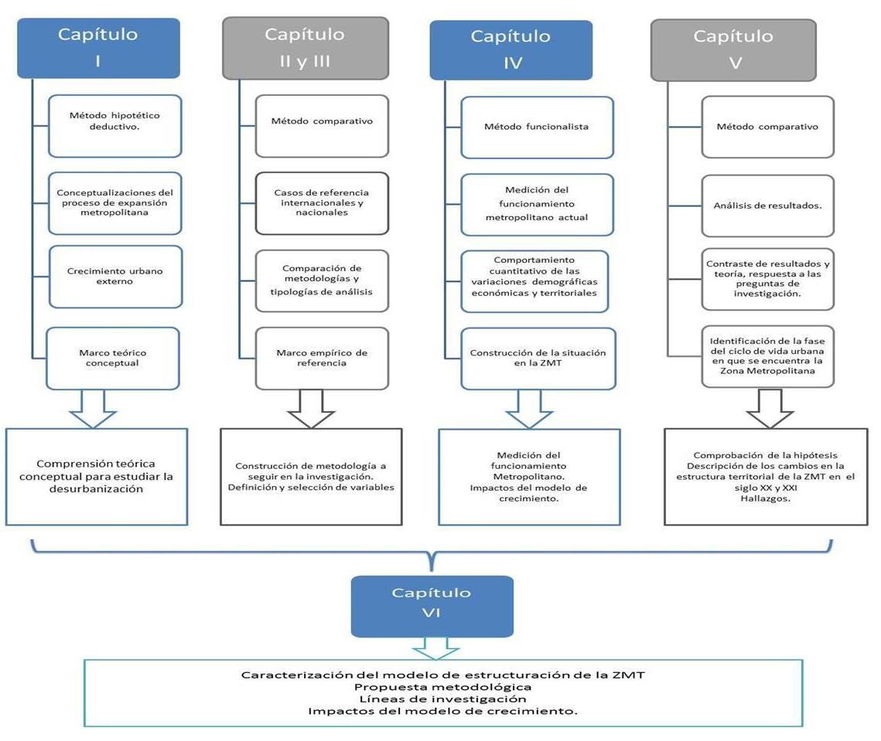
Fuente elaboración propia

Los capítulos, segundo y tercero, o de casos de estudio se realizaron utilizando el método comparativo, destacando particularidades y características del fenómeno, identificados en casos de estudio, para posteriormente extraer las variables explicativas (Esquema 1). La realización de la investigación inicia con la revisión

de bibliografía especializada que abordan las teorías del ciclo de vida urbano en la escala de ciudades o en el sistema urbano. Aquellos que midan la expansión urbana, desconcentración y descentralización y las relaciones funcionales siguiendo la evolución de la ciudad, en particular el tercero selecciona variables que exponen cambios. Ambos capítulos sirven para desarrollar y optar por la metodología que se aplica en esta investigación y selección de variables para el caso de la ZMT.

El cuarto capítulo, denominado “Zona Metropolitana de Toluca. Transición y transformación de su configuración, 1990 -2010”, presenta la ZMT, siguiendo el funcionamiento se delimita la estructura metropolitana en tres ámbitos de análisis, (ciudad central, periferia cercana y municipios externos) para caracterizar el comportamiento cuantitativo de las variaciones demográficas, económicas y territoriales, de 1990 al 2000 del siglo XX y de 2000 al 2010 del presente siglo XXI, al mismo tiempo se examina cómo se estructura el funcionalmente de los flujos de población desde la ciudad y hacia la ciudad, además de los impactos en el territorio medidos con los cambios en los usos de suelo.

Para la medición en el cuarto capítulo, se usó información estadística secundaria, del INEGI, como los censos de población y los conteos de población, los vehículos de motor registrados y el Sistema de Integración Territorial, ITER. Para medir las relaciones funcionales se usó información del grupo interinstitucional CONAPO- INEGI-SEDESOL y también la encuesta origen-destino del Gobierno del Estado de México de la Junta de Caminos del Estado de México, 2007. Se utilizó el método funcionalista para la división de los ámbitos, en el análisis de las variables sus relaciones entre ellas que definen el funcionamiento metropolitano y los cambios.

El quinto capítulo titulado “Análisis de resultados y discusión sobre la desurbanización de la ZMT”, contiene los principales hallazgos del proceso de expansión en la zona de estudio, se estructura de dos subcapítulos, El primero se enfoca a la discusión del cumplimiento de la hipótesis, contrastando los resultados y la teoría, el segundo subcapítulo aborda los resultados de los flujos de población

en la ZMT, desde las variaciones hasta la amplitud de escala de los desplazamientos.

Las conclusiones generales, presentan las características de la zona metropolitana, y propuesta metodológica para examinar el proceso de expansión, los impactos del proceso de expansión metropolitano, contiene también las posibles líneas de investigación que pueden derivar de estos resultados encontrados en la zona de estudio.

En la bibliografía especializada para la ZMT, son muy escasos los estudios de la trasformación de la estructura metropolitana, de propuestas metodológicas y de seguimientos de la construcción científica. Esta investigación busca ofrecer una aportación académica al ámbito científico que permita ampliar las miradas del proceso territorial en la escala de una ciudad individual, no solo en los cambios del sistema urbano del centro de México. Con el estudio de la estructuración funcional de la Zona Metropolitana de Toluca, se contribuye en la fundamentación de procesos de suburbanización muy avanzados y en el inicio de la desurbanización mediante una alternativa metodológica complementaria a las ya existentes en el medio mexiquense, en suma se trata de actualizar el conocimiento sobre el funcionamiento de la ciudad actual al tiempo que corregir metodologías cada vez menos útiles.

Capítulo I. Construcción teórica conceptual del proceso de configuración de las metrópolis

Capítulo I. Construcción teórica conceptual del proceso de configuración de las metrópolis
El objetivo del capítulo es realizar el análisis teórico - conceptual dirigido a identificar las particularidades explicativas y descriptivas de cada momento y tipo de la fenomenología de las metrópolis, distinguiendo los factores a los que se atribuyen los actuales cambios en las mismas.

El capítulo se estructura por tres subcapítulos comenzando con la base teórica, aborda las teorías de la evolución urbana, en ella se abordan dos, la primera corresponde al “ciclo de vida urbana” y la segunda explica las “etapas del desarrollo urbano”. El segundo subcapítulo describe los procesos de urbanización de una metrópolis y se subdivide en tres periodos de tiempo, el primero considera la descripción del proceso de concentración a desconcentración, el segundo describe las trasformaciones en la periferia externa y el tercer período las configuraciones actuales que se señalan los sistemas y redes que configuran las estructuras policéntricas metropolitanas. El tercer subcapítulo destaca y recupera las conceptualizaciones que se abordaron para esta investigación.

Teorías de la evolución urbana

La propuesta teórica de análisis que comprende los cambios como un proceso evolutivo, es decir que se compone de fases con declive y desconcentración vinculando el desarrollo urbano con el económico, ha sido planteado primero por Hall (1981) y replanteada por Van de Berg (1982, 1987), A nivel de una ciudad individual, se hacen tres distinciones, primero espacial (se distingue el centro y anillos periféricos), segundo, la diferenciación demográfica y, tercera, el estadio de desarrollo urbano, identifican cuatro fases en los ciclos espaciales: urbanización, suburbanización, desurbanización y reurbanización (Cfr. Ferras, 2007:15-17). En

la aplicación del sistema urbano, se consideran tres ciudades que van evolucionando cada una según el comportamiento general.

Por lo que la teoría de la evolución ha sido utilizada para explicar el funcionamiento y evolución del sistema urbano en conjunto y también se ha aplicado para examinar la madurez del funcionamiento de una metrópolis. Primero se expone la aplicación al sistema urbano y luego el comportamiento metropolitano.

El “ciclo de urbanización”

La teoría del ciclo de urbanización, supone un sistema teórico de ciudades formado por tres tamaños: la ciudad primada, la intermedia y la pequeña, todos ellas evolucionan hacia su madurez al tiempo que opera la redistribución del proceso urbano general, cada una de ellas alcanza su máximo de dinamismo y luego se presentan procesos que propician expulsión, mismo que se ubican en otras ciudades. Se presenta ascenso y descenso, es decir, dinamismo absoluto, alta concentración y centralización que son los mecanismos centrípetos, aquí se presentan las fases de urbanización y suburbanización y; luego el cambio hacia la pérdida relativa, desconcentración, descentralización y distribución que son los mecanismos centrípetos, se presentan las fases de desurbanización y reurbanización. Teóricamente después de los cambios propios de la ciudad primada se presentarán en la ciudad intermedia y luego en la pequeña. Tales mecanismos, pasan por cada ciudad, hasta que el sistema urbano en conjunto es maduro, ello se califica como ciclo urbano porque comienza nuevamente el siguiente ciclo (Pacione, 2005).

El modelo de evolución urbana de Hall (1984) que explica las transformaciones en la ciudad primada , en otras ciudades del sistema y en áreas no metropolitanas por los movimientos migratorios de la población, se divide en cinco etapas: en la primera, la ciudad central o principal tiene primacía, es la primera fase de ésta, existe una formación jerárquica del sistema urbano y se presenta centralidad, la periferia se caracteriza por bajos índices y la ciudad principal altos índices de

crecimiento por los movimientos de población que provienen de las áreas no metropolitanas y de las ciudades menores, pertenecientes al sistema (Ver esquema 2).

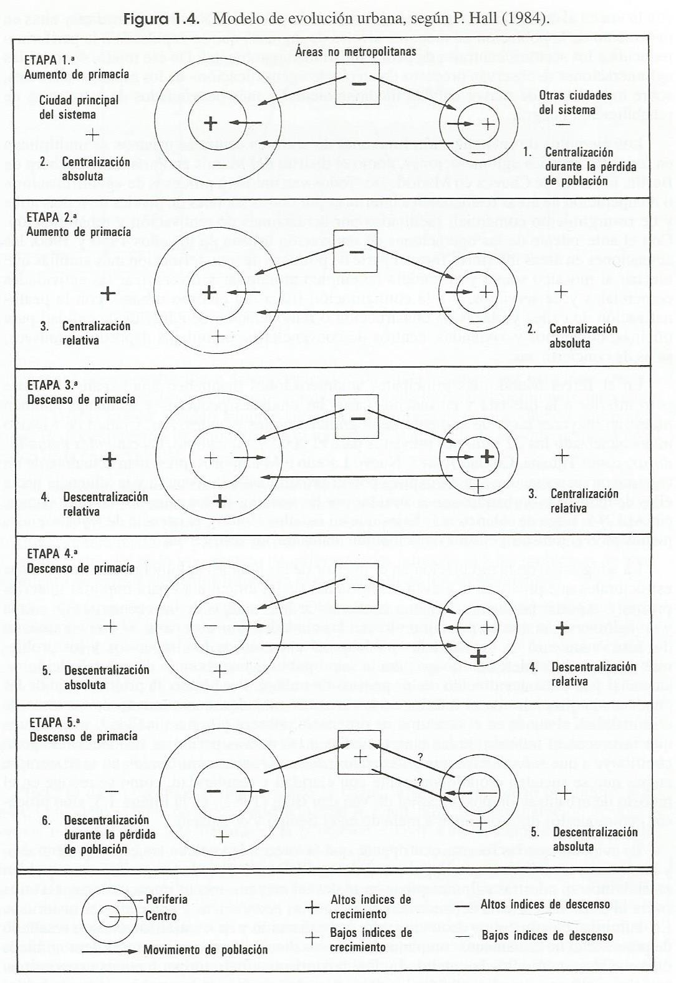
Esquema 2. Modelo de evolución urbana
Fuente: tomado de Zarate, 2012: 27

En la segunda fase de la ciudad principal, el sistema continua manteniendo primacía, con alto índice de crecimiento en la ciudad central y bajo crecimiento en la periferia, proveniente de áreas no metropolitanas y de otras ciudades menores

del sistema, en ésta etapa los movimientos son en el centro y hacia la ciudad primada.

En la tercera, la ciudad primada comienza el descenso de primacía con altos índices de crecimiento en la periferia, y el centro bajos índices de crecimiento, son movimientos de población provenientes de las áreas no metropolitanas y de otras ciudades del sistema. En la cuarta, continúa el descenso de la primacía y son también bajos los índices de crecimiento en la periferia, los movimientos se dirigen a otras ciudades del sistema. Luego la ciudad primera presenta altos índices de descenso en la ciudad central y bajos índices de crecimiento en su periferia, se invierte el crecimiento en ciudades no metropolitanas, lo mismo pasa en las ciudades pequeñas del sistema, prefieren residir en áreas no metropolitanas, son las periferias las que continúan su crecimiento aunque ha disminuido la dinámica. (Cfr. Zárate, 2012: 26-29).

Los cambios de la estructura territorial actual, se expresan en la expansión física y funcional. Zárate, (2012: 22) lo explica primero como proceso de dispersión de las ciudades donde los factores son el modelo económico de acumulación3, los sociales4, culturales5, políticos6 y tecnológicos7. Todo ello producto de las variaciones demográficas, las cuales teóricamente se explican por medio de fases, que no tienen un comportamiento homogéneo ni temporalidad exacta, dependen de cada parte interna de las metrópolis (área central, área metropolitana y aglomeración total).

3 El modelo de acumulación descentraliza los centros de trabajo a países en vías de desarrollo, un ejemplo es la ciudad industrial, la cual pasa a ser una ciudad de elaboración, procesamiento y comercialización de la información, dicho modelo de acumulación cambia al capitalismo flexible en el que cambia la relación entre capital y trabajo (Zárate, 2012:23).
4 Los cambios sociales se deben a las diferencias en las condiciones laborales (empleados y desempleados), por cualificación profesional o carencia de ella y de ambos la polarización de la sociedad. También la mujer
trabajadora aplaza la formación de familia y, está el aumento de población vieja (Zárate, 2012:23).
5 El cambio cultural se observa en el aumento del consumismo y apego a los bienes materiales, también al aumento de la demanda de vivienda, y el de multifuncionales cerrados (Zárate, 2012:24).
6 En lo político, el cambio del apoyo público al del sector social y se implementa la política de austeridad
(Zárate, 2012:25).
7 La intercomunicación sin estar frente a frente cambia la lógica de organización extendiendo las relaciones a distancia, ello es posible por las telecomunicaciones además de las mejoras en el transporte y el automóvil (Zárate, 2012:23).

Esquema 3. Etapas de la urbanización diferencial
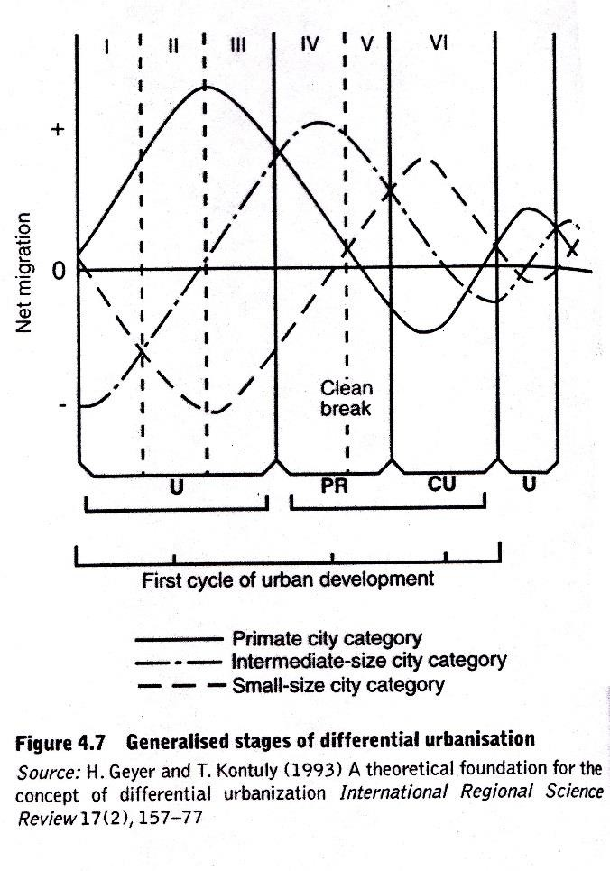
Fuente: Tomado de Pacione, 2005

La curva logística del crecimiento de la urbanización que sostiene un crecimiento de bajo a alto nivel como un proceso unidireccional actualmente pierde significado. En un gran número de países con niveles avanzados de urbanización actuales decrecieron entre 1965 y 1990. No obstante que puede tratarse de un sub conteo estadístico de las áreas urbanas, esto es ahora bien reconocido como procesos que indican la redistribución de población lo cual implica, el rápido crecimiento relativo de lugares urbanos pequeños o el decline absoluto de las grandes ciudades. El cambio en la incidencia del fuerte crecimiento de población fuera de las grandes ciudades en un sistema urbano nacional ha sido denominado “polarización inversa” (polarization reversa) o, más comúnmente “contraurbanización” (counterurbanisation). Geyer y Kontuly (1993) han incorporado estos conceptos en la teoría de la urbanización diferencial la cual

postula que ciudades grandes, intermedias y pequeñas van atravesando periodos sucesivos de lento y rápido crecimiento en un ciclo de urbanización (Cfr. Pacione, 2005: 82).

Según la lectura de Pacione (2005: 79) a la teoría, el cambio de dirección de los patrones de crecimiento, es decir, cuando los procesos salen de la ciudad primada hacia la ciudad intermedia se denomina polarización inversa (counterurbanization o desurbanización), con lo cual la segunda ciudad estará entrando a su fase avanzada. Cuando la migración hacia la ciudad primada casi se detiene, la segunda entra a su fase avanzada o desurbanización, con ello será la ciudad pequeña la que entrará a su fase madura, que con el tiempo tenderá a expulsar procesos, mismos que conlleva la fase de reurbanización, se trata del retorno a la ciudad primada, las tasas de crecimiento empezarán a ser positivas (Pacione, 2005:83).

De manera que las cuatro fases de evolución del sistema urbano, transcurren por: urbanización, suburbanización, contraurbanziación y reurbanización.

Las "etapas del crecimiento metropolitano”

El comportamiento de las trasformaciones de una metrópolis, se explica por una serie de cambios internos y externos. De acuerdo con Pacione (2005:81-83) en la lectura que hace de la propuesta de Hall y recuperación de Van de Berg, teóricamente se considera el funcionamiento dividido en centro principal y anillo, cuyos cambios explican el conjunto metropolitano. Existe una fase inicial conocida como urbanización, cuando la ciudad principal tiene el dominio en el sistema urbano el crecimiento del centro se da a costa de los espacios rurales.

Esquema 4. Representación de las etapas del desarrollo urbano
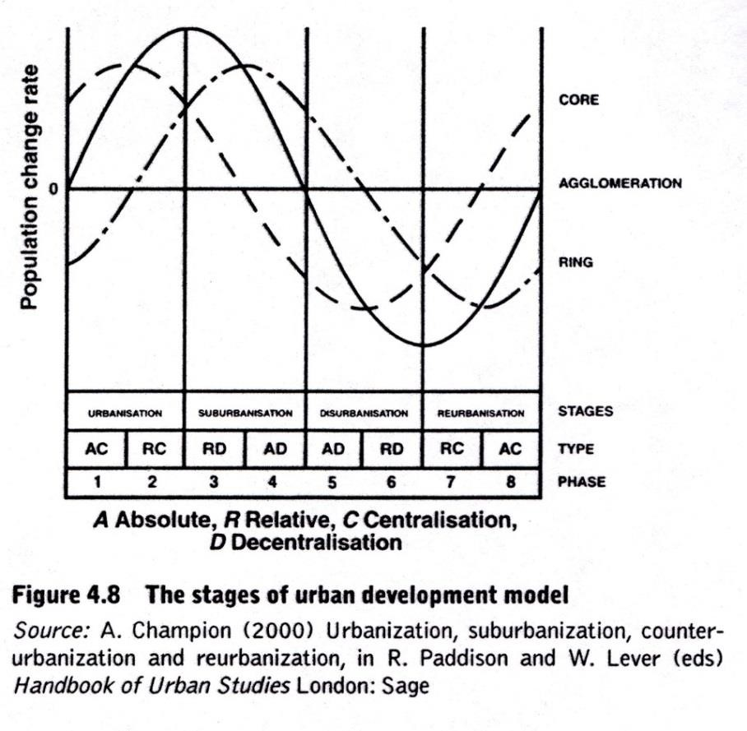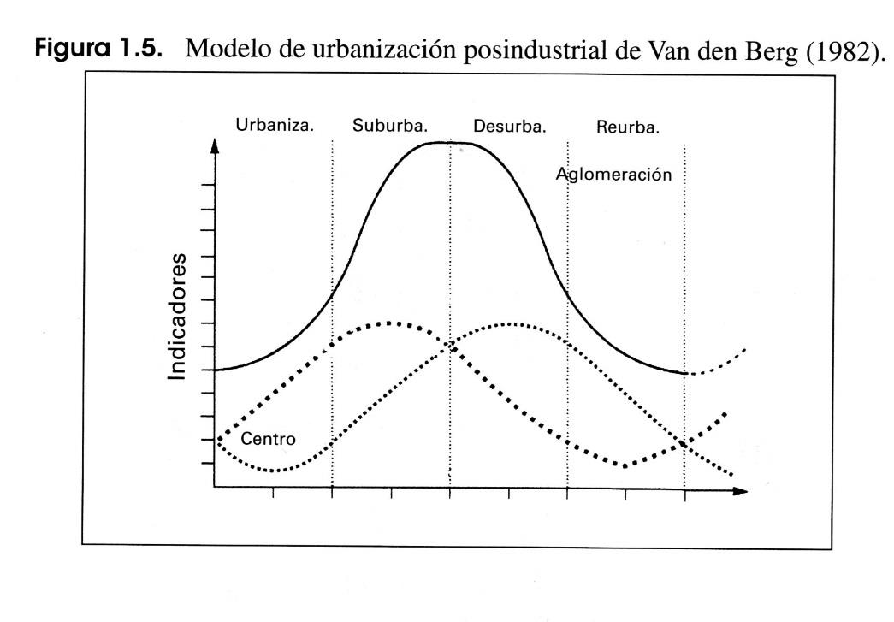
Fuente: Tomado de Pacione, 2005

La siguiente fase de rápido crecimiento, cuya característica es la presencia de suburbanización, que es cuando el anillo urbano8 de las afueras crece a costa del centro generando una conurbación física, manteniendo un modelo monocéntrico. Posterior a ello, en la siguiente fase, la pérdida de población del centro es mayor a las ganancias de la misma en el anillo urbano y de la ciudad en su conjunto,
estadio que se califica como desurbanización, se explica porque una vez alcanzado el crecimiento máximo, se generan deseconomías, y se propicia la descentralización intra regional, donde la ciudad primada tiene un carácter megalopolitano y multicéntrica con dominio espacial y económico.

Las etapas de evolución de una metrópolis, es la corriente de evolución más aplicada en los estudios urbanos, en particular en México, se encuentra presente, dicha bibliografía se revisará en capítulos posteriores.

El debate empírico de la urbanización de las metrópolis

Los cambios en la urbanización actual se caracterizan porque deja de ser plenamente centralizada con movimientos centrípetos hacia la ciudad central provenientes de localidades rurales o momento histórico de urbanización por concentración/centralización, para presentar movimientos centrífugos desde la ciudad central hacia la periferia extendida, es decir, el proceso de urbanización por desconcentración/descentralización. Aquí se ubica la línea de la evolución de los asentamientos humanos.

Concentración y suburbanización, siglo XV a mediados del XX

La metrópolis nace de una aglomeración que va adquiriendo primacía y jerarquía convirtiéndose en la ciudad central, por lo tanto la morfología de la misma se explica al mismo tiempo por su concentración y expansión sobre coronas periféricas. Tal proceso se explica en general por el desarrollo tecnológico, las mejoras socioeconómicas y necesidades políticas.

8 Anillo urbano: cinturón extra radio desde donde se generan viajes diarios a la ciudad central (Pacione 2005)

La historia, en el contexto europeo, que explica la urbanización concentrada, según Nogués y Salas (2009: 20-21) se configuró como la ciudad pequeña y restringida, por sus antecedentes de ciudad compacta amurallada de origen medieval de los siglos XIII al XV, allí fue confinado el crecimiento durante cuatro siglos más, hasta las estrategias de los ensanches, las cuales fueron acciones planificadas, orientando el crecimiento de la ciudad y revitalizando el centro, hasta mitad del siglo XIX, donde los núcleos de población se localizaban cercanos a las vías de transporte de mercancías.

El proceso de expansión de la concentración urbana ya era importante al término del siglo XIX, lo mismo que los intentos por intervenir administrativamente en dicha complejidad funcional. Para entonces son más las acciones de administración y todavía embrionarias la construcciones teóricas.

La aglomeración de población aumentó hasta unir fronteras administrativas, ello se registró por primera vez en Inglaterra a finales del siglo XIX y principios del XX, a dicho proceso Geddes lo identificó en Londres y lo calificó en 1915 como conurbación, luego sería una constante en el país, con ello Geddes caracteriza las nuevas formas de organización urbano-rural resultado de la dispersión de la población en todas direcciones, dando origen a la expansión que posteriormente genera la integración funcional de un sistema de asentamientos formando la región urbana, es decir que la conurbación en la región urbana, se manifiesta con el crecimiento de villas y ciudades industriales que se unen para formar una vasta región urbana, cuya secuela de la conurbación central son los suburbios expandiendo la ciudad (Geddes, 2009: 95-107).

La expansión de la ciudad de Londres reconfiguró la estructura urbana uniendo espacios funcionales, para ello surgió la propuesta para organizar la ciudad, de finales del siglo XIX desde una perspectiva racional, así Ebenezer Howard diseñó la “ciudad jardín”, que consistía en un modelo conformado por viviendas, actividades económicas, oferta de servicios, acompañado de un sistema de transporte que facilitaría los desplazamientos, su límite estaría rodeado por un

cinturón verde, con explotaciones agrícolas, instituciones urbanas (reformatorios y casas de convalecencia) que se beneficiarían del ambiente rural, el tamaño de la ciudad jardín dependería de la recepción de población que se tuviera y cuando alcanzará su límite máximo se empezaría otra nueva a corta distancia (Hall, 1996: 97-143).

El cambio ideológico en la configuración de la ciudad en Estados Unidos, se sustenta en la propuesta de Howard de no centralizar en un solo punto de concentración, de forma conjunta con las propuestas de planificación regional de Geddes, ambas fueron las bases para que la Asociación de Planeación de América desarrollara algunos planteamientos que contribuirían a la descentralización para evitar la hiperconcentración. Lo anterior fue resultado de la situación de mediados de siglo XIX en la cual la ciudad industrial, era parte del área central, donde solía ser un lugar con condiciones deplorables por la industria y el hacinamiento de la clase obrera (Hall, 1996: 158-165). Se alentó la distribución de las actividades e infraestructura por todo el territorio de forma planificada, conformando los suburbios de los últimos 25 años del siglo XIX que buscaba mejor calidad de vida.

El proceso de urbanización de las realidades inglesas y estadounidenses, reportan importante concentración, siendo significativa la reconfiguración de la estructura urbana por los procesos de suburbanización en curso.

Giampino (2010: 30) y Nogués y Salas (2009: 27), coinciden en que los cambios más importantes en las metrópolis comenzaron después de la Segunda Guerra Mundial, primero en Estados Unidos, mientras que en el caso europeo inicia en los años sesenta del siglo XX, en ambas realidades destacan, la rápida expansión de la ciudad, el cambio de la densidad de población, el consumo y uso de suelo y cambios en el control gubernamental, todo ello resultado del proceso económico y social, pero generado en dos momentos y condiciones distintas por las diferencias históricas.

Tanto Hall (1996) como Rufí (2003) coinciden en que los movimientos de población a la zona externa de la ciudad se manifestaron en Estados Unidos desde 1920, por los movimientos centrífugos (desplazamientos de salida de la ciudad central hacia espacios alejados) momento en el que surge del suburbio norteamericano, tales desplazamientos aumentaron alrededor de 1950 y será un esquema de movilidad masivo desde los años de1970. Esta intensificación según Entrena (2005) se debió a la situación social y económica generada en “el periodo de entreguerras” (1936 y 1940), propiciando el espacio metropolitano.

Entre los factores que conforman el desplazamiento de la población que reconfigura el espacio metropolitano, se pueden identificar, de acuerdo con Hall (1996) y Rufí (2003): a) la infraestructura vial, la construcción del sistema vial como parte del programa de redes de autopistas que sirvió de acceso a nuevos corredores, potencializando los barrios en las afueras; b) la adquisición de propiedad privada del suelo y la vivienda, dice Hall (1996) que el aspecto económico se explica por las hipotecas garantizadas por el gobierno, era un financiamiento amortizable a 30 años para construcción y la venta de casas, Nogués y Salas (2009: 27) afirman que también influyó el bajo costo del suelo y; c) por la zonificación del usos de suelo.

Por su parte, Esmaragda y Roca (2012: 119) indican que el factor económico influyó en la dispersión de la urbanización europea, bajo el modelo de producción fordista9 con el dominio de la industrialización en el centro, pero con la reubicación de las industrias se manifestó la “periferización y suburbanización” de las
actividades económicas, del empleo y la dispersión de las viviendas. También, Entrena (2005: 74) comenta que en Europa occidental los cambios se atribuyen a dos causas derivadas de la Revolución Francesa, hasta el siglo XIX: i) se cambió los límites físicos ante la carencia de espacio en el centro y los problemas de hacinamiento y; ii) la revolución industrial incrementó la población en ciudades concentradas y compactas.
9 El modelo económico fordista se base en la industrialización, proceso de producción industrial en serie, en la organización del trabajo técnico por medio de cadenas de montaje que incrementa el volumen en masa, especialización y mecanización del trabajo, contrato salarial y contrato social ( Piñero, 2004)

El desarrollo urbano, se explica por el desarrollo del factor comunicación. El crecimiento, se acompañó de las estrategias en transporte que se dio en dos momentos: en un primer momento, en el siglo XIX, en el caso estadounidense se fortaleció con la introducción del tranvía, mientras que en el caso europeo fue por el surgimiento de los ferrocarriles, de acuerdo con Nogués y Salas (2009: 27). Según Esmaragda y Roca (2012: 118-119), el segundo momento, en el siglo XX, el crecimiento urbano se alentó por el incremento de carreteras y vehículos (tasa de motorización), la expansión física se localizó primero a lo largo de las vías y posteriormente en 1973 en los espacios intermedios. Se puede señalar que el tranvía, el ferrocarril, las carreteras - el vehículo, fueron detonantes de la dispersión en ambos contextos.

De manera que el suburbio, para la periferia de las ciudades significaba el modelo de urbanización. La suburbanización ha tenido distintos tipos, procesos y explicación según la situación social, económica y tecnológica. Son procesos y acciones externas que propician crecimiento físico, no siempre dotados de empleos y servicios, lo cual genera traslados de la periferia al centro. El uso residencial suburbano, la comunicación terrestre y los medios de transporte, explican la configuración metropolitano, de los suburbios de la primera generación, el espacio metropolitano periférico se convierte en representativo, es un modelo de crecimiento repetitivo que desconcentra la vivienda acompañada de infraestructura y conectividad.

El urban sprawl, es el concepto que recoge el modelo de crecimiento suburbano estadounidense, que destacan como exponentes, el uso residencial de suelo externo y la comunicación en automóvil.

El urban sprawl, modelo estadounidense de crecimiento urbano, hace referencia al crecimiento de la ciudad que se desborda, por la expansión territorial de la ciudad y dinámica y transformación de las actividades económicas, pero serán la diseminación de la residencia de la mano de la inversión inmobiliaria y el uso del automóvil con las vías y carreteras los que adquieren papel protagónico, tal

modelo estadounidense mantiene un crecimiento del centro hacia la periferia con dominio y concentración de condiciones en la ciudad central hasta los años setenta, posteriormente el patrón de comportamiento del urban sprawl en el territorio tiene el distintivo de poseer altas densidades, polarización social, las migraciones internas y la proliferación de barrios marginales, otro problemas es el de la conectividad, que tiene acceso deficiente, es carente de transporte público, limitada movilidad peatonal y se desvanecen los límites rural-urbano. (Esmaragda y Roca, 2012: 121- 142).

El urban sprawl, se mide con el consumo de tierra, en Estados Unidos ha incrementado en las áreas metropolitanas desde 1950, cuyo máximo fue entre 1970 y 1990, en las áreas metropolitanas de Atlanta y Houston, seguidas de New York y Washington, entre sus características está dado por el incremento de población el cual está por debajo del aumento en el consumo de suelo, siendo Atlanta la que se posiciona como el área metropolitana con mayor urban sprawl, además donde el automóvil es la forma usual y casi exclusiva de transporte (Esmaragda y Roca, 2012: 120-121).

Las características de la suburbanización también evolucionan, de acuerdo con Rufí (2003: 84-85) el segundo momento, se llama post-suburbio, por la presencia de elementos económicos, que dibujan cambios sociales, por la descentralización que incorpora a la explicación el consumo de suelo por habitante, señalando que el consumo de suelo no es proporcional al crecimiento demográfico y la situación de la densidad total del espacio urbano (empleo y residencia).

En suma, sobre el proceso de formación de espacio metropolitano, se explica la formación y dinámica de la periferia que según la trayectoria de desarrollo urbano de los países en desarrollo, se ha presentado en tiempos distintos y razones históricas propias, se han descrito los casos empíricos de Estados Unidos y de Inglaterra a manera de ejemplo.

La característica común que presentó el modelo de urbanización hacia mitad del siglo XX, fueron los desplazamientos del éxodo rural al urbano en un primer

momento que propició alta concentración y dominio absoluto de la ciudad central, en un segundo momento correspondió a la fase de suburbanización, la propagación del suburbio. Los factores fueron, el desarrollo tecnológico que facilitó los desplazamientos en tranvía, tren o vehículo, la infraestructura carretera, la oferta de vivienda, acceso a créditos hipotecarios y distribución de actividades económicas en la periferia.

Desurbanización, años setenta del siglo XX

La estructura de las metrópolis grandes, en las últimas décadas del siglo XX, han desarrollado la particularidad de aumentos en la salida de población, principalmente de las ciudades más grandes10, hacia las ciudades medias y pequeñas. El sentido de la migración, deja la forma tradicional que consistía en la
salida de población de espacios menores hacia la ciudad principal, situación que se modifica, actualmente son traslados originados desde las concentraciones mayores hacia las de menor tamaño, este cambio se califica como “contraurbanización” o descentralización del sistema urbano nacional, en la “teoría del ciclo urbano” y como “desurbanización” en la teoría de las “etapas del crecimiento metropolitano”. Ambos procesos han sido empíricamente observados en los años setenta en los contextos urbanos evolucionados y en México en las últimas dos décadas, aunque todavía sin consenso científico.

Los cambios en los patrones de urbanización en Estados Unidos se calificaron de contraurbanización, por Berry en 1976, al tratarse de un proceso contrario al clásico de urbanización. Berry sustenta en términos numéricos dicho proceso con las diferencias en el número de habitantes entre las áreas metropolitanas y las no metropolitanas, que suponían un cambio en la tendencia estructural hacia la “desconcentración acelerada” de las poblaciones residentes en los centros
10 El tamaño de las ciudades es un calificativo que hace referencia a la cantidad de población que concentra un asentamiento humano determinado, magnitud que varía entre los países por los contextos urbanos tan heterogéneos. Por ejemplo las enormes diferencias en los sistemas urbanos de Europa y Asia. En México, se suele tener dos criterios: el que establece el INEGI que sólo distingue localidad urbana de rural a partir de 2,5000 habitantes. En cambio el criterio urbano y demográfico (CONAPO y SEDESOL), suelen presentar como localidades rural - urbanas, de 2,500 hasta 14,999 habitantes, también llamados centros de población, a partir de 15 mil habitantes, son todas urbanas, con distinción: ciudades pequeñas de 15,000 a 99,999, ciudades medias de 100,000 a 999,999 habitantes y, las grandes mayores del millón de habitantes.

metropolitanos que habría dado lugar a la emergencia de una fuerza de contraurbanización (Hoyos, 2011: 66p). El cambio de concentración estructural a desconcentración estructural se suele calificar como desurbanización tal como se ha explicado arriba. Para Ferras (2007: 15), teóricamente se trata de clean break11
o ruptura del pasado, por el declive de la ciudad central que marca el futuro de las áreas metropolitanas, con la constante expulsión demográfica hacia espacios menores que corresponden a los movimientos centrífugos, convirtiéndose en espacios con calidad ambiental, donde se promueve la desconcentración.

Los cambios en el comportamiento de los movimientos de población urbana propiciaron la reconfiguración urbana presente en el orden internacional. Para Ferras (2007:15-17) atañe al debate teórico actual, que obedecía a una descripción demográfica, carente de evidencias empíricas, generales o parciales. El surgimiento de las teorías depende del enfoque del contexto en las que nacen, en el ámbito rural y las urbanas, algunas conciben la nueva realidad urbana como “un punto de quiebre con el pasado” por el declive económico y demográfico, reconocida y abordada como contraurbanización. Otra idea posterior, fue la llamada spillover o derramamiento urbano, considerada, por su creador Gordon (1979) como un proceso en el cual los cambios demográficos eran parte del pasado “una continuación de la suburbanización” la expansión de la ciudad en las periferias rurales. Más recientemente primero con Berry y retomado por Geyer y Kontully, se explicó como contraurbanización y urbanización diferencial, respetivamente.

Entre las características de la contraurbanización están los movimientos migratorios urbanos que invierten el sentido, por ello se miden los flujos de la población al espacio rural en tanto que los cambios urbano-rural se relacionan con las formas de urbanización difusa.

11 “En proceso de ruptura, significaba poner a prueba las nociones de la jerarquía urbana y de la teoría centro- periferia enraizada en la fase metropolitana, dichas nociones deben sustituirse con el concepto de multipolaridad, vinculando a una estructuración urbana menos jerarquizada, propia de la nueva organización territorial basada en sistemas de ciudades verticales (Arroyo, 2001 en Hoyos, 2011: 66p)”.

La transición de los espacios periféricos, en el caso Europeo de la segunda mitad del siglo XX se denomina periurbanización, concepto que explica al proceso que distribuye la población urbana en espacios rurales pero sin trabajar en actividades agrícolas. Después de los años setenta, los centros urbanos mayores presentaban disminución de población mientras que las ciudades medias y pequeñas registraban incrementos demográficos y físicos, que se caracterizaba por la carencia de frontera físicas visibles que delimiten el territorio físico o socialmente, se presenta crecimiento físico con un mayor consumo del suelo para fines urbanos, donde las actividades económicas y la vida urbana se esparcen (Entrena, 2005 67-68).

Por su parte Dematteis (1998: 20-21), observó que en las ciudades occidentales de Europa se presentaba una expansión incontrolada hacia la periferia, en los años setenta y ochenta, esto propició el desvanecimiento de la separación entre campo y ciudad con ello se marcó el paso de la suburbanización (el crecimiento poblacional dominante se ubica en la periferia inmediata) a desurbanización (decrece la ciudad central y la periferia aumenta la población, en las periferias alejadas o no metropolitanas). El proceso de desurbanización tiene como particularidad la expansión de las coronas periféricas con una disminución en su ritmo, siendo las coronas urbanas externas las que se dilatan, manifestando una distribución de mayor amplitud del radio de influencia de las grandes ciudades.

Para Dematteis (2008), la desurbanización depende de la desconcentración urbana que se presenta con dos dinámicas: 1. Recuperación de la polarización urbana, se manifiesta con la dilatación progresiva de las coronas externas, una ramificación de los sistemas urbanos y reducción de población en los núcleos centrales (el concepto francés periurbanización). 2. Expansión urbana independiente de los campos de polarización de los grandes crecimientos y de la estructura de los asentamientos, originando otras áreas de relativa densificación urbana extensa y compacta (surge el concepto ciudad difusa de Indovina 1991 en Italia).

La morfología de las ciudades se caracterizan, según Giampino (2010), Rufí (2003) y Entrena (2005), por asentamientos dispersos y con baja densidad. En particular Giampino (2010:29), define a la dispersión para un tipo de urbanización la cual es un modelo repetitivo de baja densidad y con fragmentación. Los cambios se observan en una realidad de transición rural - urbano, la urbanización del ámbito rural en localidades y pueblos rurales más allá de las metrópolis, procesos presentes en la tercera corona llamada rururbana, y al proceso rururbanización, Rufí (2003,).

Para Entrena (2005), la intensidad del crecimiento y expansión de las áreas metropolitanas, se explican nuevamente producto de los cambios económicos y tecnológicos que permitieron la integración funcional y física de los espacios, por lo que el espacio periurbano, tiene mezcla de actividades, ahora son multifuncionales y en constante cambio que progresan hacia una relación en redes.

El periurbano se caracteriza por: a) dos tipos de paisajes: uno, de baja densidad y otro organizado en red, compuestos por aglomerados o asentamientos continuos con alta o media densidad y mezcla de usos de suelo y; b) modificaciones del territorio, con dominio de un solo uso de suelo, a la par se densifica y transforma la red vial (prolongación) factor condicionante en la extensión de lo urbano, configurando formaciones lineales, en la segunda y tercer corona metropolitana, allí hay usos desagregados principalmente residenciales (industriales o de almacenamiento) en los cuales las arterias importantes marcaron una lógica auto organizativa al permitir la comunicación y movilidad, los enclaves o nodos estratégicos con alta accesibilidad o de importancia metropolitana (Entrena, 2005: 66).

La desurbanización, en el caso particular de una metrópolis, es la fase que teóricamente se espera que suceda después de la suburbanización, una vez que se observa organización y configuración de tejidos externos con procesos y actividades económicas cada vez más autónomos que no dependen

significativamente de los centros de polarización, ello indica que se trata de una estructura urbana nueva, descentralizada, desconcentrada y auto organizada.

La desurbanización, es la fase que interesa examinar en esta investigación, sobre todo que el ciclo de urbanización y las etapas del desarrollo urbano, recuperan de procesos empíricos de mayor trayectoria. Es de esperar que la realidad urbana se encuentre transitando en estas etapas. El decrecimiento en la ciudad central –y en la ciudad primada-, crecimiento de las periferias –suburbanización- metropolitanas y la transformación del espacio rural por opciones mixtas urbanas y la dinámica de localidades urbanas y ciudades pequeñas -desurbanización-, todo ello son etapas que son necesario corroborar empíricamente.

Sistemas y redes urbanas y estructura policéntrica, principios del siglo XXI

La urbanización por desconcentración, descentralización y auto organización genera distintos dinamismos urbanos, ciudades de diferente tamaño, localidades menores y subcentros metropolitanos, generan la multiplicidad de nodos, así la jerarquía del sistema urbano, cambia a una organización poli céntrica, cuyo funcionamiento es cada vez más horizontal.

Se ha dicho arriba que la nueva estructura territorial es consecuencia del creciente proceso de desurbanización, de contraurbanización y periurbanización ya que se explica por la mayor desconcentración económica. Tal descentralización, difusión y distribución del desarrollo, se ha presentado en contados espacios de los contextos territoriales con mayor nivel de desarrollo que han configurado red de ciudades, las cuales no necesitan estar cercanas, pues la tecnología, una vez más, facilita la formación de redes y de los nuevos sistemas económicos.

El proceso urbano actual de un país cualquiera, se caracteriza por la combinación de la transformación de los sistemas urbanos, por la conformación de redes y la multiplicidad de centros de orden y tipo diferentes, que operan en forma conjunta.

Se trata de un momento donde todos los procesos externos y descentralizados reorganizan el funcionamiento, son procesos más complejos y más integrados.

En el caso de una metrópolis individual, las relaciones externas se abren propiciando un ámbito rural - urbano relativamente más integrado, dicha desconcentración y cambio de calidad de vida de los asentamientos menores, los posiciona como nodos de atracción, sobre todo si cuentan con infraestructura y tecnología modernas los convierte en nodos de la red.

Para calificar la metrópolis en Francia, en la segunda mitad de los 90, Ascher propone la noción de “metápolis” en la que sus elementos distintivos son: morfológicamente se conforma por elementos difusos, se compone por varias metrópolis o una ciudad grande (de miles de habitantes) a la que se adicionan otras de menor tamaño, es carente de jerarquía según la teoría de Christaller, los elementos que se ausentan en esta estructura son: el centro (inexistente), continuidad (discontinua), en contraste se fortalecen la comunicación por la presencia de un sistema de transporte rápido, las tecnologías de comunicación, los resultado que ha generado es una sociedad fragmentada e individualista (Cfr. Rufí, 2003: 90).

En 1990 el sistema de ciudades se acompaña de una estructura policéntrica, la cual se ha formado por los procesos de desconcentración, razón por la cual se ha revitalizado y descongestionado el centro, constituida por: ciudades y asentamientos de diversos tamaños, particularmente las ciudades medias son compactas, especializadas, fortaleciendo su potencial endógeno, con relaciones de cooperación entre las diversa áreas urbanas las cuales se conectan física y funcionalmente, presentando distintas sinergias. Al existir en las ciudades medias y pequeñas una ventaja competitiva, ahora ofrecen viabilidad para las empresas, servicios y calidad de vida (Nogués y Salas, 2009:29).

Las estructuras de los sistemas urbanos actuales se describen, como híbridos al conjuntar tres modelos: a) la estructura dispersa, b) áreas con la estructura compacta y, c) presencia de policentralidad, los tres al mismo tiempo solo con

distinta intensidad. La dispersión urbana, responde a la reubicación empresarial, la cual se traslada a nodos con mayor accesibilidad los cuales en un momento determinado fueron nombrados edge cities12o ciudades de la orilla (Garreau, 1991
en Nogués y Salas, 2009: 25-29), que en el caso europeo responden a la eficiencia del transporte, a las estrategias de zonificación y la tercerización.

La configuración de la urbanización europea, de baja densidad, es resultado de dos fenómenos, según Giampino (2010:32-34), la dispersión13 y la difusión, ambos tienen características morfo-tipológicas de baja densidad, fragmentación, lo difuso es un cambio fisiológico que procede de los sistemas de transporte y la tecnología, factor que ha propiciado el cambio en las condiciones económicas marcando la
pauta para la organización de los sistemas urbano-territoriales con desarrollo económico. Estos sistemas económicos mantienen una liga empresarial (pequeña o mediana), conectados con los centros mayores, se sustituye la producción agrícola o la complementa. La urbanización se organiza en función de la especialización de las actividades, dirigiendo la concentración a los espacios cercanos a las zonas metropolitanas, ubicadas a lo largo de las vías de comunicación, siendo lugares atractivos para los estratos sociales medios y medios altos por las condiciones ambientales que ofrecen, en lo territorial cuentan con dotación de infraestructura de calidad, morfología sin barreras, además de elementos funcionales (centros comerciales e instalaciones), se presentan movimientos multidireccionales en el territorio.

En la sociedad postindustrial las economías de aglomeración pasan a ser des economías, por ello se produce descentralización de actividades del conglomerado a la red, en el que las actividades se localizan de forma individual y
12El término de edge cities hace referencia a las ciudades de Norteamérica, son las ciudad del límite, la cual es un modelo social nuevo, económico y territorial, se localiza fuera de la gran ciudad compartiendo elementos del suburbio, pero con características de ciudad, en la edge city existe vivienda, industria, religión, sociedad, y elementos de gobierno, son lugares de ocupación y consumo independiente del centro metropolitano, resultado de un fenómeno económico que direccionaron los inmobiliarios (Rufí, 2003). Cabe señalar que este término para algunos autores no difiere del suburbio puesto que explica la misma realidad.
13 Giampino (2010), considera la dispersión un fenómeno patológico, como una enfermedad, no es ordenado,
consume masivamente suelo y recursos naturales, genera movilidad sobre ruedas diaria, deteriorando el medio ambiente, no produce urbanidad al no ser racional o diseñada, denota ineficiencia de las medidas de control, además de incoherencia territorial, al responder a la lógica del mercado. Este fenómeno, propicia que se desvanezcan los paisajes culturales o históricos.

fragmentada generando auto organización e independencia de los espacios, los actores socioeconómicos locales establecen relaciones horizontales entre sí con ocupación dispersa y la centralidad se consigue al pertenecer a alguna red de flujos (Entrena, 2005: 65).

Los modelos urbanos se descentralizan conformando una estructura policéntrica o dispersa que depende de tres factores, Garcia y Muñiz (2007: 30-31): 1) las economías de aglomeración, con amplio mercado, escala suficientes y suministradores especializados; 2) las deseconomías de congestión y alto costo del suelo, contribuye a la salida de las empresas a la periferia y; 3) costos de transporte. Las economías de aglomeración pueden perder poder por las telecomunicaciones o ampliar su radio espacial pues la fricción de la distancia es más flexible y relajada, Por lo tanto, el policentrismo es una dimensión de la dispersión, ambos resultan contradictorios según la planificación urbana, la dispersión urbana se impone al policentrismo. Este proceso se muestra como una evolución lógica del modelo de ciudad monocéntrica donde las economías de aglomeración del centro son replicables en gran medida en la periferia conformando nuevos subcentros de empleo.

La conjunción de urbanización externa y descentración de los procesos productivos presente a finales de los años ochenta, tiene un soporte organizativo de red, Indovina (1998) lo conceptualizó como cambio estructural urbano. Los procesos organizativos del nororiente italiano, observando la estructura territorial de las ciudades del Veneto14 los calificó de “ciudad difusa”, los elementos no estaban concentrados, los asentamientos siguen el principio de difusión, en un
territorio amplio (espacio difuso) de baja densidad e intensidad en el uso del suelo, donde no hay pesos de jerarquía funcional, y no hay elementos para determinar la localización y se maximiza la accesibilidad por el uso del automóvil con distinta modalidad de organización del espacio.

14 Región del noreste de Italia integrada por las provincias de Venecia, Padua, Treviso, Verona, Vicenza, Rovigo y Belluno (Indovina 1998).

Según Brenner (2013) cuando la expansión se olvida de los límites y la extensión alcanza una escala regional (que puede ser parte del sistema de ciudades) que se conforma de varios conjuntos de ciudades que se extienden, se unen para conformar galaxias urbanas las cuales presentan grandes dimensiones de población además de policentrismo, pero la escala no se limita en una región si no que ésta puede unirse con otras y formar una urbanización regional extendida. El proceso de urbanización regional extendida, según Brenner, es imposible explicarse bajo los conceptos tradicionales de urbanización -metropolitanismo, rural o urbano ni tampoco con las ideas recientes de ciudad global, puesto que dichos conceptos tradicionales presentan límites territoriales y lo urbano no tiene parámetros de definición, coherencia o definición morfológica. Lo anterior ha llevado a una crisis epistemológica, según el autor, a una controversia epistemológica que abarca al campo disciplinar, que nacen con la identificación de los cambios en la morfología urbana de inicios del siglo XX. Brenner (2013:58) propone para explicar y definir la presente situación del mundo, considerada por él como una visión urbano céntrica la cual no solo influye en las actividades urbanas si no que se va interrelacionando con lo social, ambiental, económico, etcétera, la cual conlleva a reorientaciones tanto intelectuales como culturales que se reflejan en la geografía espacial del planeta.

En suma, la descentralización de los espacios metropolitanos principales, de las ciudades medias, que devienen reforzamientos de localidades pequeñas, pueblos y espacios dispersos, conlleva varias discusiones abiertas: a) la transformación morfológica, funcional y social, y todo ello el cambio estructural urbano; b) la discusión del cambio epistemológico, si las estructura urbanas actuales deben seguir con sus marcos conceptuales o más bien un cambio desde los disciplinar y;
c) si el desarrollo territorial, difusión del desarrollo urbano y tecnológico, es más adecuado en forma concentrada o si es conveniente la estructura de red o poli céntrica.

Conclusión. Esquema conceptual que acompaña a la investigación

La construcción teórico-conceptual de los movimientos centrífugos de los factores que desconcentran y descentralizan las zonas metropolitanas, son los que interesan a esta investigación, mismos que han sido examinados con los conceptos desurbanización y contraurbanización en los países desarrollados y que han identificados en los años setenta.

La expansión de la metrópolis por desconcentración, es un modelo que al reproducirse por todo el territorio va dibujando una realidad distinta. Destacan un conjunto de procesos en la que la estructura urbana, principalmente existe más de un nodo principal, la jerarquía de ciudades disminuye o desaparece, las actividades económicas no están logadas a la primacía, las políticas gubernamentales se enfocan en mantener la conectividad entre los nodos, las empresas impulsan las relaciones entre territorios, la combinación de paisajes rural-urbano, es parte de un asentamiento (periurbano), por ello el territorio metropolitano tiene relaciones a escala mayor ( regional).

Los procesos metropolitanos son de carácter regional con mecanismos abiertos, multidireccionales, no obstante pertenecen al funcionamiento de conjunto. Por la escala del objeto de estudio en esta investigación, es pertinente abocarse a los procesos de una ciudad y no los cambios de todo el sistema urbano. En congruencia con los planteamientos de las teorías de la evolución, los procesos actuales metropolitanos son calificados como maduros, las fases de desurbanización y de reurbanización. En esta investigación, interesa corroborar los procesos de descentralización y de desconcentración metropolitana, es decir la desurbanziación.

Cuando los límites de la ciudad central (primera corona) se expanden a su primer contorno (segunda corona) se denomina suburbanización que es el crecimiento de la ciudad hacia la periferia continua, los movimientos de la población son hacia la

primer corona o anillo, por la descentralización de la vivienda, siendo los detonantes la accesibilidad del transporte, la infraestructura vial y el uso del automóvil. El tercer momento llamado desurbanización, consiste en la expansión de la ciudad hacia la tercera corona, se caracteriza por el declive demográfico y económico de la ciudad central, siendo la periferia alejada con características dominantes rurales –pueblos y localidades- hacia las cuales se dirigen los movimientos de población y recursos. La conceptualización de desurbanización nace en el contexto europeo en la década de los ochenta, explica la transformación como parte del proceso evolutivo

La desurbanización, es parte de las etapas teóricas de la evolución urbana, misma que realiza una distinción física para examinar los cambios territoriales, ella se compone de: i) núcleo central, es la unidad espacial desde donde se origina el crecimiento físico y la expansión hacia las coronas suburbanas; ii) la periferia cercana o segunda corona, en la que se observa el crecimiento de la suburbanización; iii) la tercera franja o corona de expansión en la que se presentan los cambios de la desurbanización, que es la zona de transición, el crecimiento se ubica en centros urbanos menores y en algunos casos rurales. Por lo tanto se caracteriza por el crecimiento demográfico distribuido entre los (sub) sistemas urbanos y territoriales donde los centros menores crecen más que los metropolitanos, presentando movimientos desde varios kilómetros.

Entre las características de la franja de transición es que se convierte en un nodo que resulta atractivo para los procesos de descentralización originados en la ciudad central (primera corona) y del suburbio (segunda corona), por lo que en este espacio se manifiesta la desconcentración de la actividad económica, de la vivienda y de la población, producto de una mejora en la accesibilidad en la franja externa. Situación que dependen de algunos factores como el económico, que propicia el traslado de las fuentes de empleo a nuevos espacios de la periferia externa, otra condicionante es la tecnología, además de los servicios e infraestructura que condicionan este proceso de movimientos migratorios del centro a la periferia externa.

Si bien la realidad urbana Latino América, es comparativamente más joven que la europea o estadounidense aquí revisada, el proceso de urbanización se caracteriza por su acelerado crecimiento y cambio, existe un consenso que el proceso de configuración de las metrópolis inició en los años setenta, al mismo tiempo que los sistemas urbanos nacionales se formaban, de suerte que es probable, que ciudades, sistemas y redes, se encuentren transitando hacia procesos maduros. Los cuales son necesarios investigar.

La descentralización urbana, la difusión del desarrollo y el desarrollo territorial, son parte fundamental para alentar la desurbanización completa, por lo que en América Latina es probable que presente su propia configuración. La estructura poli céntrica, en el contexto internacional, tiene su grado de comprobación, aceptación y críticas. En México, no logra una consolidación científica al carecer de sustento empírico, metodológico y también conceptual, por ello abrir esta línea de estudio, es necesario para contribuir a los estudios de la metropolización actual.

Capítulo II. Metodologías y medición de la evolución de las metrópolis

Capítulo II. Metodologías y medición de la evolución de las metrópolis
Este capítulo se construye con los casos de referencia del contexto internacional, se encuentra dividido en tres subcapítulos. El primero considera las transformaciones de la realidad metropolitana a la luz de los cambios de modelo económico, el segundo subcapítulo selecciona casos que dimensionan, caracterizan la descentralización y desurbanización actual, finalmente el tercer subcapítulo presenta la primera aproximación a la metodología que abordará la evolución urbana, se identifican dimensiones y variables. El procedimiento en la elaboración de este capítulo, consistió en la selección de distintos casos de estudio, los cuales ayudarán a explicar cómo se pueden medir y cuantificar los cambios en la estructura metropolitana, dividida por sus características y contextos usando el método comparativo, el cual consiste en la separación de los casos de referencia por el proceso que analizan y las variables que emplean para abordarlos.

Zonas y regiones metropolitanas, según cambio de modelo económico

En la conformación de la zona metropolitana, destaca la larga trayectoria de consolidad del núcleo central, que corresponde al inicio de la industrialización y todo el período del llamado modelo fordista. La característica del núcleo central, era su capacidad de organizar todo del funcionamiento cercano y del territorio circundante, es un nodo de alta concentración y centralización de los poderes político, económico, cultural y religioso, ello lo convierte en el polo de atracción, allí se concentra el empleo, trabajo, residencia y ocio. Este mecanismo de atracción fue reforzado durante décadas, lo que le permitió ampliarse y consolidarse como área integrada, ello le daría el calificativo de ciudad central; que refiere al centralismo y dominio. Derivado del centralismo, se organizaron las interrelaciones físicas y funcionales, se trata de la formación del área y zona metropolitanas, que avanzan hacia una mayor escala. Este proceso de dominio central rompe con el

cambio de modelo económico industrial que la literatura suele ubicar en los años 70 del siglo XX.

Algunas descripciones de la estructura centralizada de la ciudad las observó Geddes (2009) en Inglaterra, quien registra los proceso de finales del siglo XIX e inicio del XX, comenzaba la conurbación y propuso el concepto de ciudad región, porque los procesos registraban unión de territorios, los casos donde se apreciaba el poder dominante del centro, fueron: Tyne-Wear-Tees, Lancaston, Riding Oeste, Riding Sur, Midlanton, Galeston o Londres, que encabezaba la unión de dos o más regiones. En el caso de Midlanton, fue considerada la región urbana más extensa en la que sus límites exactos son difíciles de definir en donde sus uniones de ciudades se convierten en una iniciativa regional, y sus relaciones entre campo y ciudad se mejoran y son más íntimas que en el pasado. En otros países, dice que en Estocolmo existen ciudades como Bergen y Christiania que tienen amplias diferencias de tradición, funcionamiento y estructura social que no se reconocen fácilmente pero el proceso de crecimiento es continuo y tiende a sumergir las diferencias bajo su marea creciente en donde los medios de comunicación propician y extienden la conurbación.

Geddes (2009:122) señaló que la unión de territorios y ciudades era por la conectividad y accesibilidad hacia éstos, ello fue lo observado en Escocia, Gran Glasgow, lugar con provincias que poseían una baja densidad, junto con una tendencia a cubrirse de casas con problemas de hacinamiento, su conexión era entre dos grandes ciudades y sus vecinos menores, resultando una conurbación de una región urbana bipolar a la que se propone denominar birregional Clyde- forth que son las capitales del este y oeste de Escocia, este sería el primer antecedente de la presencia de dos núcleos con crecimiento y cada uno tiene su centralidad y domino.

Con el cambio de modelo de dominio manufacturero e industrial, cuyos procesos de transformación organiza el capital en forma concentrada en la ciudad, donde la generación de riqueza deriva de la transformación de los materiales por el trabajo

calificado, a otro donde la generación de riqueza derivan del desarrollo de la innovación, las tecnologías, las comunicaciones y el consumo, lo cual tiene otra forma de organización bajo un capitalismo también transformado. Estos cambios de modelos explican la organización y reorganización del funcionamiento económico en el espacio metropolitano y regional. A continuación algunos casos concretos de observación considerando la situación económica como explicativa de los cambios.

Los cambios de la economía postfordista en el territorio fue Fielding el primero en atribuirlos a la distinta distribución de la concentración de la población, que analizó como contraurbanización, siendo la forma de producción y la división del empleo postfordista los factores que rompieron con los esquemas metropolitanos tradicionales, al reorganizar el territorio en base a la actividad industrial, conformándose polígonos y distritos especializados, originando asentamientos en ciudades pequeñas ubicadas en las periferias mientras que los centros presentaron tercerización, (actividades con valor de la información). Siendo entonces ahora los centros de negocios los espacios especializados, comunicados por medio de las TIC´s o por infraestructura o sistemas de transportes (Fielding en Otero y Gómez, 2007: 261).

Los modelos de producción, son considerados el motor de las transformaciones urbanas, al ser el punto de quiebre para la sociedad postindustrial, que no hubiese sido posible sin los impulsos del factor económico que contribuyó al desarrollo de las tecnologías de la información y la comunicación (TIC’s) adquiriendo valor dos elementos: a) las innovaciones y b) el conocimiento, ambos influyeron socialmente en las modos de consumo para la producción flexible esto propició aumento del consumo del vehículo que detonó en incremento de infraestructura vial saturando las ciudades, por lo que la concentración dejo de ser funcional (Otero y Gómez, 2007).

La zona de estudio de la ciudad difusa de Indovina (1998) en Véneto, son Venecia, Padua y Treviso donde se ubican las ciudades de tamaño medias y

grandes con las que Indovina identifica una traza reticular imaginaria, cuya cualidad es la integración de los asentamientos secundarios (municipios, ciudades medias y pequeñas), en el interior de la retícula, se ubica la estructura difusa, porque allí se distribuyen la residencia, los servicios y la producción. La especialización es una particularidad débil, al presentarse en algunos elementos de tipo funcional, los cuales tienen un amplio radio de influencia y corresponden a los equipamientos comerciales, la infraestructura deportiva, las zonas de actividad laboral (oficinas públicas),

Las infraestructuras del Véneto son el factor de interconexión población-territorio, con un tránsito intenso, las vías son los espacios en los que se localiza la actividad comercial, que Indovina (1998) llama calles mercado a lo largo de las mismas aún se observan rupturas del paisaje con trozos de campo o villas. El Véneto se constituye de formas no urbanas (campo) y urbanas, la diferencia está en base a los factores cuantitativos (cantidad) y cualitativos (calidad), por ello se miden la infraestructura, las condiciones de servicios en residencia que proporcionan fortalezas para el uso del suelo y las relaciones con espacios urbanos. La región italiana del Veneto se estructura por sus dos fuerzas, de difusión y aglomeración al tener una estructura socioeconómica que transforma la estructura productiva tienen economías con pequeñas empresas que aumentan las demandas de infraestructura reubicando a la población por los costos, ya que lo difuso es el espacio que satisface sus necesidades a menores costos .

La fase de difusión cambia a la connotación de la ciudad difusa donde la dotación de servicios para la producción contribuye a la relocalización productiva y la dinámica positiva de las empresas locales, que se van incrementando integrando servicios públicos en consistencia a la población difusa. La estructura organizativa de la ciudad difusa es espontanea sin planificación, hay una visión local, se conforma por diversas unidades locales, presenta consumo de suelo de baja densidad e intensidad, se configura en base a la movilidad con consumo hiper energético incrementando la contaminación el uso del transporte colectivo, se limita y privilegia el automóvil particular donde la difusión genera movimientos y

desplazamientos multidireccionales con infraestructura extendida y de baja calidad lo que implica altos costos, en los servicios e infraestructura (Indovina, 1998).

En el siglo XX, Los Ángeles en California, presentaba una dinámica de interacción continua entre fuerzas centrifugas y centrípetas provenientes de la ciudad central que reconfiguraba la morfología regional de la metrópolis, proceso que Soja (2008) denominó postmetrópolis, en donde las especificaciones de forma, función, comportamiento, derivadas de la globalización y la producción postfordista, observadas en el territorio expresa crecimiento de ciudades exteriores, donde descentralización y centralización ocurren simultáneamente en el paisaje metropolitano desvaneciendo el mono centralismo (al nodo gravitacional), presentado crecimiento en plano discontinuo y desagregado, llamado crecimiento exopolitano, todo ello lleva a la transformación de la metrópolis a la postmetrópolis, de ciudad a mega ciudad.

La postmetrópolis explicaba las diferencias entre la región urbana y la nueva configuración de la metrópolis de Los Ángeles, para ello agrega el prefijo post y de acuerdo con Soja, se constituye de los siguientes elementos: lo que conciernen a la restructuración económica se llaman flexcity son parte, la metrópolis industrial posfordista; los que incluyen trabajo, cultura y nueva jerarquía de las ciudades globales son cosmopolis que son resultado de la globalización de la capital; la reestructuración urbana, el crecimiento de las ciudades dentro y fuera de la metrópolis lo nombra exópolis; a las nuevas polaridades desde lo social las llama metropolaridades; otro de los elementos son los archipiélagos los cuales contienen a las ciudades protegidas o con vigilancia, también contienen las simcities que son lugares que tratan de simular algo que no existe, por lo que se vuelve una mezcla entre lo real e imaginario (Cfr. Martin, 2004: 93-94).

En suma, el espacio metropolitano y regional, son el espacio de la economía, los procesos económicos conducen las transformaciones de la estructura interna de la metrópolis y de la estructura territorial, cada modelo introduce directrices de funcionamiento del capital y de la localización de factores y recursos, para la

obtención de beneficios. Aunque se encuentran los patrones sociales y culturales que también tienen su propia organización y reorganización. De igual manera, los aspectos políticos que generalmente acompañan a los económicos y sociales. La economía, la política y lo cultural han cambiado y ello tiene su expresión en el espacio metropolitano.

Casos de reorganización de zonas y regiones urbanas

De acuerdo con Entrena (2005), Francia, Inglaterra, Alemania y España son territorios que presentan urbanización dispersa la cual ha tenido un proceso evolutivo que lleva a la casi invisible distinción de fronteras, físicas económicas, culturales y sociales, además de considerar políticas ambientales de ordenamiento territorial, las cuales brindan solución funcional, técnica e institucional democrática y de consenso social. En el caso español los espacios rurales que perdían población, se transforman convirtiéndose en los que ahora presentan movimientos migratorios hacia ellos. Los cambios en el perirurbano desvalorizan las actividades económicas, incrementan la demanda de suelo para uso urbano (residencia, equipamiento, infraestructura y servicios), en este aspecto, Alemania y España son los que presentan crecimiento descontrolado de la urbanización en grandes proporciones. Mientras que la desconcentración económica, se observa que la inversión es la que menos se distribuye, se presenta en contados casos.

Continuando con Entrena (2005), las ciudades centrales de estos cuatro países son nodos importantes, al concentrar y generar empleos al igual que en los cinturones suburbanos inmediatos, mientras que el área periurbana oferta pocos empleos ajenos al sector agrícola, con expansión principalmente residencial por los costos y disminución del empleo en el sector agrícola, los conflictos son la desigualdad social, alta movilidad motorizada, congestionamientos, deficiencia en los servicios públicos no satisfacen debido a que el patrón de los servicios es descentralizado, o sea tienden a concentrarse en las ciudades centrales y a decrecer en las zonas rurales.

Por su parte, Nogués y Salas (2009) analizan Cantabria en España que ha presentado, la transformación de su territorio con la sustitución y mezcla de espacios agrarios con urbanos, en los que predominan zonas residenciales, la cuales están distantes de los centros de trabajo, equipamiento y servicios, con zonas de uso comercial únicamente y áreas de polígonos industriales, presentan baja densidad y déficit de conectividad entre las urbanizaciones lo que propició que la franja del litoral tuviera polarización tanto demográfica como productiva y con ello desequilibrios en la región entre las cuales está la prestación de servicios en la red de núcleos intermedios, los cuales no son capaces de satisfacer todas las necesidades.

También, Otero y Gómez, (2007: 264) hacen un análisis de la realidad urbana actual de Galicia, España, consideran: A Coruña, Ferro, Lugo, Ourense, Pontevedra, Santiago de Compostela y Vigo, miden el crecimiento de población y cálculo de tasa de 1970 al 2001, en este caso, presenta decrecimientos, en Ferrol desde 1981- 1991, que mejoraron un poco de 1991-2001 de -5.5 a 3.3, pero en general el comportamiento tiende a disminuir el ritmo, debido a la situación de la industria, que decrece en A Coruña en la última década, otros casos registran debilitamiento de las ciudades compactas tradicionales por las migraciones centrifugas. La dispersión de la población, se mide comparando poblaciones compactas contra diseminadas, las cuales son núcleos con menos de 10 habitantes, estos resultan importantes porque han sido los espacios externos alejados del centro hacia donde se ha desconcentrado la población, con un paisaje de tejido rural, de industria que dieron lugar a la difusión. Para medir la desconcentración urbana, Otero y Gómez (2007) proponen el índice de “dinamicidad socioeconómica y funcional” consideran tres agrupaciones con base a los criterios de 1) homogeneidad, 2) interdependencia para las variables de relación funcional, laboral y de migración, en el tercero de coherencia teórica y 3) el nivel educativo junto con los movimientos poblacionales vistos como atractividad. El resultado identificó cinco regiones funcionales urbanas: 3 consolidadas, cada región tiene sus polos metropolitanos, un subpolo en un primer cinturón y un segundo cinturón metropolitano.

El proceso urbano, en el caso Español, dicen Trullen y Boix (2006) se solapan bajo un crecimiento por dispersión (fruto de la extensión de formas residenciales con predominio de viviendas aisladas y de modelos productivos basados en industrias de escasa dimensión) y crecimiento por polarización (fruto de la implantación de nuevos establecimientos productivos de gran dimensión o de grandes equipamientos públicos o privados). Sobre la poli centralidad europea, los autores comentan, que en contraste con la norteamericana tiene como antecedente la previa existencia de ciudades cercanas con cifras significativas de población y actividad, siendo Barcelona la que ejemplifica con su organización interna, además del conjunto de ciudades (policentralidad) y los subcentros que se entrelazan, conformando redes de ciudades y el sistema urbano.

El análisis de los procesos en la metrópolis europeos se mide con la movilidad residencial, al considerar que los movimientos de población son fundamentales en los procesos de dispersión urbana y en la formación de las nuevas estructuras territoriales en las regiones metropolitanas. En la Región Metropolitana de Barcelona (RMB), la expansión se debe al crecimiento de la vivienda en las periferias de baja densidad, aunque a Barcelona le precede formas urbanas compactas, que se transforman con la suburbanización. El estudio de los movimientos migratorios; emigración e inmigración de población municipal por tamaño de población, a una distancia con respecto de la ciudad central, medido en km, y ello se organiza en matriz origen destino. Para analizar la situación de movilidad se divide la RMB en la parte central dominante, luego la zona que rodea o área conurbada de alta densidad, y luego el sistema de polaridades de ciudades medias. En ellas influyen los movimientos de la población que reconfiguran el espacio hacia el proceso de madurez, pues las ciudades más grandes tienen una relación entre el tamaño y pérdida de población (a mayor tamaño mayor pérdida de población), pero también se presenta recuperación de crecimiento central por ello se dice que el modelo de jerarquía invertida se ha consolidado (Pujadas, 2009: 3p).

Feria (2010: 193-195) en su estudio de las áreas metropolitana españolas, considera que la variable indispensable para delimitar la zona metropolitana son los desplazamientos de la población (residencia-trabajo), al describir la relación espacial de la misma se explica la organización y estructura metropolitana. Se apoya en información de movilidad y tamaño de asentamientos, considera como mínimo 100 000 o 50 000 habitantes, el umbral de integración entre 15% y 20% de movilidad, el mínimo en absoluto considera 100 trabajadores. Con ello calculó algoritmos de salidas, de entradas a los municipios de adscripción que se consideran potenciales por mantener relaciones de entrada 15% o salida 20% con el municipio central. El universo son 46 áreas metropolitanas españolas, el resultado destaca que el sistema urbano español se caracteriza por bicefalia en consolidación continua, (Madrid, con 174 municipios 5,626,160 habitantes y 2 576
538 viviendas y, Barcelona, 131 municipios con una población de 4 404 599 y un total de 2,104,255 viviendas) cifras que las posicionan como “metrópolis de rango continental” otra categoría es “metrópolis nacional” corresponde a aquellas con más de un millón de habitantes, la tercera categoría, con 6 áreas metropolitanas con una población superior al medio millón son las ciudades de “rango regional”, el dinamismo de los procesos metropolitanos y urbanos va decreciendo y debilitándose según el tamaño de la ciudad central.

La intensidad de los movimientos, según Feria (2010) identifican la evolución y madurez de las estructuras metropolitanas, dividas en: 1) áreas metropolitanas incipientes con movilidad todavía débil y sin patrón dominante: el registro de movimientos residencia-empleo es bajo o nulo o que en el mismo municipio se contiene la expansión y suburbanización residencial y laboral. 2) áreas metropolitanas en proceso de conformación: la intensidad de sus flujos laborales superan el millón, acompañada de baja movilidad residencial. 3) áreas metropolitanas consolidadas con mercados de trabajo y vivienda: los desplazamientos laborales y de residencia se presentan en los modelos polinucleares o en red entre la ciudad central y sus coronas; 4) áreas metropolitanas maduras y estructuralmente complejas: intensidad y diversificación de la movilidad (residencia- trabajo y de la residencia) con sub mercados de

trabajo y/o vivienda, en esta categoría se registran las áreas metropolitanas de Valencia, Sevilla y Bilbao corroborando ser las consolidadas y en una etapa de maduración. Los movimientos intermunicipales, son considerados el “instrumento para conocer la naturaleza estructura y organización” (Feria, 2010: 196) las variables demográficas permiten un “análisis básico de organización metropolitana” describe el crecimiento de la ciudad central y sus coronas, pero se complementa con los procesos (movilidad residencia-trabajo y movilidad residencial) quedando definida el área central como mercado de trabajo y las coronas como mercado de vivienda.

Conclusión. La metodología de la desurbanización metropolitana.

Recuperando los factores explicativos, se identifican variables y procedimientos estadísticos considerados en los casos de estudio arriba presentados, Se han presentados aquellos que miden concentración, suburbanización, urbanización dispersa, descentralización urbana, desurbanización, dispersión urbana y policentralidad (Cuadro 1).

Se recoge, de los casos de estudios, que en el análisis de las transformaciones hacia la desurbanización de la ciudad deben considerarse factores (económicos, sociales y territoriales). Otra de las condiciones que debe precisarse es el lugar hacia dónde se desconcentran los procesos urbanos, lo cual permite precisar la fase de crecimiento urbano (p.e urbanización, suburbanización o desurbanización), ejemplo de ello es lo que han sugerido y aplicado Otero y Gómez (2007) quienes hacen la división de su zona de estudio en a) ciudad central (polo), b) primer cinturón (sub polo) y c) un segundo cinturón, reforzando esta división con el aporte de García y Muñiz (2007) quienes dividen la ciudad de Barcelona en i) ciudad central, ii) primera corona y iii) segunda corona metropolitana. Es decir, se identifican en las estratégicas espaciales analíticas, que para argumentar los procesos y patrones del espacio metropolitano es

necesario hacer una subdivisión del mismo en tres espacios, (anillos o coronas), lo cual tiene congruencia con las teorías de la evolución.
Cuadro 1. Casos de referencia de reorganización metropolitana Lugar / autor Proceso Cambios / dimensiones Variables

Francia, Inglaterra, Alemania y España (Entrena,
Urbanización dispersa
Los espacios rurales adquieren atractividad.
En el periurbano incrementa demanda de suelo para uso urbano.
Políticas ambientales de ordenamiento territorial. Desconcentración económica (inversión) Desconcentración residencial.
Movilidad motorizada.

2005)
Concentración Ciudades centrales Los empleos y actividades

España y México (Esmaragda-
Urban sprawl Las actividades agrícolas
disminuyen.
Expansión de redes de urbanización a espacios
Consumo de tierras
Desarrollo de infraestructuras

Roca, 2012) rurales.

Cantabria, España (Nogués y Salas, 2009)
Compacto Redistribución de población y la industria
Descentralización Sustitución y mezcla de
espacios agrarios con urbanos.

Incremento de uso de suelo urbano.
Consumo de suelo por habitante.
Zonas residenciales, comerciales y polígonos industriales (uso de suelo) Conectividad y servicios. Empleo y población Infraestructuras.

Galicia, España (Otero y Gómez, 2007)

España, 46 áreas
metropolitanas (Feria, 2010)
Descentralización urbana.
Dispersión de la población

Configuración de áreas metropolitanas (A.M.)
Mide crecimiento de población y actividad. Crecimiento en la periferia, paisaje, tejidos rural, urbano
e industria. Identifica polos metropolitanos, un sub polo y un primer cinturón y, el segundo cinturón metropolitano.
Evolución y madurez de organización de las estructuras metropolitanas.
Población y tasa de crecimiento
La tercerización Migración indicador de
dinámica socio económica y funcional
Relación funcional y migración

Evolución y madurez (movimientos residencia- trabajo)
- A.M. incipientes
- A.M. en proceso de conformación
- A.M. consolidadas como mercados de trabajo y vivienda
- A.M. maduras y estructuralmente complejas

Fuente: Elaboración propia.

Para el crecimiento de los asentamientos y cambios en las estructuras – metropolitana y territorial- los diversos autores utilizan variables semejantes y otras son particulares: Otero y Gómez (2007) se apoyan en la variable población y tasa de crecimiento; Entrena (2005), Nogués y Salas (2009), Otero y Gómez (2007) e Indovina (1998) los patrones espaciales de la vivienda, el empleo y las actividades económicas; Esmaragda y Roca (2012) consideran el consumo de suelo por habitante; Indovina (1998) observa los asentamientos menores y su comportamiento económico local; Feria (2010) los desplazamientos de la población que define las relaciones funcionales (movilidad residencia empleo); Entrena (2005), también considera los movimientos pendulares residencia empleo y; Otero y Gómez (2007) la migración interna de la población.

En suma, la metodología a seguir en esta investigación se divide en tres procedimientos que permitirán conocer la evolución metropolitana que marca el ciclo de vida urbana y de ello caracteriza la desurbanización15.

El esquema 5 permite alcanzar un primer nivel metodológico, que corresponde al de identificación de las dimensiones de estudio:

La estructura metropolitana actual se caracterizó primero por los movimientos de población que marcaron la pauta del declive del centro, misma que incrementa las coronas urbanas externas, que contienen asentamientos menores, en ciudades medias o pequeñas, ello define que la población y el tamaño de las localidades son aspectos significativos a considerar.

La salida de población hacia las partes externas y localidades, que significa salida de residentes y vivienda, necesita de elementos tecnológicos, la mejora en los modos de traslado de transporte, el acceso a la motorización, son variables que juegan en conjunto con el crecimiento y redistribución de la población, con ello se

15 La propuesta de construcción de metodología mediara la fase del ciclo de vida urbana en que se encuentra el objeto de estudio, enfocándose a identificar la tercera fase llamada de desurbanización en la que se presenta el decrecimiento de la ciudad central, orientándose el mismo a la parte externa.

señalan la ubicación de los cambios, ya sea internos o externos en el sistema urbano y metropolitano.

Entre las condiciones que favorecen la desconcentración, equivale decir el declive de la ciudad central y de la periferia inmediata, están las de tipo económico, del modelo de acumulación que propicia la desconcentración del empleo, reubicándolo en la periferia por lo que es necesario analizar los patrones del empleo, identificando los espacios importantes en la actividad económica.

Esquema 5. Abordaje de la desurbanización en el caso de estudio.
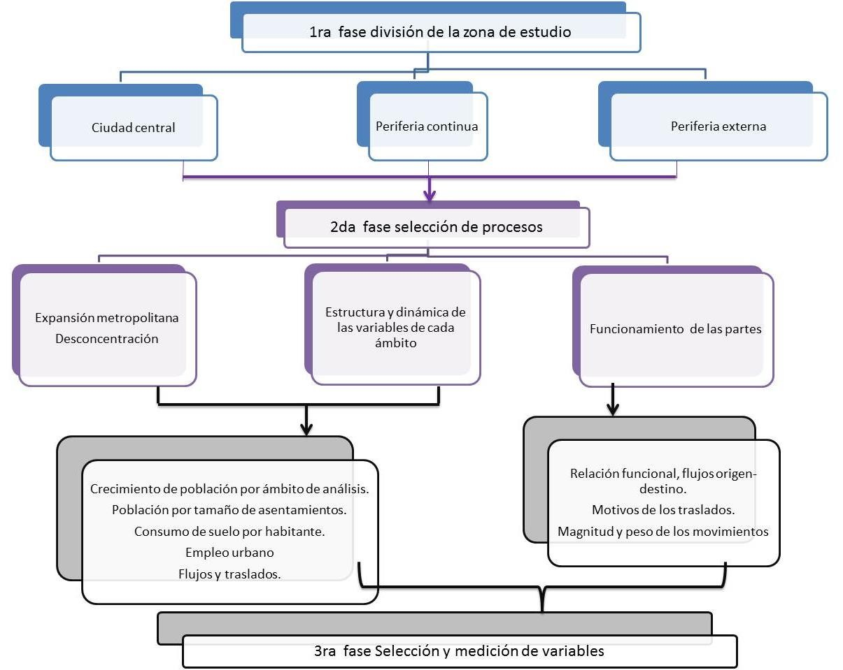
Fuente: Elaboración propia

La salida de la población de la ciudad principal hacia los espacios pequeños o nuevos nodos con potencial de organización económica son necesarias las relaciones funcionales, los flujos que organizan las dependencias o polarización, las interdependencias de las especializaciones de los núcleos, por ello son necesarios medir los desplazamientos por actividad económica e inclusive los movimientos migratorios internos. Es decir que es necesario identificar los desplazamientos de la población incluso la motorización porque ellas reflejan el funcionamiento, cuáles son los emplazamientos diarios.

El análisis espacial,-en dónde suceden los procesos-, según sugieren los estudios, divide el espacio de funcionamiento metropolitano generalmente en tres o más partes: i) ciudad central, ii) periferia cercana (primera corona) y iii) la periferia externa (segunda y tercera corona).

El esquema 5, resume a manera de fases de razonamiento: la primera responde a la pregunta dónde se ubican los procesos, la segunda fase, cuál proceso tendrá seguimiento o qué se va analizar y la tercera, la selección de variables a emplear en la investigación, estas son demográficas, económicos y de flujos.

Capítulo III. Comprensión y conceptualización de la metropolización en México y ciudad de Toluca

Capítulo III. Comprensión y conceptualización de la metropolización en México y ciudad de Toluca

El capítulo pasa revista de la bibliografía especializada en los procesos de urbanización de México para extraer corrientes teóricas, conceptuales y las estrategias metodológicas aplicadas. Se conforma de tres partes y conclusión parcial. La primera aborda las corrientes conceptuales que surgieron para examinar las variaciones demográficas y migratorias de la urbanización presentada en el siglo XX. La segunda recoge las características de los cambios en la estructura territorial y metropolitana en el Estado de México y propiamente Toluca en la última década. Luego se extraen tipologías de análisis que permite precisar una metodología adecuada para la actual investigación.

El objetivo del capítulo es analizar la situación de la conceptualización y explicación de los cambios en el contexto mexicano, para que con ello se logre definir la metodología de la metropolización.

Corrientes y perspectivas presentes en las últimas décadas del siglo XX

El análisis del proceso de urbanización en México, es abordado por diversos autores, de los cuales a continuación serán revisados solo hallazgos empíricamente examinados, desde la perspectiva conceptual de la evolución urbana, donde se ubica la teoría del ciclo urbano (nacional e individual).

En México, durante el siglo XX, por muchas décadas, el proceso de urbanización ha sido paulatino y concentrado, luego aceleran la concentración, centralización y la polarización urbana, después el proceso de urbanización avanza en el territorio nacional, la alta concentración continúa pero se acompaña de la distribución demográfica y económica, se dinamizan ciudades medias y pequeñas. La población nacional urbana al inicio del siglo XX era de 1.4 millones y el actual siglo arranca con alrededor de 80 millones.

Según Sobrino (2011), el nivel de urbanización mexicano se explica por las dinámicas demográfica y de las actividades económicas como se observa en el esquema 6, la primera limitante del aumento de población por aglomeración, fue la salud y el periodo revolucionario, el segundo momento histórico que comienza con la fuerte expansión urbana, y es el periodo de urbanización por la migración de la zona rural hacia la urbana, situación favorecida por el modelo de sustitución de importaciones, finalmente después de 1980 la migración de población, es de carácter internacional, disminuyendo el dinamismo en el crecimiento demográfico, el control y la intervención del Estado en las políticas urbanas. Las características de la urbanización nacional han sido 1) descenso poblacional en ZMCM, cambio de ser nodo de atracción a nodo de expulsión; 2) crecimiento poblacional en las ciudades medias de la región centro y frontera norte; 3) patrón de migración con movimientos urbano-urbano; 4) transición el país de urbano a metropolitano y; 5) institucionalización de la planeación territorial.

Esquema 6. Fases de la urbanización en México

1900-1940/50
Escaso dinamismo demográfico producto de la conjunción de alta tasa de natalidad y significativa tasa de mortalidad.
Sistema urbano nacional
(SUN) con alta dispersión.
(Ruptura con el modelo liberal agroexportador)

1950-1980/90
Expansión demográfica por alta tasa de natalidad y caída en la de mortalidad, migración interna desde áreas rurales hacia zonas urbanas.
SUN con alta concentración
(Desarrollo mediante sustitución de importaciones)
1990 - 2010
Descenso de la natalidad y mortalidad, aumenta la migracion internacional.
SUN, con descentralización y desconcentración urbana.
(Apertura comercial y menor peso del Estado).

Fuente: Elaboración propia con base en Sobrino (2011)

Respecto a la concentración espacial urbana en México, Sobrino (1995) describe
5 patrones: Concentración urbana, población predominante urbana sólo una tercera parte rural; concentración jerárquica, la población se ubica en las ciudades grandes; dispersión espacial relativa, aumento de población pero no de localidades; concentración económica con concentración demográfica, la actividad económica se concentra en las ciudades grandes y; concentración metropolitana, el crecimiento poblacional se expande a otros límites conformando áreas metropolitanas.

El proceso metropolitano en México, según Sobrino (1995: 249) comenzó en los años cuarenta, desde entonces se ha incrementado el número de zonas metropolitanas que se caracteriza por la concentración económica, demográfica y tenencia de la tierra. Respecto a la metropolización, Sobrino (1995) dice que en México, inicialmente adquiere un patrón centro periferia que después concentrará menor población en el centro, favoreciendo a la periferia. Las etapas de metropolitanismo muestran que la población comienza a crecer en la periferia en vez de que en la ciudad central, primero este cambio se observa en la población y después en la economía, por lo que la periferia se compone de población foránea ya sea migración intrametropolitana, rural-metropolitana y urbana-metropolitana todo ello producto de la descentralización económica, principalmente industrial.

De la urbanización contemporánea de fin del siglo XX, se destaca el cambio de alta concentración urbana nacional y regional a otra de desconcentración, ello impacta a la configuración de las zonas metropolitanas más grandes y principales y la posterior transformación de las ciudades medias y los efectos espaciales de todas las ciudades.

Graizbord (1995: 51-52) identifica cinco aspectos: 1) el ritmo de urbanización comienza a reducir en las zonas urbanas mayores; 2) se incrementan las facilidades de viaje a mayores distancias de la fuerza de trabajo, sin cambiar su residencia; 3) la suburbanización y desconcentración espacial marca los inicios de una estructura poli céntrica, crecen las grandes ciudades que se catalogan como

metrópolis y relocalización de zonas y actividades, las ciudades primarias y zonas metropolitanas más viejas reducen ritmo de crecimiento y reducen las diferencias en tamaño entre la ciudad principal y la secundaria y 5) los cambios no son deliberados o por orientaciones políticas, obedecen a su evolución.

Sobre la concentración y aquellos factores que la explican, tales como mayor concentración de población, acompañada de mayor concentración de actividades económicas y funciones y derivado de ello la mayor atracción de los flujos en general, todo ello conforma tipos y grados de concentración, que progresivamente se suavizan al iniciar la redistribución de los recursos, funciones y emergen nuevos esquemas de organización espacial, que refiere a grados de desconcentración urbana.

La influencia de la situación económica sobre la urbanización, según Graizbord (1995:55-57) se acompaña de los ciclos económicos y el proceso de evolución de una ciudad que se asemeja a una “u” invertida pues se llega en un tiempo al punto máximo y pasa a la desaceleración o rechazo, en un tiempo logrará estabilidad en el proceso, aunque los ciclos pueden traslaparse en el tiempo. Además en México el comportamiento económico se acompaña de las variables demográficas, pues la concentración de población permite una economía de aglomeración, ello condiciona la localización de las actividades económicas en territorio, lo que favorece las condiciones de urbanización, ya que la oferta de empleos genera los desplazamientos del éxodo rural al urbano. Por ello una crisis puede desconcentrar, generar desurbanización o lo contrario puede concentrar. El caso de la ciudad de México, en los años ochenta, el proceso de descentralización se generó al haber alcanzado el crecimiento máximo y éste presentó un sentido contrario, es decir, desconcentró las actividades fuera de ella.

En cuanto a la concentración de población que explica el metropolitanismo, de acuerdo con Negrete (1995: 29-39), en una zona metropolitana, se reconoce por el crecimiento demográfico, el cual es menor que en comparación con el crecimiento natural de la ciudad, además del despoblamiento económico del centro de

negocios, el crecimiento se ubica en la periferia metropolitana, y se extiende en el territorio interurbano y localidades de distintos tamaños que crecen a ritmos similares, que mantienen integración funcional, producto de mejoras en la accesibilidad, favoreciendo la consolidación del sistema urbano, con mayor densidad demográfica, poblamiento disperso y mejores comunicaciones.

En México, dice Negrete (1995) la evolución metropolitana de los municipios se observa en tres momentos, el primero en las modificaciones de la estructura territorial nacional entre 1970 y 1990, mediante los aumentos de a) población urbana y b) ciudades (en número) y en la concentración poblacional en ciudades grandes; el segundo momento por la desaceleración del proceso de concentración manifestado en el decrecimiento poblacional; y el tercer momento, la convergencia en el sistema urbano, siendo una condición que se distribuya en varias ciudades medias y grandes. En México, en la década del noventa, se identificó un metropolitanismo avanzado en la ciudad de México, Guadalajara y Monterrey y la situación urbana de Toluca es producto de la influencia regional de la ciudad de México, por ello, Toluca reporta aumento de población urbana con ritmo acelerado, ubicándose como zona metropolitana en fase de transición y área urbana en consolidación por concentrar el mayor porcentaje de la población y generación económica en la ciudad central y con funciones económicas semi diversificadas.

Negretre (2008), con el trasfondo de la realidad mexicana, comenta que en años recientes con el enfoque sistémico se emplearon y adoptaron los conceptos de sistemas de ciudades y sistemas metropolitanos, en la comprensión de las relaciones entre las ciudades y sus ciudades adyacentes para lo cual se necesitan conocer los movimientos de mercancías y de la población lo que determina el grado de integración económica.

En la región centro de México, la distribución urbana se ve eclipsada por el tamaño de la Ciudad de México, ya que históricamente se posicionó como la de mayor magnitud, y sus aledañas parecían no hacerlo como parte de un efecto

“inhibidor”, entre ellas Toluca. Desde 1980, la ciudad de Toluca se catalogó como ciudad grande, entra al análisis como una de las ciudades pertenecientes a la corona por su posición geográfica (distancia) y conectividad que contribuyen a una relación cotidiana como parte de su ventaja de capital de entidad. Entre los factores que contribuyeron a la descentralización de la ciudad de México a sus aledañas fue el sismo de 1985, Toluca cuenta con economía diversificada, se ha fortalecido la industria en la periferia urbana, al tiempo que los servicios y el comercio, satisfacen necesidades de la influencia extraurbana. Por su ubicación compensa ventajas y desventajas mediante su infraestructura terrestre que le permite la vinculación de sus mercados laborales y turísticos, generando flujos de población, que definen la integración funcional constante con la ciudad de México (Negrete, 2008).

Sobrino (2007: 588-593) selecciona ocho zonas metropolitanas de México –de mayor concentración demográfica en 2000, México, Guadalajara, Monterrey, Puebla, Toluca y, tres de tamaño medio Oaxaca, Orizaba y Tlaxcala- en las cuales examina la relación funcional y califica las etapas de metropolitanismo; espacialmente divide una zona en tres, la ciudad central que contiene el nodo funcional comercial cultural social y de negocios, el área suburbana, ubicada en la periferia continua y en parte del tejido construido, la tercera unidad es la franja periurbana o rururbana que contiene características rural, la población económicamente activa que radica en ella se emplea en el mercado laboral metropolitano. Estas zonas metropolitanas en la década del noventa mostraron
etapas avanzadas de metropolitanismos16: estaban en desurbanización las Ciudad
de México, Guadalajara, Monterrey y Orizaba, en fase de suburbanización Toluca, Oaxaca y Puebla y, Tlaxcala, con dominio de la ciudad central o fase de urbanización.

16 Sobrino (2007) identifica la fases de metropolitanismo con base en el comportamiento de las variables que cambian en la estructura urbana: Demográfica (tasa de crecimiento poblacional 1990-2000), datos físicos (distancia lineal y densidad media urbana), económicas (producto interno bruto per cápita de industria, comercio y servicios 1998), movilidad (población que se mudó de la ciudad central a otra jurisdicción 1995- 2000 [%], viajes por motivo de trabajo de otra jurisdicción a la ciudad central [%], viviendas con automóvil 2000 [%]).

En particular la suburbanización de la zona metropolitana de Toluca, para Sobrino (2007: 587-593) era dinámica en los noventa, es decir con dinámica en la periferia, descrita por el crecimiento de población que fue de -0.09 entre 1980-1990 y en la siguiente década de 0.28%, el empleo, con ritmo de crecimiento de 0.93% en 1980-1990 para aumentar a 4.47% en 1990-2000, la movilidad de inmigrantes en el 2000 fue de 1.6%.

“La urbanización extendida, propia del actual modelo territorial, se apoya cada vez más en la interrelación funcional de los núcleos de actividades de la periferia metropolitana pero con desigualdad económica. La metropolización ha seguido ampliando su escala hasta conformar nuevas realidades urbano-regionales, fomentando el patrón de ocupación dispersa en el territorio” (Hoyos, 2012b: 320). La suburbanización va cambiando de escala de acuerdo con el avance de la urbanización (derivado de las relaciones del capitalismo y su emplazamiento en el espacio) y que en el actual cambio urbano, se urbanizan tanto la sociedad como el territorio (se organizan las relaciones de la sociedad en sus territorios), ambos explican la suburbanización contemporánea.

El caso de la ciudad de Toluca en México, en las últimas décadas, de acuerdo con Hoyos (2011), presenta suburbanización de población con un patrón de localización habitacional de amplias distancias entre el área central y la zona rural- urbano, las actividades terciarias se localizan del área central a la parte intermedia metropolitana. En su región, el área central metropolitana o municipios integrados físicamente, presentan centralidad y concentración con un subsistema urbano débil, se trata de un triángulo de cúspide y base amplia, aunque se presenta indicios de dinamismo en contados municipios externos, la población se distribuye en la cabeza de la pirámide y en un número importante de localidades pequeñas con crecimiento demográfico. La morfología suburbana, es tentacular sobre los ejes regionales, algunos sectores metropolitanos comparten frontera rural-urbana, aunque deja de ser propiamente rural, en tanto que otros sectores son todavía agropecuarios. El subsistema de localidades pequeñas y pueblos rurales se conectan a las carreteras sin que se trate de una organización de redes, dado que

las localidades gravitan al centro metropolitano polarizado en Toluca y de la ciudad de México, como el centro urbano mayor (Hoyos, 2012 a).

Sobre el proceso de metropolización de la perspectiva evolucionista o teoría del ciclo de vida urbano- del último tercio del siglo XX en México, se sintetiza que la población se mueve entre ciudades, tal migración urbana va de las de mayor tamaño a las de menor tamaño, con lo cual la evolución del sistema urbano nacional avanza hacia otra fase, la de mayor distribución con desarrollo urbano, se propagan la desconcentración urbana y la expansión física que integra conurbaciones. A nivel de la evolución individual, las ciudades grandes presentan desurbanización, otras más se encuentran en suburbanización y otras
permanecen en fase de urbanización. Empíricamente comprobado en el caso de la ciudad de México, y después en otras ciudades principales del sistema urbano17 aunque con mediciones irregulares.

Construcción conceptual y empírica a inicios del siglo XXI

Con los inicios del siglo XXI, América Latina presenta cambios en el proceso urbano, ocurre bajo otro contexto socio económico y marcos conceptuales presentes en las perspectivas explicativas, como se verá a continuación.

Teniendo de trasfondo el contexto económico internacional, para de Mattos (2010:83), América Latina presenta un nuevo patrón de urbanización resultado de la flexibilidad y la globalización que genera deslocalización manifestada en “espacios de red”, al mismo tiempo que permanecen los “espacios área” que corresponden a un lugar físico que tiende a la desconcentración y descentralización de funciones y aglomeraciones, en donde las nuevas centralidades, por los flujos de redes y de área modifican la estructura metropolitana. Por su parte, Cuervo (2010: 20) hace referencia al pasado de las ciudades latinoamericanas y la subordinación de las mismas, además de la globalización y las tecnologías de la información todo ello condujeron la morfología
17 Las otras ciudades del sistema urbano que están en distintas fases del ciclo de vida urbano de acuerdo con Sobrino( 2007 )son Toluca, Puebla, Guadalajara , Monterrey Oaxaca, Orizaba y Tlaxcala

que en los últimos 20 años han incrementado su tamaño y la estructura registra múltiples patrones, por su parte las redes de infraestructura y servicios propiciaron crecimiento extra radio, la descentralización yuxtapuesta de la centralidad con lo periurbano, así como ciudades de diversos tamaños y combinación de modelos.

Esmaragda y Roca (2012:140), sostiene que la dispersión de los asentamientos en México se ha dado por el incremento en las últimas décadas del sector inmobiliario, por el fortalecimiento de la política federal que ha impulsado la oferta de vivienda por medio del Instituto de Fomento Nacional para la Vivienda de los Trabajadores, con el incrementó de financiamientos otorgados en el periodo 2000- 2007 en 136% más de créditos que en los 27 años anteriores. El mercado de la vivienda dio por resultado el sprawl metropolitano, la disminución de las densidades y la alta dependencia al automóvil configuran un modelo de dispersión de las metrópolis, es decir la dispersión suburbana. Según Sobrino (2011), en los años recientes, las grandes metrópolis mexicanas se distinguen por la tendencia hacia a la dispersión, surgimiento de múltiples subcentros y desconcentración de actividades urbanas, siendo los factores que definen la estructura urbana.

Para apuntar el cambio urbano y rural actual, Cardoso (2013: 129) usa el concepto de contraurbanización para explicar los cambios en las relaciones centro-periferia, que deriva del cambio de las relaciones urbanas, deja de existir la jerarquía de una ciudad dominante para interactuar en varias de menor en el sistema urbano, debido a que la ciudad primada tiende al declive urbano y surge el renacimiento rural que se ubica en las periferias externas. Ello se ubica en el macro proceso de crisis urbana y los cambios son en dos escalas: la intraurbana y la interurbana. En esta construcción conceptual, la Zona Metropolitana de Toluca es parte de la desindustrialización o desconcentración económica en la región centro de la ciudad de México.

Garrocho (2012:162-168) mediante un método de interacción espacial a nivel nacional identifica redes y subredes de ciudades, en los primeros años del siglo
XXI. Las relaciones nodales entre ciudades surgen de considerar los flujos de

salida así como los de llegada, mismos que reportan la interdependencia de una ciudad. Al observar las relaciones funcionales de la ZMT con otros asentamientos reporta relaciones de distinto alcance interno y otros que van más allá de la entidad federativa. La red de ciudades de Toluca (Cuadro 2):

Cuadro 2. Red de ciudades de la ZMCM y de la ZM de Toluca

Red de ciudades de la ZMVM (1a. ciudad) | Red de ciudades de la ZMT (5ta. ciudad)
ZM del Valle de México | ZM de Cuernavaca (Mor)
ZM de Guadalajara (Jal) | ZM de Tula (Hgo)
ZM de Monterrey (NL) | Zitácuaro (Mich)
ZM de Puebla - Tlaxcala (Pue-Tlax) | Ciudad Hidalgo (Mich)
ZM de Toluca (EdoMéx) | Almoloya del Río – Atizapán – Capulhuac - Tianguistenco
ZM de Tijuana (BC) | Ixtlahuaca (EdoMéx)
ZM de León (Gto) | Tenancingo de Degollado (EdoMéx)
ZM de Juárez (Chih) | Ciudad Altamirano - Riva Palacio (Gro)
ZM de La Laguna (Torreón) | Tenango de Arista (EdoMéx)
ZM de San Luis Potosí - Soledad G. | Atlacomulco (EdoMéx)
ZM de Querétaro (Qro) | Valle de Bravo (EdoMéx)
ZM de Mérida (Yuc) | Tejupilco de Hidalgo (EdoMéx)
ZM de Aguascalientes (Ags) | Teloloapan (Gro)
ZM de Tampico (Tamps) | Xalatlaco - Santiago Tilapa (EdoMéx)
ZM de Cuernavaca (Mor) | San Pedro Los Baños (EdoMéx)
ZM de Acapulco (Gro) | Arcelia (Gro)
ZM de Chihuahua (Chih) | San Agustín Mextepec - San Pedro el Alto (EdoMéx)
 | Ixtapan de la Sal (EdoMéx)
 | Temascalcingo (EdoMéx)
Nota: las ciudades están ordenadas en forma decreciente según importancia de flujos Fuente: Elaborado con base en Garrocho (2012).

En la jerarquía de ciudades a nivel nacional, en 2005, se identifican 15 ciudades con población por arriba de ochocientos mil habitantes, se ubica en primer lugar en el índice de primacía la ZMVM, la ZMT se ubica en el 5° lugar por población, en 9° lugar por población ocupada y en valor agregado en 6° lugar.

La red nacional de ciudades formada por un total de 358, donde la ZMVM polariza y atrae las interrelaciones, es el principal destino para 224 ciudades, sumiendo un total de 44.4 millones de habitantes, a partir de ella se forman 40 redes de ciudades, la ZMT se ubica en el quinto lugar (Cuadro 3. 2).

El análisis de redes, extrayendo a la ZMVM, devela la formación de un número importante de 69 redes en el país. Así destaca que la ZMT es el nodo de 19 ciudades que satisfacen usos y servicios en ella, entre ellas, dos zonas metropolitas, Cuernavaca y Tula, así como dos ciudades de Michoacán, Zitácuaro y Ciudad Hidalgo, igualmente mantiene relaciones con Arcelia, Teloloapan y Ciudad Altamirano - Riva Palacio del estado de Guerrero. Pese a la cercanía con la ZM de Querétaro, el análisis destaca que ambos son nodos que lideran sus respectivas redes de ciudades y no representan competitividad entre ellos pues sus redes son distintas. Es decir que la ZMT, se vincula de manera principal con el sistema de asentamientos de la parte poniente del centro del país.

Dentro de la entidad, en la porción poniente y parte sur oriente del valle de Toluca, existen dos ciudades con las que guarda importante interrelación, aquella formada por Almoloya del Río – Atizapán – Capulhuac - Tianguistenco y la segunda, formada por Xalatlaco - Santiago Tilapa. Además existen otros asentamientos menores.

En este estudio de redes de ciudades, la Zona Metropolitana de Toluca, tiene una población total de 1 millón 600 mil habitantes en 2005, pero considerando sus interrelaciones con las otras ciudades y asentamientos de tamaños menores, se vincula con una población de 1 millón 500 mil habitantes adicionales, con lo cual el funcionamiento es de mayor ámbito, lo que indica que no sólo aumenta la masa total con la que intercambia bienes, servicios y recursos en general, sino el peso que ha ganado dentro de la región centro que avanza en el occidente y en el sur. Es un nodo que interactúa con otras redes a nivel nacional.

La Zona Metropolitana de Toluca, en la fase de urbanización del territorio mexicano de principios del siglo XXI, se examina desde la descentralización del

sistema urbano nacional, y su reforzamiento en la región centro, se explica mediante la desurbanización, la dispersión y el policentrismo metropolitano de la ciudad de México; se explica desde las relaciones de redes urbanas y la ampliación de su alcance geográfico. Con lo cual se sitúa en la misma tendencia marcada para los países de América Latina.

La ZMT, se encuentra atravesando por varios procesos metropolitanos simultáneos, tanto en su propio proceso interno como por su inclusión en procesos regional-nacional: i) los de mayor envergadura estructural y efectos del avanzado modelo neoliberal internacional mexicano, ya sea que se trate de la modernización de la infraestructura terrestre, mejora en comunicaciones e infraestructuras tecnológicas, ya sea que se trate del incremente de la inversión inmobiliaria y financiamiento a la vivienda, ya sea que se trate de reestructuración de la economía, en su estructura sectorial y la formación de centralidades y, ii) los procesos y cambios de tipo morfológico, que derivan del comportamiento socio económico, cultural de la población y de las políticas urbanas, Todo lo cual organizan los actuales patrones espaciales.

Las variables presentes

Las metodologías para el estudio de las metrópolis, tiene dos opciones generales, dentro del sistema urbano o el estudio individual, en ambas opciones está presente la perspectiva evolucionista, que tiene de trasfondo la teoría del ciclo urbano.

En México por la carencia de información, la metropolización, sus cambios y sus relaciones en el concierto del sistema urbano nacional, se analizan, principalmente, siguiendo el criterio de cambios físico (continuidad, expansión y en forma indirecta las relaciones), desde la década del noventa ha predominado la identificación del sistema urbano mediante variables de magnitud y de flujos de transporte de donde se deriva la jerarquía, se aplica el método gravitacional; poco después el estudio de redes, siguió con el mismo método y luego se agrega el de

interacción espacial. Ello ocurría lo mismo desde las instituciones administrativas que desde el medio académico.

Dentro de la zona metropolitana, se estudia la configuración y transformación de la estructura urbana, caracterizando funcionamiento diario y amplitud en el tiempo, se identifican fases. En cuanto a los métodos, son escasos los trabajos que aplican modelos formales, dominan estudios mediante un conjunto de variables a las cuales se observa cambio de magnitud y de dirección. Este tipo de estudio sólo se presenta en el medio académico, a veces acompañado de una teoría, otras un marco conceptual y la gran mayoría estadística descriptiva.

Los cambios en la estructura urbana metropolitana que iniciaron en la década de los años sesenta/setenta, se tornaron una constante en el contexto internacional, y comenzó a ser estudiado también en el contexto Latinoamericano, cuyos estudios fueron importantes en los años ochenta del siglo XX. Algunos pusieron en la base de la explicación de los cambios, los estructurales económicos, la globalización y las tecnologías de la información, que dieron como resultados estructuras territoriales más descentralizadas policéntricas y formaciones de redes, ello explica el incremento de las interrelaciones entre áreas, zonas y regiones metropolitanas, incrementándose los vínculos desde asentamientos humanos remotos y principalmente son novedosos los cambios externos de las ciudades. Todo los cual describe descentralización, redistribución y organizaciones externas, en suma el tránsito de la suburbanización a la desurbanización. La llamada etapa madura de la metropolización, conlleva todo tipo de descentralizaciones, pero sobre todo que ocurren simultáneamente, en la ciudad principal en el sistema urbano nacional dejando la máxima concentración como la transformación de la ciudad central de la metrópolis (Cuadro 3).

A continuación se destacan el conjunto de recursos de medición que se suele utilizar el proceso de metropolización. Las variables consideradas en los estudios revisados son: Demográficas; población, tasa de crecimiento tamaño de localidad, vivienda densidades. Económicas: actividades económicas en PIB per cápita

formalidad e informalidad del empleo. Funcionales: Movimientos migratorios en el análisis de las relaciones funcionales (Cuadro No. 3.)

Cuadro 3. Principales procesos identificados en México
Conceptos / procesos | Cambios | Características
Metropolitanismo | Fuera de la ciudad central: ritmo de crecimiento acelerado Pérdida de población en el anillo central.  (homogenización de tasas de crecimiento en los ámbitos internos). | Concentración económica (tercerización).  Concentración demográfica. Sistemas funcionales interrelacionados.
Suburbanización | Aumento de población urbana por movimientos intra metropolitanos centro - periferia.  Relaciones entre ciudades y sus ciudades adyacentes. | Patrón de localización de la población en la periferia, especialización de las actividades en el centro.  Los movimientos de mercancías y población determinan el grado de integración económica.
Sprawl | Incremento de la expansión metropolitana | Descentralización del incremento de la vivienda.  Menor densidad en la parte externa  Mayor consumo de suelo por habitante.  Dependencia del automóvil.
Desurbanización Contraurbanización | Cambios de localización de la población de áreas de mayor concentración a otras menor concentración | Descentralización del centro en la periferia urbana y en otras localidades lejanas y ciudades secundarias.
Fuente: Elaboración propia

La urbanización afecta los patrones de distribución de la población, inicialmente la urbanización no ocurre sin la existencia de grandes flujos de migración procedente de las áreas rurales, con el avance de la urbanización, la migración rural-urbana va disminuyendo peso relativo frente a la urbana-urbana esto se prueba en la fase de evolución urbana, que a su vez se acompaña del aspecto económico (Sobrino, 2011). La organización metropolitana se configura por tres ámbitos; la primera la ciudad central, seguida de los asentamientos periféricos que son el área metropolitana y finalmente los asentamientos dispersos. Considera a la población total, tasa de crecimiento, migración, el PIB per cápita de la industria, comercio y

servicios para las funciones económicas predominantes además del índice de especialización local de actividades (Sobrino, 1995: 253).

Otra metodología para delimitar urbana y metropolitanamente al país, considera la unidad de estudio a los municipios con al menos una localidad de 100,000 habitantes, metropolitano o los no metropolitanos pero que pertenecen al área urbana de las ciudades. Para su análisis como indicadores se consideró “tasas de crecimiento, contorno al que pertenece el municipio, densidad de población en lo económico, elasticidad de la PEA en actividades urbanas, nivel de urbanización y productividad manufacturera” (Negrete, 1995: 26).

Las ciudades medias de México, según Álvarez (2010:97-110), son las de mayores tasas de crecimiento de 1990 a 2000, donde el patrón de densidad comienza intensamente en la ciudad antigua y es menos densa en las zonas de reciente fundación. Usa el modelo empírico general de Newling para estudiar el comportamiento interno de la ciudad. Encuentra que esta tiene un patrón: entre 30
- 38% de población joven, en cambio en la densidad de la tercera edad al incrementar la distancia, disminuye; la proporción de la densidad de la vivienda incrementa con la distancia, aunque las de renta alta disminuyen, todo lo cual explica que las ciudades medias de México sean las mayores tasas. El crecimiento físico de las ciudades medias mexicanas es netamente concéntrico y presentan un patrón centro-tiempo.

En el caso mexicano la dispersión urbana, de acuerdo con Topelson (2012a), es resultado de la dependencia del vehículo, la expansión de la ciudad se debe al éxito de la construcción de vivienda (responde al sector inmobiliario) en el sexenio de 2005 a 2012 se otorgaron 6.8 millones de créditos, mientras que en los 16 años previos se habían dado 6 millones de financiamientos, lo que ha generado la desarticulación de la vivienda del desarrollo urbano, ya que la expansión es en la parte externa y lejana con respecto de las zonas urbanas, las cuales no ofrecen ni empleos, servicios o equipamientos que conjuntamente con el transporte deficiente han contribuido al creciente problema del abandono de las viviendas,

deteriorando la calidad de vida de la población, incrementando la exclusión social y la marginación.

Cardoso (2013) para medir la contraurbanización -desurbanización-, que es el decline urbano de las ciudad principal y renacimiento de los espacios rurales, considera dos escalas: contraurbanización intraurbana que analiza la dinámica de las tasas de crecimiento medio anual de la población y la vivienda; población residente analizada por la entidad de origen; el empleo del sector secundario y sector servicios considerando la informalidad del comercio y; contraurbanzación interurbana, analiza las carreteras en el sistema nacional, tasa de crecimiento de las localidades, mide flujo migratorio, centrando el análisis en las ciudades medias.

Las variables para el estudio de la interacción espacial, o estudios de redes, son: población total, masa de población con capacidad de desplazamientos, intensidad de los viajes, el costo de transporte que implica el movimiento; la población ocupada define la operatividad de atractividad de una ciudad; las distancias lineales para identificar eficiencia en los tiempos de manejo de los datos y confiabilidad. Los flujos forman la estructura funcional de la región y depende de las jerarquías urbanas la cual se divide en sub redes pero cuentan con una ciudad nodal (Garrocho, 2012).

3.4 Conclusión. Metodología para el estudio de la desurbanización

De la bibliografía examinada se recoge como concepto de desurbanización para explicar el posible crecimiento metropolitano de Toluca, ya que el supuesto de análisis de la investigación, considera que se está presentando nuevos procesos en el periurbano, la dinámica del periurbano puede estar reportando descentralización o desurbanización como un caso de transformación intraurbano. Aquí no se aborda la desconcentración y descentralización interurbana. Autores como Hoyos y Sobrino cada quien, indican que las ciudades mexicanas, en su proceso evolutivo se encuentran transitando a una fase madura. Por ello aquí

interesa indagar en qué medida la desurbanización es la fase vigente: es decir, decrecimiento de la ciudad central y por contraste dinamismo en la periferia, procesos de relocalización con la cual amplían relaciones interdependientes en la parte externa, cuyo papel del transporte público y el individual permiten organizar relaciones funcionales y urbanas a mayor distancia.

Con base en las variables de estudio anteriormente descritas, los procesos que registran cada fase de la evolución del ciclo metropolitano, se buscará caracterizar el funcionamiento metropolitano de Toluca (Esquema 7). De las metodologías previamente señaladas se han retomado algunos elementos para establecer la propia, desarrollado en el siguiente capítulo.

Esquema 7. Medición del funcionamiento metropolitano
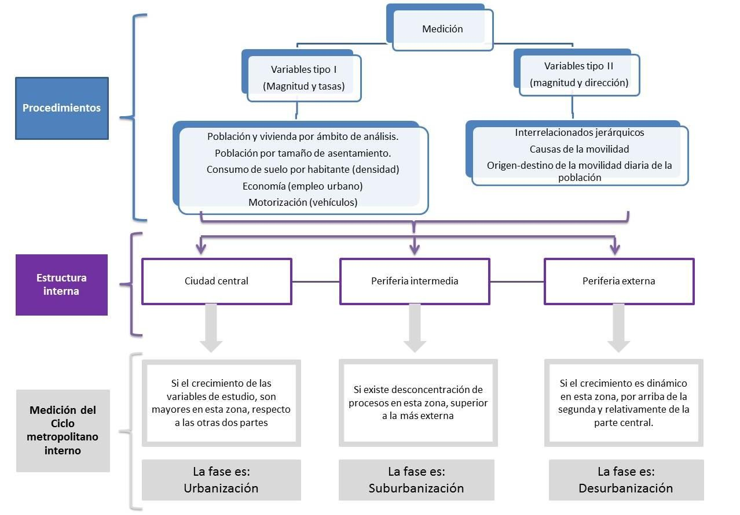
Fuente: Elaboración propia

En síntesis, la desurbanización es un proceso que reporta varios cambios - sociales económicos y de organización, entre ellos se destaca la presencia de difusión y dispersión urbana con cambios diversos en la periferia alejada, llamada franja rural-urbano (periurbano), los cuales son resultado del decrecimiento de la ciudad central y la desconcentración de población, vivienda actividades económicas (empleo) e infraestructura en la periferia lejana.

Siguiendo con lo anterior se propone la medición de las variables, la cual debe considerar la división metodológica de la estructura interna que se identificó en el capítulo II simulando el funcionamiento de la configuración metropolitana, dividida un área central o principal, seguida de la periferia intermedia y finalmente la periferia ubicada en la parte más externa, para distinguir los patrones de cambios, además de las dinámicas de crecimiento o decrecimiento, las cuales son usadas para la medición de las variables en una escala física, las cuales pertenecen a las variables definidas como tipo I en propuesta metodológica a seguir en esta investigación que son de tipo demográfico en las que se encuentra población, vivienda, tamaño de los asentamientos, consumo de suelo entre otras que contribuyen a la identificación del tipo de estructura y crecimiento en cada división de la estructura metropolitana.

El segundo tipo de variables se orientan a la medición de las interrelaciones por ello se analizan los cambios económicos, con una variable del tipo I que son los empleos urbanos y con las variables del tipo II que permiten conocer cómo se generan las relaciones funcionales de la población, al medir las características económicas por ser un factor que influye y dirige las relaciones e interrelaciones. Señalando que en los estudios precedentes las variables funcionales son las que menos se utilizan, pero dado el proceso que se interesa medir, en nuestro caso estudio se ahondará en ello para caracterizar el radio de influencia de las relaciones diarias -continua de la ZMT.

Capítulo IV. Zona Metropolitana de Toluca.
Transición y transformación de su configuración, 1990 – 2010

Capítulo IV. Zona Metropolitana de Toluca. Transición y transformación de su configuración, 1990 – 2010

En este capítulo se identifican los cambios en la estructura metropolitana de Toluca en el período de 1990 a 2010, mediante el estudio de las dimensiones y medición de variables siguiendo las fases de la espacialidad del funcionamiento metropolitano. Para ello se divide en cuatro subcapítulos, el primero describe los criterios metodológicos que se seguirán para examinar la fase del ciclo de vida urbano en la que se encuentra la Zona Metropolitana de Toluca y los cambios en la estructura urbano - territorial; el subcapítulo segundo contiene el funcionamiento metropolitano observado mediante ámbitos espaciales, para el período indicado, con base en datos de tipo estático de los cuales se observa la estructura y dinámica; el tercer subcapítulo presenta las relaciones funcionales de la ZMT, mediante datos tipo flujos para el período de estudio, se hace distinción del alcance geográfico interno y externo de la zona, el cuarto subcapítulo presenta los impactos en dos cortes de tiempo correspondientes a la última década del siglo XX y los de la primera década del siglo XXI, y al final se redactan las conclusiones, que refiere a la actual configuración de la ZMT.

Criterios metodológicos

Como se ha descrito en los capítulos II y III, la metodología que se seguirá en este capítulo, consiste en la identificación del modelo de asentamientos desde el proceso evolutivo; el cual consta de cuatro etapas, abordadas en este documento como el “ciclo de vida urbano”.

En la fase inicial, la ciudad se caracteriza por desarrollar condiciones que atraen población consolidando y concentrándose en la ciudad central, a ello se le se denomina urbanización por concentración, las variables bajo análisis mostrarán la dinámica de urbanización (por concentración o desconcentración), es decir las tasas de crecimiento poblacional, vivienda y empleo serán mayores en la ciudad central; en la segunda fase, la ciudad es dinámica en la parte externa cercana,

aunque mantiene primacía y dominancia la ciudad central con ello surge la suburbanización, progresivamente la ciudad central deja de ser absolutamente dominante y comienza a decrecer en términos relativos, con ello aumenta el número de coronas periféricas, unas más dinámicas que otras, tal proceso va integrando centros urbanos menores y poblados rurales, cada vez a mayor distancia; la tercera fase, reporta patrones de dispersión periurbana del tejido urbano, desconcentración de actividades y funciones, la migración de la vivienda y de la actividad es dinámica por lo que incrementan las relaciones funcionales a mayor distancia pero en la parte externa, esta fase se califica como desurbanización, es decir, menor concentración y mayor desconcentración del funcionamiento integrado diario. Finalmente la cuarta etapa en el proceso evolutivo llamada de reurbanización, se presenta cuando el centro recobra importancia y los movimientos nuevamente se direccionan hacia el revitalizándolo. A las distintas etapas, teóricamente, se les conoce como el ciclo del sistema diario de la metrópolis.

Por ello el primer momento del procedimiento analítico, consiste en dividir la zona metropolitana en tres ámbitos, para poder corroborar la hipótesis, que se ubica en el cambio en los procesos externos, a saber de la fase segunda o suburbanización a la fase tercera o desurbanización con ello se calificaría la evolución hacia la desconcentración y descentralización, ello metodológicamente supone un esquema abstracto de: ciudad central, periferia inmediata y periferia lejana, aquí denominado estructura interna del funcionamiento metropolitano.

Posteriormente se realiza el examen de dos tipos de variables, de estática y magnitud (variables tipo I) y de flujos o movimientos (variables de tipo II). Las variables tipo I, incorpora población, vivienda, empleo, densidad y vehículos que permitirá identificar la fase de estructura (ver cuadro en el capítulo III, esquema metodológico 7). Con las variables tipo II, se analiza el funcionamiento de la zona metropolitana, identificando la interrelaciones de la población, usando fuentes de flujos de origen – destino y el motivo de los mismos, en los tres ámbitos descritos y con otros ámbitos geográficos.

Estructura interna del funcionamiento metropolitano

El área metropolitana adquiere formalidad jurídica como Zona Metropolitana de Toluca en el siglo XXI, con la divulgación de la Gaceta de Gobierno No. 99 el 19 de noviembre de 2009, en el Decreto 13, con el que la H. LVII Legislatura del Estado de México aprobó la “Declaratoria de Zona Metropolitana del Valle de Toluca” misma que quedó integrada por 22 municipios. Tal definición jurídica sucedió cuatro años después de la publicación del Plan Regional de Desarrollo Urbano del Valle de Toluca (PRDUVT, 2005) esta última, de competencia administrativa de la Secretaría de Desarrollo Urbano y Vivienda del Estado de México, dicho documento indica que el funcionamiento regional de la ciudad abarca 22 municipios (ver en anexo cuadro A 4.1).

Por su parte a nivel federal de gobierno, el Grupo Interinstitucional, formado por el CONAPO-INEGI-SEDESOL, realizan la Delimitación de zonas metropolitanas, (ediciones 2004, 2007 y 2012) para todo el sistema urbano nacional y en la última edición, dan la integración de los municipios metropolitanos, en la primera edición eran 12 los municipios situación que se amplía a 15 municipios en la tercera edición, además de que reporta dos zonas metropolitanas para la región Toluca; la zona metropolitana de Toluca con 15 municipios y por separado, la zona metropolitana de Santiago Tianguistenco con 6 municipios, en conjunto las dos zonas suman los 21 municipios considerados en la declaratoria de la legislatura
local, exceptuando Tenango del valle18.

Aquí en este trabajo se entenderá por Zona Metropolitana de Toluca (ZMT) a la integración funcional diaria formada por los 22 municipios de la región Toluca, esto es, abarca las tres delimitaciones: la Declaratoria de “zona metropolitana del valle de Toluca”, el PRDUVT, “región metropolitana del valle de Toluca” y a las dos zonas metropolitanas propuestas por el CONAPO-INEGI-SEDESOL, con ello se atiende el marco normativo estatal, el documento de planeación urbana vigente y
18 En el estado de México, existen otras delimitaciones de regionalizaciones de los distintos sectores con discrepancias según finalidades de la administración pública donde la ciudad de Toluca tiene diversos municipios asignados. En particular la que realiza el COPLADEM que es el organismo encargado de redactar el Plan Estatal de Desarrollo.

se rescata la metodología federal lo cual permite realizar comparabilidad. Por tanto, la ZMT abarca el funcionamiento del área urbana físicamente integrada e incluye la periferia extendida de las relaciones funciones de toda la región.

Una vez indicada las fuentes que dan lugar a la delimitación y número de municipios que integran el funcionamiento diario de la ciudad, ahora corresponde la subdivisión de la ZMT en ámbitos de funcionamiento o estructura interna metropolitana, éstos serán: área urbana continua, se refiere al área central o tejido urbano continuo; el segundo ámbito pertenece a la primera periferia, nombrado interrelación funcional cercana o intermedia; y el tercer ámbito es la franja externa de interrelación o resto de municipios, se refiere a la periferia funcional más alejada (Ver cuadro 4. y mapa 1).

Cuadro No. 4. Municipios según estructura interna de funcionamiento de la ZMT (*)
Área urbana continua (AUC=9) | Municipios de interrelación funcional intermedia (MIFI=6) | Relación externa, resto municipios (RERM=7)
Toluca | Ocoyoacac | Tianguistenco
Metepec | Rayón | Capulhuác
Lerma | Xonacatlán | Xalatlaco
San Mateo Atenco | Temoaya | Almoloya del Río
Zinacantepec | San Antonio la Isla | Atizapán
Almoloya de Juárez | Chapultepec | Texcalyacac
Otzolotepec |  | Tenango del Valle
Calimaya
Mexicalcingo
 | ZMT = 22 municipios
(*) Los municipios están ordenados de mayor a menor población total en 2010 en su grupo de estructura respectiva.
Fuente: Elaboración propia con información del GEM, y SEDESOL, CONAPO E INEGI.

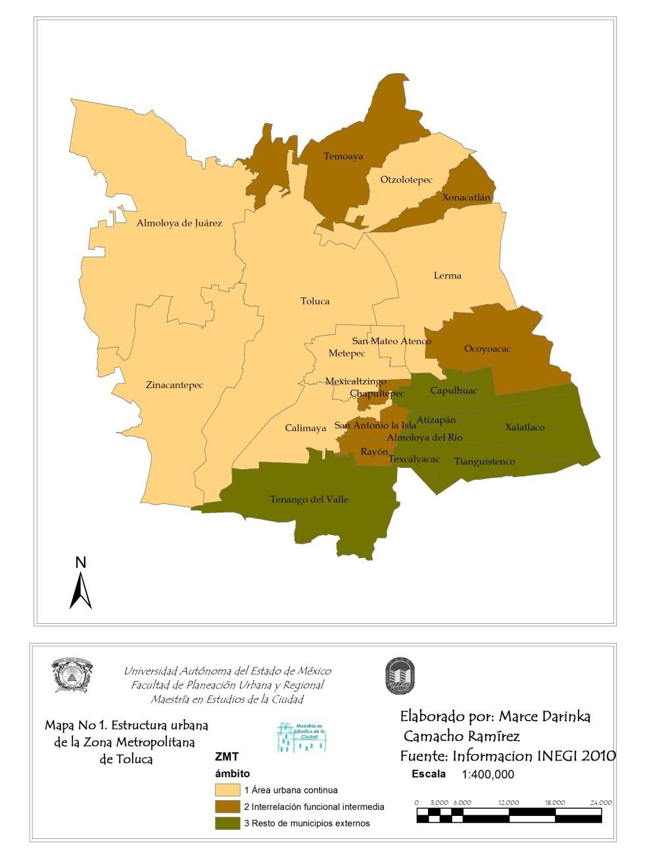
Mapa 1. ZMT. Estructura interna según ámbitos de funcionamiento
Fuente: Elaboración propia

Dimensiones y variables para examinar la suburbanización y desurbanización.

Son representativos de dicha evolución las siguientes transformaciones: en el uso de suelo, la expansión por uso habitacional, comercial y de servicios, el creciente aumento de viviendas en urbanizaciones cerradas o con patrón disperso en localidades pequeñas y de ello el mayor consumo de suelo por habitante y cambios en las densidades que tienden a ser menores; entre los aspectos económicos esta la diversificación, el aumento y especialización del empleo en la parte externa y; los movimientos y traslados diarios por motivos laborales, residencia-trabajo, como resultado de la expansión metropolitana. Todos ellos son procesos dinámicos en el ámbito intermedio y externo, ello caracteriza las relaciones funcionales metropolitanas externas.

Las variables seleccionadas se organizan atendiendo los ámbitos de funcionamiento de la estructura interna metropolitana. La unidad básica es el municipio y el período de estudio de 1990 a 2010. Un primer grupo de datos cuantitativos (datos tipo I) permitirá identificar magnitud por ámbito y municipios. Las variables sociodemográficas son, la población total y las viviendas totales, y se calculan tasas de crecimiento decenales. La distribución de la población por tamaño de localidades permite complementar la aseveración de la desconcentración de los asentamientos y también se considera el stock de vehículos por vivienda y municipio. Dicha información se obtiene de los Censos de Población y Vivienda 1990, 2000 y 2010, los Conteos de Población y Vivienda 1995, 2005 y del documento ITER 1990,1995, 2000, 2005 y 2010, información generada por el INEGI. La distribución de la actividad económica considera al empleo urbano, es decir, la población ocupada en la manufactura, el comercio y los servicios, datos que se obtienen de los Censos Económicos del INEGI, para los años 1988, 1998 y 2008. Otra variable en este tipo son los usos de suelo, con la que se identifican los impactos en el territorio de la ZMT., información dividida en 7 tipo de usos área agrícola, área sin vegetación, bosque, pastizal, otros tipos de vegetación, cuerpos de agua y zona urbana, analizada en dos cortes de tiempo

en el siglo XX, la información de los años 1992 y 1997, en el siglo XXI 2003 y 2010, los datos y la cartografía es información de INEGI.

Un segundo grupo de datos cuantitativos (datos tipo II), permitirá examinar las relaciones funcionales mediante flujos al considerar los movimientos de la población y las razones de traslados. Las variables de movimientos que ofrecen dos fuentes: la primera toma los datos de traslados de la población residencia- trabajo considerada en la delimitación metropolitana del CONAPO-INEGI- SEDESOL para las dos zonas metropolitanas de Toluca y de Tianguistenco. La segunda fuente, se trata de la encuesta origen-destino, realizada por la Junta de Caminos del Estado de México en 2007, aplicadas a los conductores automóvil privado, camiones, autobuses y pickup en la ciudad de Toluca.

Ambos tipos de datos tienen una naturaleza distinta, con el primero se observa cómo se comporta cada ámbito en el tiempo y permite observar en qué fase de evolución se encuentra la ZMT –a saber urbanización, suburbanización o desurbanización- y con los datos de flujos se observa el cómo y el alcance de las relaciones, ello configura el funcionamiento real –a saber relación intrametropolitana versus relaciones externas en el estado o fuera de él.

Siguiendo los criterios metodológicos, este capítulo, se encuentra organizado en los dos partes siguientes: evolución de la estructura interna metropolitana e Interrelaciones funcionales de la zona metropolitana de Toluca.

Estructura interna metropolitana de la ZMT. Evolución de la suburbanización y surgimiento de la desurbanización

Las características de la expansión física metropolitana se identifican con base en los siguientes variables i) distribución de la población total por ámbito de estudio,
ii) distribución de los asentamientos por tamaño de localidades, iii) distribución del total de viviendas, iv) densidades de población y vivienda y, v) distribución del empleo urbano. Son variables estáticas que permite reportar dónde se ubican los

procesos, en qué magnitud y en el tiempo calcular cambios. En conjunto permiten identificar magnitud y ritmo en cada ámbito de estudio en la ZMT.

4.2.1. Concentración urbana y maduración de la suburbanización, finales del siglo XX

Distribución de la población total

La población total por ámbito de la estructura interna de la ZMT a finales del siglo XX registra aumento del volumen total en los 22 municipios. De 1990 a 1995, el área urbana continua integrada por 9 municipios, concentra magnitudes significativas, mientras que con inferioridad se encuentran los otros dos ámbitos externos El área central, con más de un millón de habitantes y una tasa de 3.3 durante 1990-2000, ligeramente menor a los otros dos ámbitos. En el ámbito de interrelación funcional intermedia en 1990 había 133,869 habitantes, para el año 1995 se ascendió a 163,243 habitantes, la tasa de crecimiento de 1990 al 2000 fue 3.31% y, el ámbito de relación externa, con 168 059 habitantes y tasa igual a la del área central. (Ver gráficas 1 y 2, mapas 2 y 3, cuadro A 4.3 y 4.4).

Gráfica No. 1. ZMT. Participación absoluta de la población total por ámbito 1990-2010

1800000

1600000

1400000

1200000

1000000

800000

600000
1990

1995

2000

2005

2010

400000

200000

0
Área urbana continua de Toluca

Interrelación funcional intermedia

Relación externa, resto municipios

Fuente: Elaboración propia con información del Censo General de Población y Vivienda 1990, 2000 y 2010, Conteo de Población y Vivienda 1995 y 2005 e ITER 1990 y 1995.

Gráfica No.2. ZMT. Crecimiento de población total y vivienda 1990-2000 y 2000- 2010
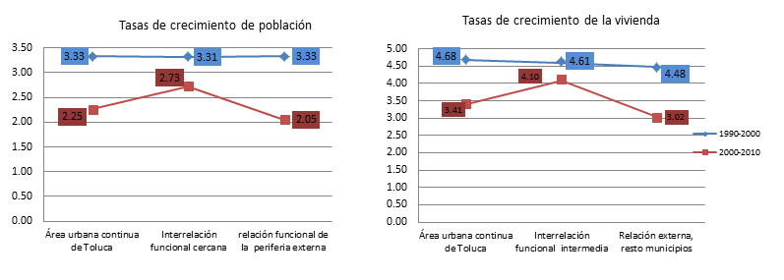
Fuente: Elaboración propia.

Hay que destacar el proceso de suburbanización dentro de los 9 municipios del área urbana, en ella existen diferencias de poblamiento y magnitud, dado que las tasas de crecimiento más altas, entre 1990-2000, corresponden a los municipios menos poblados; el municipio de Calimaya, el segundo más pequeño, reporta una tasa de 3.52%, en el ámbito intermedio, Chapultepec con tasa de 4.03% y, en el ámbito externo, Atizapán reporta una tasa de 4.35%. (Ver anexo cuadros A 4.3 y A 4.4). Por lo tanto en la última década del siglo XX, según el patrón de distribución de la población total, predomina el área urbana continua (AUC), enseguida el tercer ámbito y después en el ámbito intermedio, es decir la dinámica de crecimiento está tanto en el área central como en la externa. Con esta variable, se confirma el proceso de suburbanización (ver anexo Cuadro A 4.3 y 4.4).

Mapa No. 2. ZMT. Población total por municipio, 1990
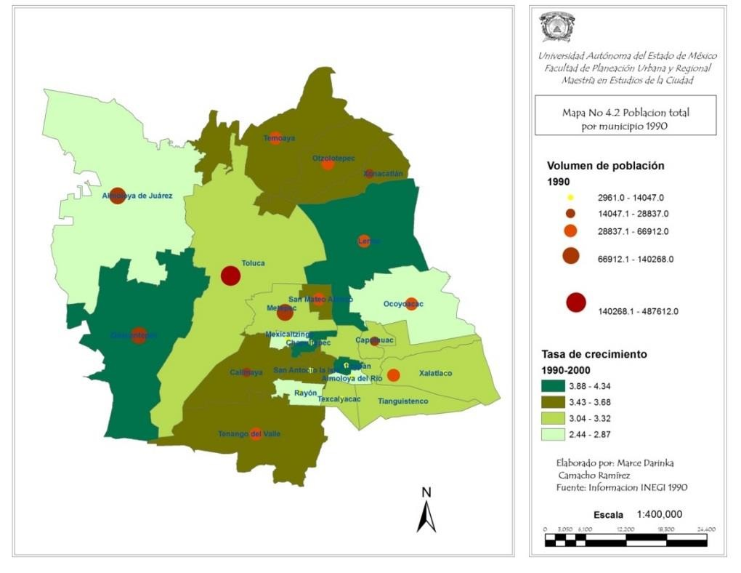

Mapa No. 3. ZMT. Población total por municipio, 1995
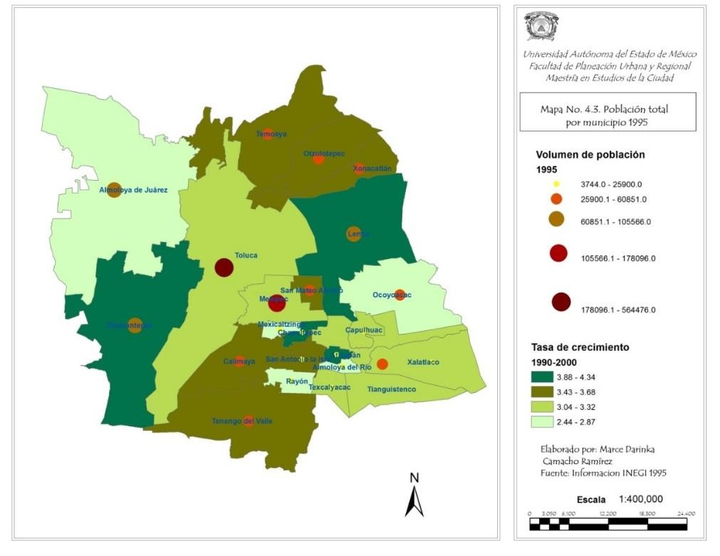

Distribución de población según tamaño de localidades

Los asentamientos en la ZMT según tamaño de localidades permite conocer el patrón de ocupación del territorio: las localidades menores de 2,500 habitantes, localidades entre 2,500 y 14,999 habitantes o centros de población, las localidades consideradas ciudades pequeñas de 15,000 a 99,999 y, las ciudades medias con 100,000 a 999,999 habitantes. (Ver anexos Cuadro A.4.2 y 4.5). De acuerdo con el tamaño de localidades se observa al mismo tiempo concentración y dispersión en cada ámbito de funcionamiento. (Ver gráfica 3).

Gráfica No. 3. ZMT. Distribución de la población por tamaño de localidad

77.43

25.11
21.25

45.47

36.69

50.14

22.57
Localidades rurales(1 a 2 499 hab.)
Centros de población (2 500 a 14 999 hab.)
8.18
13.17
Ciudades pequeñas (15
000 a 99 999 hab.)
Ciudades medias (100
000 a 999 999 hab.)

Área urbana continua de Toluca

Interrelación funcional intermedia

Relación externa, resto municipios

Fuente: Elaboración propia.

El área urbana continua, en 1990, registra asentamientos de los cuatro grupos, el
91.82 % de los habitantes se distribuyen en tres grupos; en el primer lugar con 444,068 habitantes, en asentamientos de 100,000 a 999,999, los 2 municipios más poblados, Toluca y Metepec; le siguen los centros de población donde viven 245,184, el tercer grupo representa las localidades rurales que suman 207,516 habitantes. El patrón de asentamientos en este ámbito, indica el doble proceso, concentración y dispersión. En el ámbito de interrelación funcional intermedia, la población se distribuye en localidades de los primeros tres grupos; ocupa el primer lugar los asentamientos de 2,500 a 14,999 que registra 67,119 habitantes, en

segundo lugar, las localidades menores de 2,500 habitantes donde viven 49,119 habitantes y el resto en localidades llamadas ciudades pequeñas, por tanto este ámbito presenta dispersión con alta proporción de asentamientos rurales, siendo Ocoyoacac el único municipio con ciudad pequeña. El tercer ámbito de relación externa, presenta sólo 2 tamaños de asentamientos, los centros de población, con 107,461 habitantes y las localidades rurales, en el grupo sólo los municipios de Texcalyacac y Almoloya del Río no presentan localidades rurales, es un ámbito con rasgos y patrones rurales (ver gráfica 3).

Con la distribución de los asentamientos se observa un modelo de urbanización por dispersión en los tres ámbitos, solo el área urbana continua tiene mayor concentración relativa al presentar localidades calificadas de ciudades medias y ciudades pequeñas que juntas suman el 53%, en el caso de la interrelación funcional el patrón de asentamientos es dominantemente disperso con más de 86% de localidades inferiores a quince mil habitantes presentando un grado de dispersión alta. La parte externa, tiene un patrón disperso, casi el 100% se encuentran en localidades rurales y los centros de población.

Distribución de la vivienda

El indicador vivienda, sirve para conocer la dinámica espacial del tejido construido en municipios centrales y externos. El área urbana continua presenta la mayor concentración del total de viviendas, en 1990 existían 181,884 viviendas y aumentan otras 51,119 viviendas en 1995, con fuertes contrastes entre municipios del grupo. El municipio de Mexicaltzingo en 5 años aumenta 380 nuevas viviendas, en contraparte en el de Metepec aumenta 22,639 nuevas viviendas, este municipio tiene una tasa de crecimiento de vivienda de 4.68% superior al ritmo de su población total, el municipio de Chapultepec registra una cifra inferior de viviendas en contraparte el de Temoaya mayor cantidad de viviendas. (Ver gráfica 4 y anexos cuadro A. 4.6 y A.4.7).

Se posicionan en segundo lugar en importancia de viviendas, los municipios de la relación externa, en 1990 con 24,830 viviendas y en 1995 aumenta en 7,223 con

una tasa de crecimiento de 4.48%. Tal comportamiento se explica por tres municipios, de 1,401 viviendas en Capulhuac, 2,204 en Tenango del Valle y de 1,909 en Tianguistenco, los restantes cuatro municipios tienen aumentos inferiores a mil viviendas, el municipio de Texcalyacac es el de menor tasa de incremento de viviendas, en cambio en Atizapán es alta, de 5.64%. El ámbito de interrelación funcional intermedia, se ubica en tercer lugar de número de viviendas, en 1990 contabilizaban 22,475 viviendas, cinco años después otras 29,496 viviendas, esto significa una tasa de crecimiento de 4.61%. En los tres ámbitos la tasa de incremento de viviendas es muy alta (ver gráfica 4).

La vivienda tiene un ritmo de crecimiento más acelerado que el de la población, es un factor sustancial que determina hacia dónde se expande la ciudad y la velocidad en que lo hace, el patrón de localización de las altas tasas indica la disponibilidad de suelo y es lo que marca la pauta de la dispersión de la construcción de viviendas.

Gráfica No. 4. ZMT. Distribución del total de viviendas por ámbito, 1990-2010

1990 1995 2000 2005 2010

401,899
339,016

287,374

233,083

181,884
52,680
29,496 35,261
40,898
24,830
32,053 38,483
42,934 51,837
22,475
Área urbana continua de Toluca Interrelación funcional intermedia Relación externa, resto municipios

Fuente: Elaboración propia con información del Censo General de Población y Vivienda 1990, 2000 y 2010 Conteo de Población y Vivienda 1995 y 2005

Mapa No. 4. ZMT. Distribución del total de viviendas por municipio, 1990
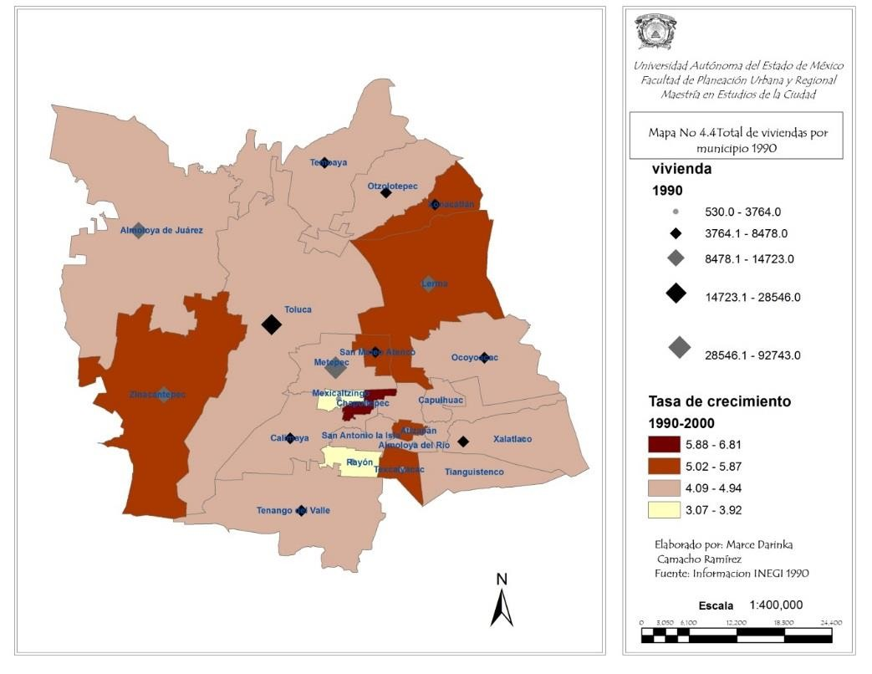

Mapa No.5. ZMT. Distribución del total de viviendas por municipio, 1995
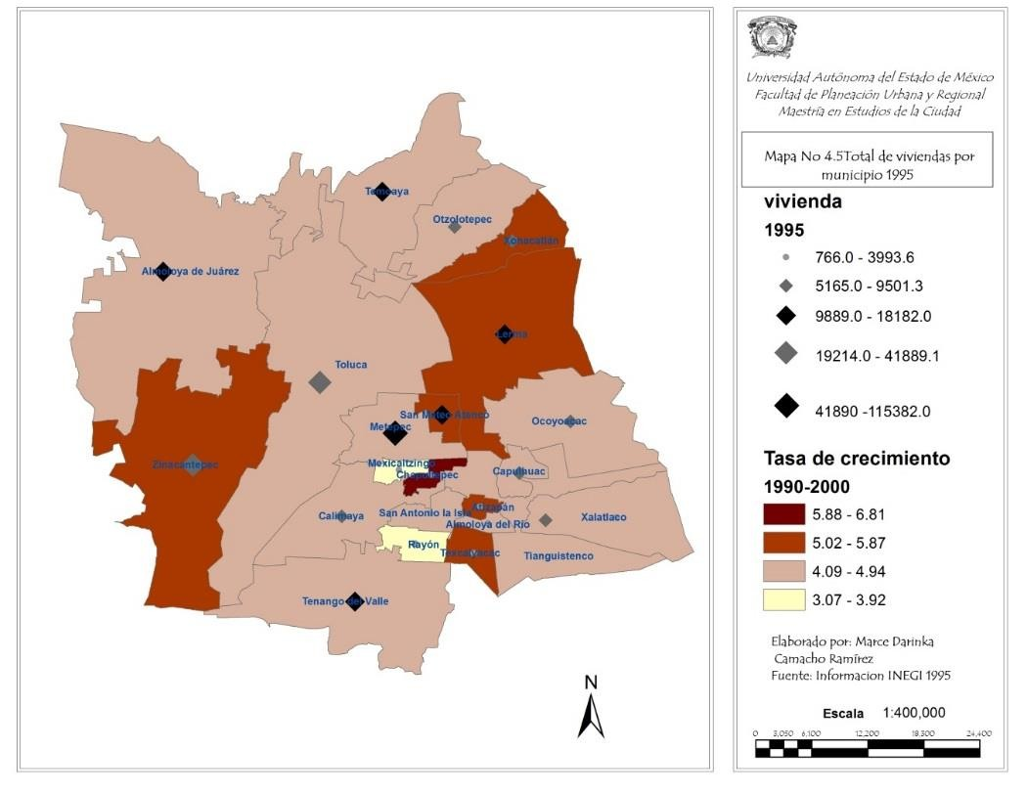

Las densidades

En este apartado se analiza la relación de población y vivienda con respecto a la superficie del municipio. El área urbana continua es la que presenta la mayor densidad de población en la ZMT, con 552.51 habitantes por kilómetro cuadrados en 1990 y en 1995 sube a 661.86 hab./km.2, la densidad de vivienda en 1990 fue de 102.4 viv./km.2 y subió a 131.37 en 1995. En el área central, el consumo de suelo le corresponde 1.81m2 por persona en 1990 y disminuye a 1.51 m2 en 1995. El municipio de Toluca, en 1990, registra una proporción de 0.86 m2/hab., y en Metepec de 0.5 m2/hab. (ver gráficas 5, 6 7 y anexo cuadro A. 4.8, A. 4.9 y A.
4.10).

El ámbito de interrelación funcional intermedia, la densidad de población en 1990 era de 315.73hab./km.2 con un ascenso a 385.01 en 1995, la densidad de vivienda en 1990 fue de 53.01 viv./km.2 en los siguientes cinco años aumentó a 69.66 en 1995, el consumo de suelo es mayor que del ámbito central, 3.17m2/hab., y desciende a 2.60 metros cuadrados por persona en 1995. (ver gráficas 5, 6 , 7 y
anexo cuadro A. 4.8, A. 4.9 y A. 4.10).

1000.00
900.00
800.00
700.00
hab/km2
600.00
500.00
400.00
300.00
200.00
100.00
0.00
Gráfica No 5. ZMT. Densidad de población, 1990 a 2010
958.02
46
851.27
766.59
661.86
552.51
572.46
485.99
437.34
385.01
315.73
493.53
431.
402.79
351.59
290.34

1990

1995

2000

2005

2010

Área urbana continua de Toluca
Interrelación funcional intermedia
Relación externa, resto municipios

Fuente: Elaboración propia con información de los respectivos Censos General de Población y Vivienda, Conteo de Población y Vivienda e ITER

En el ámbito de relación externa, la densidad de población registrada en 1990 fue de 290.34 hab./km.2 y ascendió a 351.59 en 1995, la densidad de vivienda en 1990 fue de 51.95 y de 67.06 viv./km.2 en 1995. Los municipios con mayor consumo de suelo por habitante, Xalataco con 6.63 m.2/hab. y en contraste Texcalyacac con 6.05 m.2/hab. en 1990. En este ámbito se registra menor número
de unidades de vivienda y de población por superficie y con una proporción de suelo urbanizable mayor por habitante (ver gráficas 5, 6 7 y anexo cuadro A. 4.8, A. 4.9 y A. 4.10).

Gráfica No 6. ZMT. Densidad de vivienda, 1990 a 2010
250.00
227.37
191.79

162.58

131.86
124.25
108.45
102.90 96.46 89.82
83.16
69.57
80.51
53.01
67.06
51.95

200.00

150.00
viv/km2

100.00

50.00
1990
1995
2000
2005
2010

0.00
Área urbana continua de Toluca

Interrelación funcional intermedia

Relación externa, resto municipios

Fuente: Elaboración propia con información de los respectivos Censos General de Población y Vivienda, Conteo de Población y Vivienda e ITER

4.00
3.50
3.00
m2/hab
2.50
2.00
1.50
1.00
0.50
0.00
Gráfica No 7. ZMT. Metros de superficie por habitante, 1990 a 2010

1990
3.44
3.17
2.84
2.60
2.29
2.48
2.32
2.06
2.03
1.81
1.51
1.75
1.30
1.17
1.04
1995
2000
2005
2010

Área urbana continua de Toluca
Interrelación funcional intermedia
Relación externa, resto municipios

Fuente: Elaboración propia con información de los respectivos Censos General de Población y Vivienda, Conteo de Población y Vivienda e ITER

Distribución del empleo urbano

La distribución del empleo urbano –la suma del empleo en manufactura, comercio y servicios- indica aumento absoluto, relativo y también dinámico por sus tasas de crecimiento, durante la última década del siglo XX (1988 y 1998). En el área urbana continua se concentra la mayor proporción numérica del empleo, en 1988 con 84,171 empleos urbanos y asciende a 191,460 en 1998, con una tasa de 4.71%.

Gráfica No. 8. Distribución porcentual del empleo urbano del periodo 1988 a 2008

88.69 84.49

82.26

1988

1998

2008

5.59 7.17
10.21

5.73
8.35
7.53

Área urbana continua de Toluca
Interrelación funcional intermedia
Relación externa, resto municipios

Fuente: Elaboración propia con información de INEGI de los censos económicos, 1988, 1998 y 2008.

Gráfica No. 9 Tasa de crecimiento del empleo urbanos por ámbito de funcionamiento, 1988 a 2008

1988-1998 1998-2008

13.28
11.84
8.57
8.9
4.83

4.03

Área urbana continua de Toluca
Interrelación funcional intermedia
Relación externa, resto municipios

Fuente: Elaboración propia con información de INEGI de los censos económicos, 1988, 1998 y 2008.

El ámbito de interrelación funcional intermedia, en 1988 concentró la menor cantidad de empleos urbanos con una cifra de 5,303 la cual aumentó a 16,237 en 1998 y con una tasa de crecimiento del 11.84%; lo que indica una dinámica superior con respecto al área urbana continua con desconcentración del empleo urbano (ver gráfica 8 y 9).

El ámbito de relación externa, ocupa el segundo lugar de empleos urbanos, con 5,435 empleos urbanos en 1988 cifra que en la siguiente década asciende a 18,913 con una tasa de crecimiento del empleo urbano de 13.28%, con ello se posiciona como el ámbito hacia el cual se genera la principal desconcentración del empleo urbano en las periferias del AUC. Por tanto, es este lapso de diez años, la distribución del empleo urbano en números absolutos muestra una concentración decreciente del AUC aunque sigue siendo dominante, mientras que el ritmo devela dinamismo externo, el ámbito intermedio cuenta con muy baja actividad (ver gráfica 8 y 9).

Los vehículos

El número de automóviles registrados es una variable indirecta del potencial de traslados, permite inducir potencial de desplazamiento dado que el aumento del stock o uso del automóvil privado, es una características del proceso de desurbanización, ya que la vivienda se desconcentra pero no así las fuentes de empleo y servicios, propiciando las relaciones externas y traslados en automóvil o transporte público, y si el patrón de oferta general es centro-periferia hay mayor dependencia del centro (ver gráfica 10 y anexo A 4.11).

En la ZMT, entre 1985 y 1990, sólo los municipios centrales tienen registro de vehículos con el 100 por ciento un total de 740,749 vehículos, con ello se puede suponer que la población de los otros ámbitos hacían uso de otros modos de desplazamiento, como el transporte público o quizás quienes poseían éste bien hacen el registro en los municipios centrales. De 1990 al 2000 la cantidad de vehículos sigue manteniéndose con mayor concentración en ámbito central con 2,103,775 del total de 2,320,007 vehículos.

Gráfica 10. ZMT. Participación relativa de vehículos, 1990 a 2010

1985-1990 1990-2000 2000-2010

100
90.68

84.76

3.19 5.45
6.13
9.79

Área urbana continua de Toluca Interrelación funcional
intermedia
Relación externa, resto municipios

Fuente: Elaboración propia con información de INEGI registro de vehículos 1985-2010.

4.2.2. Transformación de los patrones de crecimiento, inicios del siglo XXI

Distribución de la población total

La población total por ámbito de la estructura interna de la ZMT en la primera década del siglo XXI, mantiene una dinámica de ascenso del volumen total en los 22 municipios, con la particularidad de descenso en el área urbana continua pero mantiene su dominio y jerarquía al ser el ámbito más poblado con 1, 355,021 habitantes en el 2000 en la siguiente década 1, 693,404 y una tasa de 2.25% siendo el ámbito con menor crecimiento en los primeros diez años del siglo XXI. Los municipios con mayor cantidad de población son Toluca y Metepec, este último es el de menor crecimiento con una tasa de 0.97% lo que indica que el centro comienza a decrecer y se fortalece la desconcentración hacia Calimaya que comenzó en la década anterior, para el periodo 2000-2010 registró una tasa de crecimiento del 2.94%, orientándose la suburbanización hacia Otzolotepec con una tasa de crecimiento del 3.10% (ver gráficas 1, 2, mapas 6, 7 y cuadro A 4.3 y
A. 4.4)

El ámbito de interrelación funcional intermedia, en el 2000 es el espacio con menor cantidad de población (185,431), cambiando su posición en el 2010 posicionándose en el segundo ámbito más poblado con 242,722 habitantes y el más emprendedor en su crecimiento con una tasa de 2.73%, con ello se marca la fase de suburbanización, al conducirse la desconcentración hacia esta periferia inmediata denominada de interrelación funcional intermedia, la desconcentración en esta zona se dirige por las tasas de crecimiento hacia los municipios de San Antonio la Isla con 7.94%, seguida de Chapultepec con 5.37% (ver gráficas 1, 2 , mapas 6 , 7 y cuadro A 4.3 y A. 4.4).

El ámbito de relación funcional externa disminuye su crecimiento con una tasa del 2.05% en el periodo 2000-2010, aminorando la concentración de la población en el ámbito, pese a que aumenta el volumen de la misma, cambia su lugar del segundo que había mantenido de 1990 hasta 2005 al tercero en el 2010 con una población de 242,722 habitantes. Esta situación indica la maduración de la suburbanización, manteniendo los indicios de desurbanización por la desconcentración de población hasta los primeros cinco años del siglo XXI y en el 2010 hacia municipios como Xalatlaco que tiene una tasa superior a las registradas en los otros ámbitos al ser de 3.43% (ver gráficas 1, 2, mapas 6, 7 y cuadro A 4.3 y A. 4.4).

Mapa 6. Población total por municipio de la ZMT en 2000
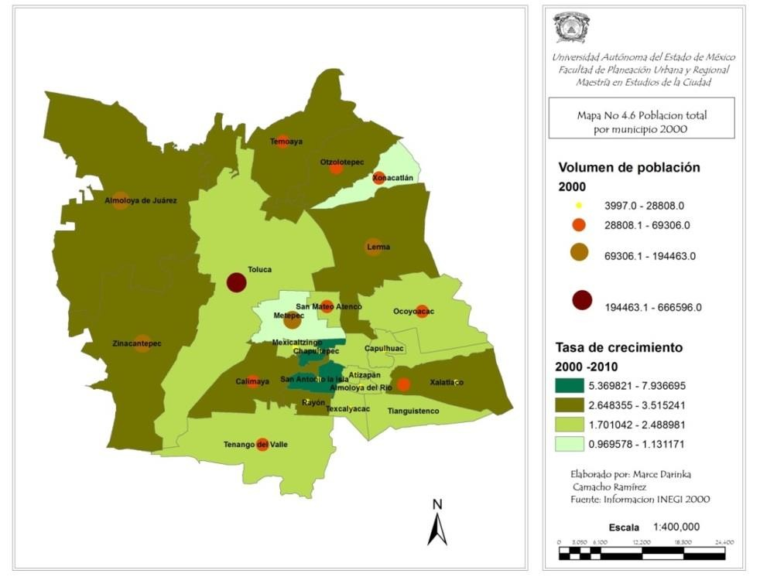

Mapa 7. Población total por municipio de la ZMT en 2010
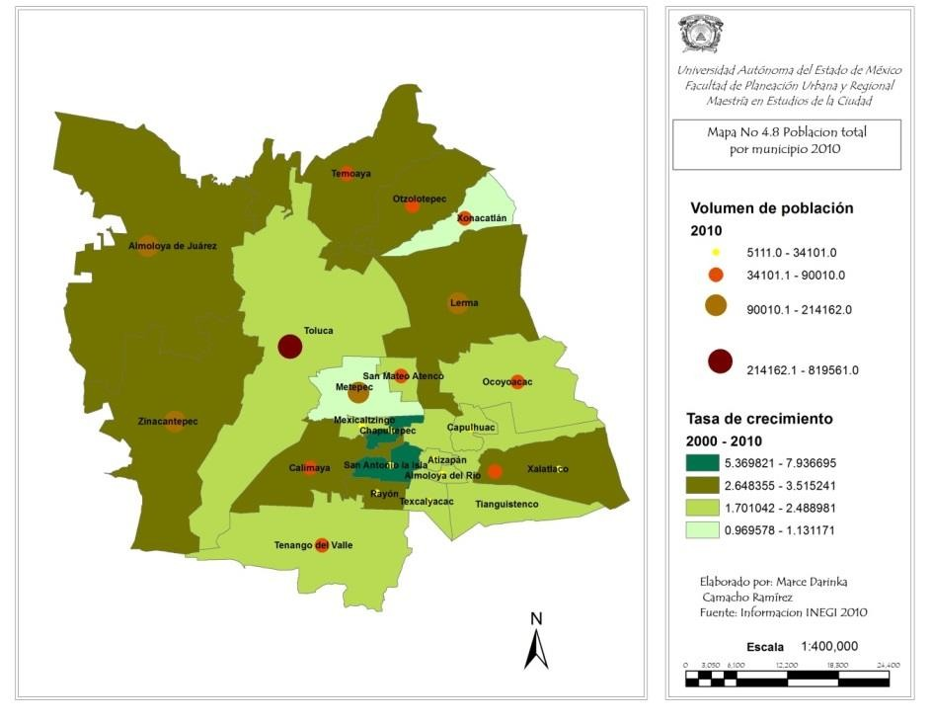

Distribución de población según tamaño de localidades 2000 y 2010

Los asentamientos en la ZMT según el tamaño de localidades (ver anexos cuadro
A.4.2 y A4.5 y gráficas 11, 12), en la primera década del siglo XXI, mantiene la presencia de dos patrones en: concentración y dispersión, la concentración se ubica principalmente en el área urbana continua, al ser el único ámbito con asentamientos denominados ciudades medias, en las que había 593,820hab., en el 2000, señalando que en el 2010 las ciudades medias disminuye su cantidad a 489,333 hab., quedando equilibrada la distribución de población en éstas, los centros de población con 465,659hab, y finalmente las ciudades pequeñas que son las receptoras de la desconcentración al aumentar la cantidad de habitantes del 2000 (193,904) al 2010 (485,664), el área urbana continua es la de menor dispersión de la ZMT con 220,720 hab., en el 2000 y 2010 252,748 habitantes en las localidades rurales.

El ámbito de interrelación funcional intermedia, se caracteriza por tener la mayor cantidad de población en los asentamiento denominados localidades rurales de la ZMT, con 60,691hab en el 2000 y 73,769hab en el 2010 aunque su participación relativa disminuye, este ámbito se configura principalmente por la distribución de población en los asentamientos (2 500 a 14 999 hab.) con 84,927 hab., en 2000 y 122,258 en el 2010, mientras que los asentamientos denominados ciudades pequeñas aumentan en cantidad de 39,813 hab., en el 2000 a 46,695 en 2010 pero disminuye su participación relativa como se observa en la gráficas 11 y 12.

En la periferia externa denominada relación externa, resto de municipios, en el 2000 se tienen tres tipos de asentamientos, apareciendo por primera vez los asentamientos de ciudades pequeñas, con 55,337 habitantes y en el 2010 ascendió a 57,565hab, con la particularidad de que Tenango del Valle es el municipio con mayor cantidad de población en ciudades pequeñas, la configuración de este ámbito es principalmente por los asentamientos en los centros de población, señalando que el 2010 la cantidad de población en las localidades rurales (59657) es superior a la de las ciudades pequeñas, siendo un

espacio con un patrón de asentamientos dispersos (ver anexos cuadro A4.5 y gráficas 11 y 12).

Gráfica 11. Población por tamaño de localidad de la Zona Metropolitana de Toluca 2000.
2000 Localidades rurales(1
a 2 499 hab.)
43.82
45.80
48.98

32.73
25.58
28.74
21.47
22.28
16.29
14.31

Centros de población (2 500 a 14 999
hab.)
Ciudades pequeñas (15 000 a 99 999
hab.)
Ciudades medias (100 000 a 999 999
hab.)

Área urbana continua de Toluca
Interrelación funcional intermedia
Relación externa, resto municipios

Fuente: Elaboración propia con información del X Censo General de Población y Vivienda 2000 XI

Gráfica No.12. Población por tamaño de localidad de la Zona Metropolitana de Toluca.2010

2010

27.50

14.93

28.68

28.90

30.39

50.37 50.31

25.29
19.24

24.40
Localidades rurales(1 a 2 499 hab.)
Centros de población (2 500 a
14 999 hab.)
Ciudades pequeñas (15 000 a 99 999
hab.)
Ciudades medias (100 000 a 999 999
hab.)

Área urbana continua de Toluca
Interrelación funcional intermedia
Relación externa, resto municipios

Fuente: Elaboración propia con información del XI Censo General de Población y Vivienda 2010

Con la distribución de los asentamientos se observa un modelo de la urbanización en el área urbana continua con un patrón dominante de concentración, con el 58.13% de población en las ciudades pequeñas y medias en el 2000, situación que cambia en 2010 con tendencias a una configuración de mayor dispersión, al

disminuir esta participación en el 2010 al 57. 58% de la población en ciudades pequeñas y medias, estas últimas con un descenso del 14.92% (gráficas 11 y 12).

Con ello se dice que la ZMT se caracteriza por un modelo disperso en las periferias, debido a que el ámbito de interrelación funcional intermedia, registra el 76.55% de la población en asentamientos rurales y centros de población en el 2000 y el 80.76% en el 2010, situación que se repite en el ámbito de relación externa resto de municipios , con la configuración particular de ciudades pequeñas mayor a la de su predecesor, con el 28.74% de habitantes en las ciudades pequeñas en el 2000 y el 24.40 % en el 2010.

Distribución de la vivienda 2000 y 2010

El área urbana continua, mantiene la dinámica de mayor concentración de viviendas en el siglo XXI, iniciando el 2000 con 287,374 cifra que aumenta en los siguientes 10 años a 401,899 viviendas con una tasa de crecimiento en ese periodo del 3.42%, la concentración de tipo residencial se encuentra en tres municipios: Metepec, Toluca (el cual presenta la tasa más baja de crecimiento de la vivienda del 2.28%) y Zinacantepec, este último supera la dinámica de crecimiento de la vivienda del ámbito, con una tasa de crecimiento de la vivienda del 4.77%, situación que se repite en Mexicaltzingo con 4.27%, pese a ser el de menor cantidad de viviendas con un aumento de 896 viviendas del 2000 al 2010 (ver gráfica 2 y anexos 4.6 y 4.7, mapa 8 y 9).

Los municipios del ámbito de integración funcional intermedia, se posicionan en conjunto en el segundo lugar con 35,261 viviendas en 2000, ascendiendo a 40,898 en 2005 y finalmente 52680 en 2010 con una tasa de crecimiento de la vivienda del 2000 al 2010 del 4.10% señalando que es la más alta de los tres ámbitos, con el caso extraordinario de San Antonio la Isla municipio con la tasa de crecimiento más alta de los 22 municipios de la Zona Metropolitana de Toluca con la tasa del 11.88%, mientras el aumento en volumen de las viviendas en el municipio es el más bajo del ámbito con 3,745 nuevas casas del 2000 al 2010 (ver gráfica 2 y anexos 4.6 y 4.7 además de mapa 8 y 9).

Mapa 8 Total de viviendas por municipal 2000 de la Zona Metropolitana de Toluca
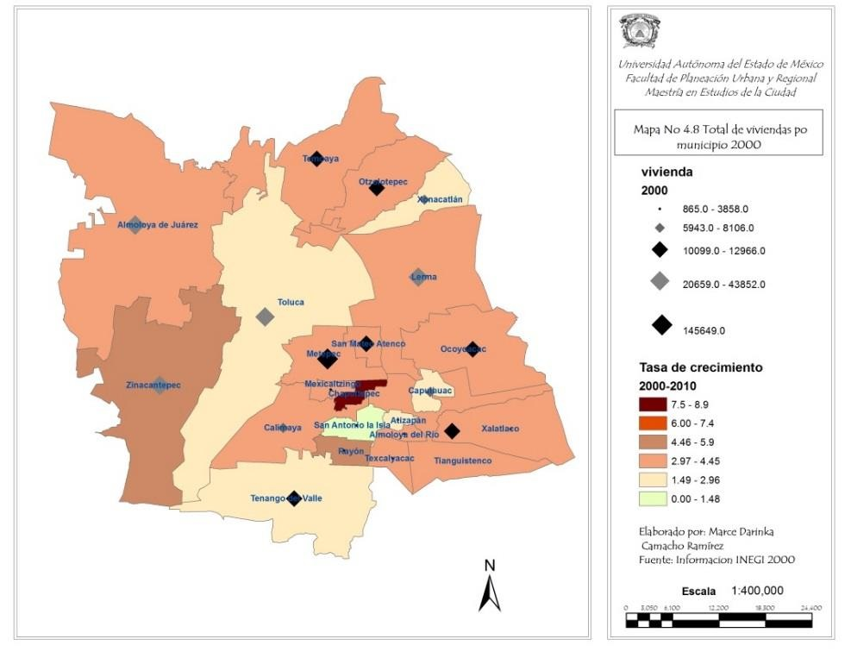

Mapa .9 Total de viviendas por municipal 2010 de la Zona Metropolitana de Toluca
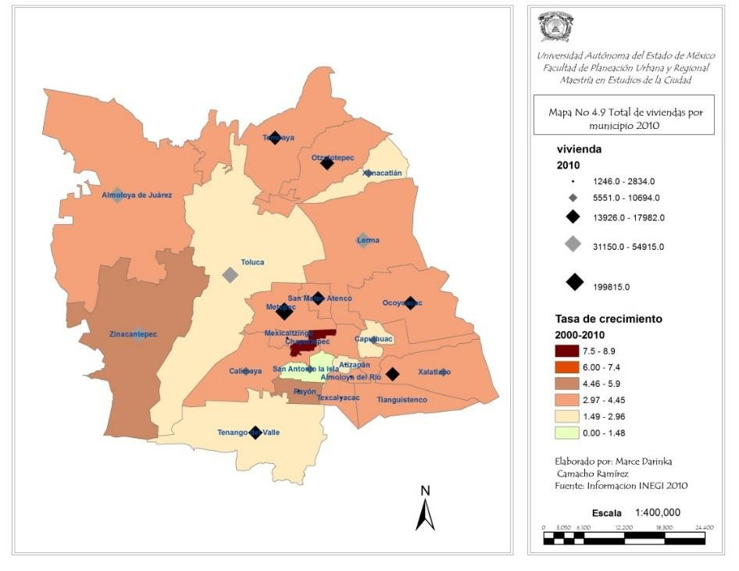

Finalmente los 7 municipios de relación externa, resto de municipios (RERM) se ubican por cantidad en el ámbito con menor presencia de vivienda en el 2000 con 38,483, cinco años después escala a 42,934 viviendas y cierra la primera década del siglo XXI con 51,837viviendas sin que estos aumentos le mejoren su posición jerárquica en la ZMT, con una tasa de crecimiento de la vivienda del 2000 al 2010 del 3.02% también la más baja de los tres ámbitos con casos como Xalatlaco municipio con una tasa del 3.92% o Texcalyacac con una tasa 3.72% ambas resultan superiores a la tasa del ámbito e incluso a la del área urbana continua, mientras que el aumento absoluto de mayor cantidad de viviendas en el ámbito corresponde a Tenango del Valle con 2,204.

Por lo tanto la distribución de la vivienda en la zona metropolitana de Toluca sigue una patrón de distribución decreciente del centro hacia la periferia, con descenso del crecimiento en el área urbana continua, en casos específicos como Toluca, mientras que el crecimiento de las viviendas se intensifica en el ámbito de interrelación funcional intermedia con lo que dominan las transiciones de la suburbanización. En el caso del ámbito de relación externa resto de municipios la concentración de vivienda se genera en Tenango del Valle y Tianguistenco, con escaza desconcentración de residencias habitacionales en los cinco municipios restantes que la conforman, esto indica que se está manifestando la salida de población de los otros ámbitos, lo cual es un indicio de la desconcentración de la vivienda en la parte más alejada de la ZMT.

Las densidades.

En este apartado se analiza la relación de población y vivienda con respecto a la superficie de los municipios. El área urbana continua es la que presenta la mayor densidad de población de los tres ámbitos de la ZMT la cual tiene un patrón en aumento, en el 2000 tenía 766.59 habitantes por kilómetro cuadrados, en los siguientes cinco años incrementa a 851.27 finamente en el 2010 la cifra se acerca a mil habitantes por km2 con 958.02 hab./km.2 los municipios con mayor densidad
son San Mateo Atenco con 4733.89 en el 2000, cifra que aumenta al 2010 a 5760.24 hab./km.2 seguido de Metepec con 2758.34 en el 2000 con un ascenso final al 2010 de 3037.76 habitantes por kilómetro cuadrado (gráficas 5, 6 , 7 y en
anexo cuadro A. 4.8, A. 4.9 y A. 4.10).

La densidad de viviendas el área urbana continua también es las de mayor densidad comenzando el siglo XXI con 162.58 viviendas por kilómetro cuadrado, cifra que crece al 2010 a 227.37 viv./km.2 El consumo de suelo por habitante es más reducido en este ámbito con 1.30 metros cuadrados por habitante en el 2000, y va en descenso cerrando el 2010 con apenas poco más de metro cuadrado por persona 1.04hab/m2.

El ámbito de interrelación funcional intermedia, es el segundo por densidad de población en el 2000 había 437.34 habitantes por kilómetro cuadrado y sube a
572.46 en 2010, en densidad de viviendas también es el segundo más denso, con
83.16 viv./km.2 con un aumento a 124.25 viviendas por kilómetro cuadrado en el 2010, con la particularidad en San Antonio la Isla de un aumento importante en la densidad de viviendas en un periodo de cinco años ya que en el 2005 tenía 97.78viv/km2 cifra que aumenta a 130.33 viviendas. Con el aumento de densidades de población y vivienda el consumo de suelo por habitante es cada vez menor en el 2000 era de 3.27m2/hab., cifra que se ve disminuida casi a la mitad con 1.75m2/hab., en 2010 (ver gráficas 5, 6, 7 y cuadro A. 4.8, A. 4.9 y A.
4.10 de anexos).

El ámbito de relación externa, intensifica su densidad pero es el tercero de la ZMT por esta característica, en el 2000 tenía 402.7 hab./km.2 y aumenta su densidad para el 2010 a 493.53 habitantes por kilómetro cuadrado, el municipio de mayor densidad en este año fue Almoloya del Río con 1674.7 hab./km.2 y el de menor densidad del ámbito y de toda la ZMT es Texcalyacac con 285.53 hab./km.2. En la vivienda el patrón de comportamiento es el mismo, inicia el siglo XXI con 80.51 viviendas por kilómetro cuadrado intensificando su densidad a 108.45 viv./km.2 en 2010, el menos denso del ámbito y la ZMT es Xalatlaco con 60.79 vivienda por kilómetro cuadrado, las anteriores condiciones lo convierten en el ámbito con mayor cantidad de suelo para consumo por habitante, como lo demuestra la cifra del 2000 donde tenía 2.48 m.2/hab., y en el 2010 con 2.03 metros cuadrados por habitante, lo que es el doble de suelo disponible por habitante con respecto al área urbana continua, por lo que tiene el mayor potencial de suelo urbanizable de la ZMT (ver gráficas 5, 6 , 7 y cuadro A. 4.8, A. 4.9 y A. 4.10 de anexos).

El patrón de densidades muestra la consolidación e intensidad de densificación en el área urbana continua con un patrón en descenso de la densidad de población y vivienda conforme se aleja del centro, mientras que el consumo de suelo por habitante es menor en el centro aumentando conforme se aleja del centro, lo que indica que los ámbitos de interrelación funcional intermedia y relación externa resto de municipios, son los lugares con tendencia a densificarse y con potencial de suelo para el consumo por habitante.

Distribución del empleo urbano

La distribución del empleo urbano19, tuvo una condición que propicio la contracción de la dinámica industrial la cual fue severa en la entidad, muy cercano al estancamiento con una tasa entre 1998-2008, de 0.79% con el caso particular de Toluca en el cual el proceso industrial tiene una tasa creciente entre 1998-2008 del 3.27%. El área urbana continua concentra los empleos urbanos en 2008 con 306,734 y una tasa de crecimiento del 4.83%, con lo que se posiciona como el

19 Suma del empleo en manufactura, comercio y servicios.

segundo ámbito con crecimiento del empleo urbano, pero en números absolutos es el que incrementa mayor cantidad de empleos con 115,274 más que el dato anterior del año 1998 (ver gráficas 8 y 9).

El ámbito de interrelación funcional intermedia, es que mantienen la dinámica de crecimiento superior de la ZMT con 38,079 empleos urbanos en 2008 y una tasa de crecimiento de 1998 a 2008 del 8.9%, lo que indica que la desconcentración del empleo se ubica en la parte intermedia de la ZMT en este periodo.

El ámbito de relación externa es el de menor cantidad de empleos en 2008 con 28,077 empleos urbanos y su dinámica de crecimiento disminuye con respecto a la década anterior cuando tuvo la mayor tasa de crecimiento pues entre 1998 y 2008 crece el empleo urbano en este ámbito al 4.03%, señalando que los municipios que ofertan empleos urbanos son Tianguistenco y Tenango del Valle (ver gráfica 8 y 9).

Por lo tanto la organización de la economía en la Zona Metropolitana de Toluca, sigue operando bajo la lógica de la aglomeración económica en el área urbana continua, con algunas tendencias a la desconcentración pero por valores absolutos se puede decir que apenas emergen los empleos fuera de la parte central, con la característica de un descenso en los ritmos de crecimiento en la primer década del siglo XXI.

Los vehículos

El número de automóviles registrados en el periodo 2000 al 2010, se usan como un indicador indirecto de la posible capacidad de viajes que se realizan en la ZMT, en el área urbana continua se ubican los municipios con la mayor cantidad de registros vehiculas con 3, 207,656 vehículos con ello más del 80% se centra en el área urbana continua presentando una relación de 7.98 vehículos por vivienda, lo que indica un alto nivel de motorización, siendo el máximo municipio con stock vehicular Toluca con 1,981,795 en contraste con el de menor registros en este ámbito Mexicaltzingo con 21,850 vehículos (ver gráfica 10 y anexo A 4.11).)

En el ámbito de interrelación funcional intermedia el stock vehicular es el más bajo con 206,383 vehículos y una relación de 3.92 vehículos por vivienda, siendo esta la zona con menores oportunidades de desplazamientos para la población de sus 6 municipios con dos municipios de mayor capacidad para desplazarse que son Temoaya con 67005 vehículos y Ocoyoacac 66,840 vehículos.

El ámbito de relación funcional externa es el que tiene 370,412 vehículos con ello es el ámbito periférico que ofrecen más alternativas de desplazamientos los municipios con mayor capacidad de viaje son Atizapán con 11,3485 vehículos y Tenango del Valle con 82,197 señalando que la relación entre vehículos y viviendas es casi tan alta como en la parte central ya que este ámbito registra 7.15 vehículos por vivienda (ver gráfica 10 y anexo A 4.11).

Con estos datos se podría decir que los habitantes con mayor potencial de desplazamiento con vehículo particular son primeramente los de la zona central seguidos de la población que radica en la tercera franja, uno de los motivos puede ser que entre más distante se encuentra la población de la ciudad central, mayor es la dependencia al transporte motorizado.

Interrelaciones funcionales de la ZMT

Los traslados residencia-trabajo reportan dónde surgen los movimientos y hacia dónde se dirigen y cuáles son los motivos. Los traslados de la población y los bienes reportan en conjunto la integración funcional y espacial de las metrópolis. Generalmente la población se mueve por razones de trabajo y consumo de bienes y servicios, en cambio los bienes se mueven al lugar del mercado, cuales quiera que sean los propósitos, ello develan las características de las relaciones funcionamiento. A mayor volumen y extensión de los movimientos será mayor la complejidad de la organización de la espacialidad de las funciones.

Según el alcance geográfico, se pueden distinguir: i) traslados dentro de la ZMT o entre los 22 municipios, ii) traslados desde la ZMT hacia otros destinos fuera de ella y, iii) los traslados que transitan por la ciudad que vienen de un origen y tienen

un destino fuera de la ciudad. Tal como se ha indicado arriba en la metodología son dos las que se utilizan: a) traslados de la población residencia-trabajo y b) la encuesta origen-destino, aplicadas a los conductores de automóviles, camiones, autobuses y pickup en la ciudad de Toluca. A continuación se examinan por separado según la fuente información.

Movimientos de población residencia – trabajo y alcance funcional de la ZMT en la actualidad

En este sub apartado se examina la interrelación funcional actual de la zona metropolitana de Toluca, con base en dos fuentes, una tomada de la delimitación de zonas metropolitanas del CONAPO -INEGI-SEDESOL (2004 y 2012) y la otra con base en la encuesta origen - destino aplicada por la Junta de Caminos del Estado de México en 2007.

Relación funcional intra zona metropolitana con datos del CONAPO-INEGI- SEDESOL

La delimitación de zonas metropolitanas en México del CONAPO-INEGI- SEDESOL, divide las zona metropolitana en, municipio central y municipio externo y ofrece información de los movimientos de la población ocupada dentro de ella, mismos que aquí se distribuyen según el destino de los movimientos al trabajo: i) aquella que trabaja en el municipio donde reside, ii) aquella que trabaja en los llamados “municipios centrales” y iii) aquella que trabaja en otros, con ello se distingue hacia donde se dirigen los traslados intraurbanos durante los años 2000 y 2010 en la estructura interna metropolitana (Ver anexos cuadro A 4.12).

En el 2000, la relación funcional se encuentra principalmente en el área urbana continua y en el de interrelación funcional intermedia, en dichos ámbitos parece existir oferta de empleos, aunque los desplazamientos se polarizan en el área urbana continua y en menor proporción en los ámbitos externos. Se expresa cambios en la parte oriente de la entidad mexiquense, del centro al sur, se devela una configuración emplazada en su territorio metropolitano.

Para el año 2000, la zona metropolitana registraba tres grupos de traslados:

      - Movimientos residencia-trabajo dentro del municipio. Los de mayor importancia son los de Toluca, San Mateo Atenco, Almoloya de Juárez y Lerma, en ellos la demanda de empleo de la estructura económica local contiene a su fuerza de trabajo dentro del municipio en proporción importante. Aunque cada uno ellos también generan movimientos intrametropolitanos en proporción menor y, existe una proporción menor que generan traslados hacia otros municipios (ver gráfica 13).
      - Movimientos residencia-trabajo intraurbanos, se refiere a la fuerza de trabajo que sale de sus municipios en busca de trabajo pero los encuentra en el área urbana continua, son movimientos forzosos en dos situaciones: los municipios con mayor traslados forzosos dentro del área urbana continua, como Zinacantepec, Metepec, Otzolotepec y Chapultepec y los municipios cuyos traslados forzosos son menores y que también la estructura económica local tiene mejor posibilidad, son Ocoyoacac, Xonacatlán Calimaya y Mixicaltzingo.
      - Lo traslados forzosos fuera de la zona metropolitana, destacan Chapultepec, Mexicaltzingo, Ocoyoacac y Otzolotepec.

Gráfica 13. ZMT. Traslados residencia trabajo de la población ocupada, 2000

El municipio (%) Municipios centrales2 (%) Otros municipios (%)

66.96
62.03
26.69
25.37
12.60
6.37

Área urbana continua de Toluca Interrelación funcional intermedia
Fuente: Elaboración propia con base en CONAPO-SEDESOL-INEGI, 2004

Gráfica 14. ZMT. Traslados residencia trabajo de la población ocupada 2010.

El municipio (%) Municipios centrales2 (%) Otros municipios (%)

66.77
60.98
55.88

30.69 31.53

12.60
8.32

14.38
18.87

Área urbana continua de Toluca
Interrelación funcional intermedia
Relación externa, resto municipios

Fuente: Elaboración propia con base en CONAPO-SEDESOL-INEGI, 2004 y 2012.

En el 2010, el área urbana continua manifiesta una relación funcional principalmente entre los municipios y también dentro de ellos mismos, aunque destacas cierta atractividad desde los municipios de interrelación funcional intermedia así como desde los externos, es decir que se generan movimientos y traslados intra-ámbitos de estudio y metropolitanos. Es decir respecto a la década anterior, los movimientos son más complejos en dirección y no solo centralizados. Los municipios de Zinacantepec y Otzolotepec reportan traslados fuera de ellos en la porción externa de la ZMT (ver gráfica No.14 y anexo cuadro A 4.13). Es importante destacar que surgen movimientos no centralizados.

En el caso de los traslados en los municipios de relación externa, en 2010 corresponden a la zona metropolitana de Tianguistenco, los desplazamientos intramunicipios se generan en Atizapán y Tianguistenco con las mayores proporciones y mientras que Texcalyacac manda su población a trabajar fuera de ese grupo de 5 municipios. Nuevamente, es el ámbito externo que dirige sus desplazamientos hacia relaciones megalopolitanas.

En suma, la población que trabaja, en las zonas metropolitanas de Toluca y Tianguistenco en 2010 reporta un cambio en la estructura económica, al parecer

existe difusión de la actividad entre los llamados “municipios centrales”, se destacan dos aspectos de la desconcentración:

- Desconcentración del empleo en municipios externos dentro del área urbana continua, con excepción de Metepec;
- Municipios con capacidad de contención de su población por el empleo local, al mismo tiempo presentan una proporción de movimientos intrametropolitanos y destacan las salidas de la región, lo cual indica el “grado de apertura” hacia el funcionamiento externo lejano y;
- Se consolida el funcionamiento binodal; el nodo Toluca y nodo Tianguistenco.

Por lo tanto, en 2010, el funcionamiento de la ZMT tiende a la difusión de la actividad económica en los municipios del área central, con ello esta zona es la que genera la mayor proporción de relaciones funcionales por movimientos al trabajo, al tiempo que reporta una fase de apertura del funcionamiento en el territorio, con lo cual destaca el cambio de escala, las interrelaciones funcionales se extienden y se abren (ver gráfica No.14 y anexo cuadro A 4.13).

Relaciones funcionales según ámbito geográfico, encuesta origen - destino

La encuesta origen – destino de la Junta de Caminos del Estado de México fue levantada en 2007 a los conductores en transporte privado (automóvil, pick-up, camiones de carga y autobuses de 2 ejes), aplicada en puntos llamados estación, en un horario de 6:00 am a 18:00 pm, en tres meses distintos; los días 19 al 22 y 26 al 28 de febrero, luego del 2 al 4, 6 al 8 y 10 al 11 en marzo y, del 2 al 5 de abril (ver cuadro 5 y anexo cuadro A.14 ). Los datos originales se tuvieron que organizar y sistematizar los traslados conforme el funcionamiento de la ZMT, se asigna el número de municipio y de localidades con base en el ITER 2005, luego se identifica el punto de origen y de destino, quedando la base de datos de

traslados para los 22 municipios estudio20. La base de datos obtuvo un total de 44825 encuestas con 88 municipios mexiquenses 21 de ellos metropolitanos y 22 entidades nacionales.

Cuadro 5. Estaciones de aplicación de encuestas en la ZMT 2007
Estación | Ubicación
San diego de Linares | Manuel Buendía Téllez esquina con 20 de noviembre
Aeropuerto | Boulevard miguel alemán
las vías | Isidro Fabela
Xonacatlán | Amomolulco presa José Antonio Arzate
 | Naucalpan Toluca
Lerma | Paseo Tollocan después de la entrada de la carretera Toluca- Axixintla (México- Toluca) av. Lerma
San Juan de las Huertas | Toluca- Cd. Altamirano y Calzada las huertas
Cerrillo | Avenida de las partidas
Fuente: Elaboración propia con información de la Junta de Caminos del Estado de México 2007.

Las interrelaciones funcionales de la ZMT examinadas con base en la encuesta origen - destino, permite corroborar los traslados intra metropolitanos presentados con la primera fuente de información y también agregar el comportamiento de los movimientos desde la ZMT hacia la entidad y fuera de la entidad mexiquense. Se organiza la base de datos siguiendo los tres alcances geográficos: i) los movimientos intra zona metropolitana, con origen en los 22 municipios y destino en 21 municipios, (no hay datos para Texcalyacac), ii) los movimientos que se originan en alguno de los 22 municipios y se mueven hacia algún municipio de la entidad mexiquense y, iii) las interrelaciones cuyo origen y destino sea con alguna entidad de la república y que pasan por la ZMT con ello se convierte en nodo del sistema de asentamientos nacional. (Ver cuadro 6). Dicha fuente de información

20 En el procesamiento de la base de datos, se presentaron caso de localidades homónimas de dos o más comunidades en los municipios, con el fin de mantener veracidad y precisión, se decidió eliminarlas de la base de datos. Este procedimiento se realizó tanto en la columna nombrada localidad de origen como en localidad de destino. P.e. el caso de Estación de Ferrocarril por falta de información para precisar la ubicación de la localidad.

pregunta a los encuestados el motivo de los traslados, mismos que en la base se organizan conforme los ámbitos geográficos de estudio (ver cuadro 7).

Cuadro 6. Alcance geográfico y frecuencia de traslados
 | Traslados dentro la ZMT | Traslados desde la ZMT a cualquier municipio de la entidad | Traslados fuera de la entidad
Traslados | 32,412 | 7,494 | 4,919
Origen | 22 municipios | 21 municipios | 21 municipios
Destino | 21 municipios | 67 municipios en la entidad | 22 entidades federativas
Fuente: cálculos propios ver anexo

Cuadro 7. Motivos de los traslados según ámbito geográfico

 | Intra ZMT |  | ZMT- EdoMèx. |  | ZMT otra entidad
Motivos | Absoluto | %. | Absoluto | % | Absoluto | %
Trabajo | 22485 | 69.37 | 4946 | 66.00 | 3151 | 64.06
Paseo | 6973 | 21.51 | 2124 | 28.34 | 1658 | 33.71
Compras | 2487 | 7.67 | 344 | 4.59 | 95 | 1.93
Educación | 467 | 1.44 | 80 | 1.07 | 15 | 0.30
Total | 32,412 | 100.00 | 7,494 | 100.00 | 4,919 | 100.00
Fuente: cálculos propios ver anexo

Movimientos intra zona metropolitana de Toluca.

Los movimientos intra ZMT se refiere a los que se originan en cualquiera de los 22 municipios y con destino en 21 municipios de la misma, ellos hacen un total de 32
411 encuestas. El principal destino es el área urbana continua con 26,049 desplazamientos, la franja intermedia con 4,720 y la tercera o externa, reportó 1,643 encuestas (ver Gráfica 15). Ratificando que la zona central mantiene supremacía de interrelaciones y por ende su papel de lugar central, porque oferta servicios superiores e inferiores como indica la teoría del lugar central. Los otros ámbitos por tanto tienen un patrón funcional centro-periferia (ver anexos cuadro A 4.18).

El nodo principal en la parte central es Toluca, mientras que en la franja de interrelación funcional intermedia es Xonacatlan, en tanto que la tercera franja es Tenango del Valle. Algo que contrasta con los datos de la delimitación del Grupo Interinstitucional que no considera a este municipio como metropolitano, es un

punto de salida por motivo de educación para municipios centrales, es decir que su funcionamiento lo integra a la ZMT.

Gráfica 15. Destino por ámbito de los traslados intra Zona Metropolitana de Toluca

79.69 80.37

Origen Destino

13.18 14.56

7.13

5.07

Área urbana continua de Toluca
Interrelación funcional intermedia
Relación externa, resto municipios

Fuente: Elaboración propia con información de la Junta de Caminos del Estado de México, Gobierno del Estado de México 2007

Gráfica 16. Motivo de los traslados en la Zona Metropolitana de Toluca

74.86 72.99
68.14

Trabajo Paseo Compras Educación

22.80

7.67
1.39

15.12

8.57
1.45

18.96

6.10
1.95

Área Urbana Continua de Toluca
Interrelación Funcional Cercana
Relación Funcional de la Periferia Externa

Fuente: Elaboración propia con información de la Junta de Caminos del Estado de México, Gobierno del Estado de México 2007.

En el comportamiento individual de los 21 municipios se observa un patrón diferente destacando Tianguistenco con 1.87% y Tenango del Valle con 2.65% que se localizan en la tercera franja con respecto al municipio de Otzolotepec con

1.65%, San Mateo Atenco con 2.38% y Mexicalzingo con 1.98% mismos que pertenecen al área central de Toluca. En tanto que otros municipios como San Antonio la Isla con 0.40% Chapultepec 0.36%, Rayón 0.15% y Capulhuac con 0.21% que son municipios de la periferia intermedia con menos interrelación funcional, aunque mayores a las que reporta la delimitación Interinstitucional. (Ver gráfica 16 y anexos cuadro A 4.18).

En cuanto a los motivos de los traslados dentro de la ZMT, el principal motivo de los desplazamientos es el trabajo con 22,485 encuestados, seguido de paseo 6,973 y la más baja es la de educación con 467. Toluca el que mayor dinamismo tiene al ser el principal nodo de empleo que recibe 6,555 desplazamientos. En los desplazamientos intra metropolitanos por compras, los municipios de Toluca, Lerma y Metepec son los de mayor flujo de personas. El municipio de Lerma se posiciona como un nodo de atractividad por motivo de compras, Metepec en este rubro pese a contener las tiendas de mayor exclusividad, las plazas y centros
comerciales más grandes, apenas se posiciona con 2 encuestas21.

En suma, los movimientos intra ZMT son todavía centrales porque los empleos se ubican en esa parte de la zona metropolitana, la parte intermedia es un espacio dependiente de las condiciones económicas centrales, el ámbito externo tiene algo más pero también genera movimientos económicamente dependientes.

Movimientos desde y hacia la ZMT dentro del Estado de México

Los movimientos desde la Zona Metropolitana de Toluca, es decir que tienen origen en cualquiera de 21 municipios, excepto Texcalyacac y con destino en la entidad, lo hacen a un total de 67 municipios mexiquense, los movimientos dentro de la entidad totalizan con 7494, en conjunto se trata de las relaciones funcionales que la ZMT genera en la entidad, lo cual reporta las relaciones de ida y vuelta de la ciudad. Los movimientos oscilan entre una frecuencia que son Chimalhuacán, o

21 Existe un tendencia en el dato de las encuestas, por la ubicación de las estaciones que predominan hacia la parte oriente de la ZMT, además de que la información es parte de una muestra de los conductores que circulan por los ejes principales.

Polotitlan y de otra parte destacan Ixtlahuaca (992), Atlacomulco (729), Valle de Bravo (634), Villa Victoria (374) y Tenancingo (280) (ver gráfica No.17 y anexos A.4.16).

Por otra parte, del municipio de Toluca surgen la mayor cantidad de traslados señalando, además los primeros 5 lugares en salidas corresponden a los municipios del AUC, en tanto que desde el ámbito de interrelación intermedia, salen desde Xonacatlan y Temoaya y de Tenango del Valle, en la parte externa.

Las salidas de la población se deben principalmente por motivos laborales, es decir que la población activa que reside en alguno de los 22 municipios depende del entorno estatal para encontrar empleo; son 4,946 los que se trasladan por trabajo; de ellos 3,570 se originan desde el municipio de Toluca, le siguen los de Lerma con 269, en contraparte el municipio Almoloya del Río registra únicamente una salida. Destacan con mayor número de movimientos por motivos de trabajo, hacia los municipios de Ixtlahuaca con 624, Naucalpan con 556 y Valle de Bravo con 374. (ver gráficas 17 y 18 anexo cuadro A 4.16 y A 4.17 ).

Gráfica 17. Principales municipios de origen en los traslados dentro del Estado de México
6
5.1
4.8
origen de movimientos
3.9
3.4
1.9
1.8
1.5
1.1 1.1
1
0.6
0.5
0.4
0.1 0.1 0.1 0.1
5
4
3

2
1
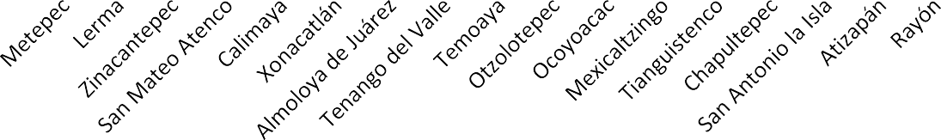
0

Nota: al ser un dato que eclipsa en el origen no está Toluca con 72.5%
Fuente: Elaboración propia con información de la Junta de Caminos del Estado de México. Gráfica 18. Principales municipios destino de los traslados desde la ZMT al Estado de México

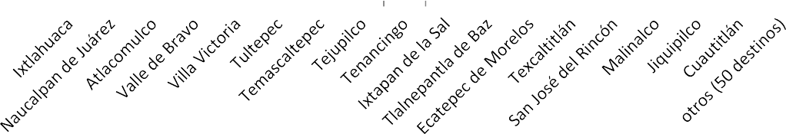
20
18
16
14
12
10
8
6
4
2
0
18.5
Destino
13.2
10.7
9.7
8.5
5
4.7 4.7
4.3
3.7
2.9
2.7
2.3
2
2
1.9
1.7
1.5
Fuente: Elaboración propia con información de la Junta de Caminos del Estado de México.

Los otros motivos de viajes son: los viajes por compras que generan cierta movilidad, salen de Metepec, de San Mateo Atenco y de Toluca, lo cual es congruente con la actividad comercial de los mismos. También son significativas las salidas por paseo, con 2,123 traslados hacia otros municipios. Los motivos de educación, reportan 80 desplazamientos; se debe a que el levantamiento se aplicó a automovilistas cuyo conductor es población económicamente activa, los estudiantes pueden estar mejor representados en autobuses u otro transporte público. (Ver gráfica 19 y anexo cuadro A.4.17).

Gráfica 19. Motivo de los desplazamientos estatales desde la ZMT
Compras Educacion Paseo Trabajo

94.74 96.92
86.67
13.33
3.16
1.81
3.71
2.11
0.00
1.27 1.87

94.41

Área urbana continua de Toluca
Interrelación funcional intermedia
Relación externa, resto municipios

Fuente: Elaboración propia con información de la Junta de Caminos del Estado de México.

Interrelación de la zona metropolitana de Toluca a nivel nacional.

La ZMT se relaciona a nivel nacional con 27 estados de la República y principalmente con los estados vecinos (ver gráficas 20 y 21 anexo de cuadro A
4.19 y A 4.20). Destaca la importante interrelación funcional con la ciudad de México y le sigue el nodo nacional de Michoacán, entre las relaciones nacionales más lejanas se encuentran Nuevo León y San Luis Potosí. Se observa que a mayor distancia el destino los desplazamientos disminuyen.
Gráfica 20. Principales municipios de origen de la interrelación metropolitana a nivel nacional (%)

Origen

70.9
7
6.1
4.3
2.5
1.5
1.4
1.2
1.2
1.2
2.76

Toluca Lerma Metepec San Mateo Zinacantepec Almoloya de
Xonacatlán Calimaya Otzolotepec Tenango del
Otros

Atenco
Juárez
Valle

Fuente: Elaboración propia con información de la Junta de Caminos del Estado de México. Gráfica 21. Principales entidades destino en la interrelación de la ZMT a nivel nacional (%)
Destino
71.5
9.4
3.4
3
2.5
5.76
1.6
1.6
1.4
DF MICH QRO GRO MOR JAL PUE GTO OTROS

Fuente: Elaboración propia con información de la Junta de Caminos del Estado de México.

Las relaciones funcionales que la ZMT mantiene en el país son de tipo económicas, pues los motivos de trabajo son importantes, destaca como mercado

laboral el Distrito Federal debido a la alta concentración y la corta distancia entre ciudades, otros destinos de empleo son Hidalgo ( 253) y Morelia (169), ambos por debajo del Distrito Federal. Los desplazamientos nacionales por motivos de educación son escasos en esta encuesta, ya arriba se mencionó una posible causa y segundo, que ésta actividad no genera viajes diarios de largas distancia, por ello se justifica la presencia de 15 desplazamientos con destinos al DF y Cuernavaca (ver gráficas 20 y 21 anexo de cuadro A 4.19 y A 4.20). El otro motivo de traslados nacionales desde la ZMT son los de paseos con 1,658 movimientos.

En suma, se puede decir que la ZMT mantiene relaciones de dependencia nacional principalmente por razones de empleo pues satisface sus necesidades con otras ciudades del sistema nacional, entre más cercanas o vecinas sean, siendo entonces una condicionante de la relación funcional diaria, la localización y la distancia.

Movimientos nacionales con nodo intermedio de circulación la ZMT

Se presentan algunos desplazamientos que circulan por la Zona Metropolitana de Toluca pero que tienen como origen y destino alguna entidad nacional, con lo que la ZMT tiene el papel de nodo intermedio de 1,069 encuestas que se originan en 22 estados encabezando la lista el Distrito Federal con 555 movimientos, seguido de Michoacán con 250 encuestas estos son los mismos estados destinos que pasan por alguno de los 22 municipios de la ZMT, pero en este caso el principal destino es Michoacán 409 movimientos que se dirigen a él y el Distrito Federal es el segundo con 379 movimientos hacia alguna delegación del mismo, señalando a los estados destino con menores recorridos que atraviesen la ZMT a Nayarit, Zacatecas y Baja California Sur con un solo registro de encuesta (ver graficas 22 y 23 anexo cuadro A 4. 21 y A 4.22).

Gráfica 22. Principales estados de origen en los movimientos nacionales con nodo intermedio la ZMT.
50
destino nacional
38.3
34.9
8.3
4.5
3.1
2.6
2
0.9
0.8

40

30

20

10

0
MICH DF JAL GRO MOR QRO GTO NL OAX
Fuente: Elaboración propia con información de la Junta de Caminos del Estado de México.

Gráfica 23. Principales estados de destino en los movimientos nacionales con nodo intermedio la ZMT.
60
51.9
origen nacional
23.4
5.6
4.4
2.3 2.2 1.8 1.8 1.4 1.3
1

50

40

30

20

10

0
DF MICH GRO JAL MOR QRO GTO PUE NL BCN VER
Fuente: Elaboración propia con información de la Junta de Caminos del Estado de México, Gobierno del Estado de México 2007.

La razón principal de los movimientos que transitan por la ZMT sin que esta sea su destino es el trabajo, con 609 seguida del paseo, seguido del paseo con 449, entre las razones de empleo podemos vincular los tipos de carga aunque son inferiores ya que 968 no trasladan ningún tipo de carga, entre los productos que circulan para ser llevados a otro estado se tienen principalmente los industriales con 23 seguidos de 18 que son los forestales, con estas características se puede decir que no necesariamente la ZMT es nodo intermedio por logística de producción o distribución de productos, es mas más bien por su ubicación geográfica (ver gráfica 24 4.23).

Gráfica 24. Tipos de carga que transitan por la ZMT.

tipo de carga

3.27

2.15
1.68
1.40
0.19
0.37
0.28
0.09

PROD.
PROD.
ANIMALES Y
PROD.
PETROLEO Y
PROD.
PROD.
OTROS

FORESTALES
AGRICOLAS
SUS DERIVADOS
MINERALES
SUS DERIVADOS
INORGANICOS INDUSTRIALES
PRODUCTOS

Fuente: Elaboración propia con información de la Junta de Caminos del Estado de México, Gobierno del Estado de México 2007.

Con lo anterior se señala que la Zona Metropolitana de Toluca es un nodo intermedio principalmente de las actividades económicas de los estados vecinos, por su ubicación geográfica, la mayor parte de los traslados que se originan y tienen como destino el Distrito Federal y Michoacán tienen como ruta de recorrido la zona de estudio.

Impactos en la estructura territorial

La desconcentración de las variables de población vivienda y la creciente dispersión de los asentamientos ha mostrado una tendencia creciente del consumo de suelo por habitante, es por ello que los impactos de este crecimiento se miden en la variación del uso de suelo.

impactos en el uso de suelo del siglo XX

Los usos de suelo en la Zona Metropolitana de Toluca en la última década del siglo XX, son 7 tipos con una superficie de 271310.17ha., los cuales tiene dos tipos de comportamiento, el tipo a) que son las superficies que descienden, las cuales se presentan en orden ascendente, la primera corresponde al uso de área sin vegetación que en 1992 ocupaba 662.93 ha., reportando en 1997 una pérdida de 98.28ha., el segundo es el uso de suelo agrícola, señalando que es el de mayor extensión con 174,739.257ha, en 1992 mientras que 1997 fue de172683.61

ha seguida de otros tipos de vegetación con una superficie de 4954.19 en 1992 y en 1997 abarcaba 752.81ha., finalmente el tipo de superficie que se ve afecta por la mayor reducción son los bosques con una cifra inicial en 1992 de 54326.56ha, registrando una pérdida de 4341.86ha.para los siguientes cinco años (ver gráfica 25 y mapas 10 y 11).

Gráfica 25. Participación relativa de los usos de suelo 1992 y 1997
1992 1997
64.4163.65
20.0218.42
12.45 13.02
1.830.28
0.72 0.77
0.32
3.64
0.24
0.21

ÁREA AGRÍCOLA | BOSQUE | PASTIZAL | OTROS TIPOS DE | CUERPO DE | ZONA URBANA | ÁREA SIN
 |  |  | VEGETACIÓN | AGUA |  | VEGETACIÓN
Fuente: Elaboración propia con información de INEGI 1992 y 1997

El tipo de comportamiento tipo b) son los usos de suelo que adquieren mayor extensión en la superficie que son tres tipos, presentados en orden ascendente por la cantidad de superficie que ganan están los cuerpos de agua con 1960.39ha en 1992, la cual aumenta 141.41ha más en los siguientes cinco años, la superficie de pastizales en 1992 fue 33786.38ha, cifra creciente en 1997 donde fue de 35334.48 hectáreas, finalmente el uso que tiene mayor incremento en es el destinado a zonas urbanas con 880.46ha en 1992 aumentando 9007.67 ha. en el siguiente lustro (ver gráfica 25 y mapas 10 y 11).

En los mapas 10 y 11 se observan los impactos del proceso de desconcentración en la última década del siglo XX que como se ha mencionado son principalmente zonas con paisaje natural las que han disminuido por la creciente presencia de uso de suelo destinado a zonas urbanas en la parte central de la ZMT, en los asentamientos con alta concentración de población.

Mapa 10. Usos de suelo en la Zona Metropolitana de Toluca en 1992.
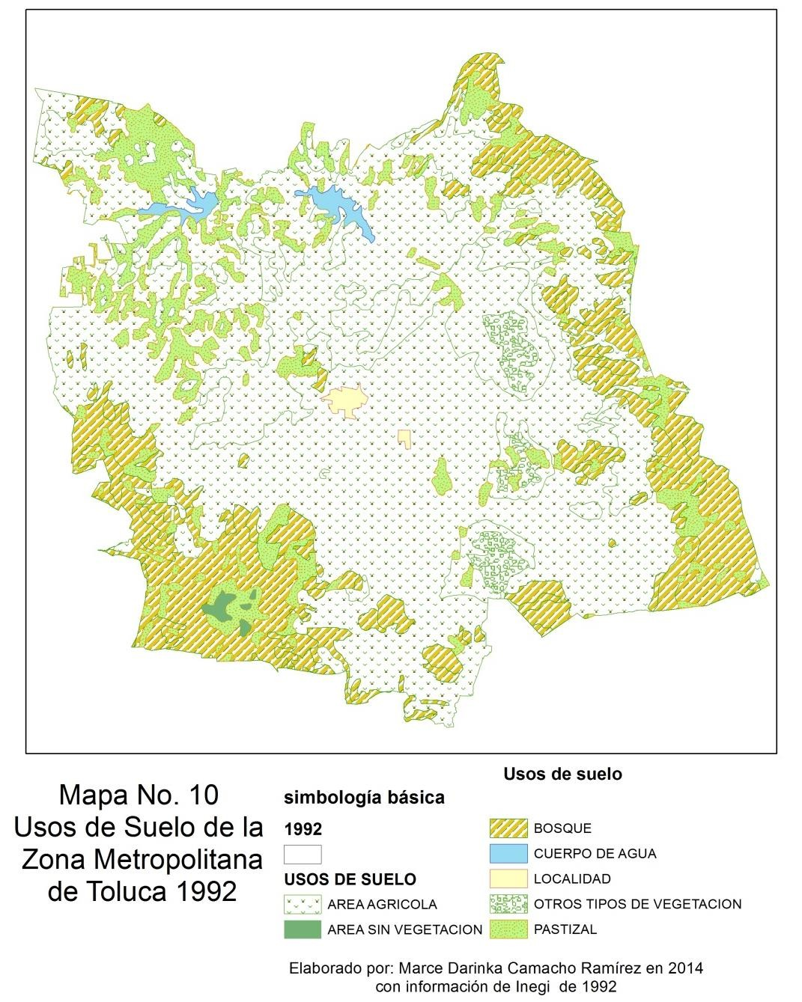

Mapa 11. Usos de suelo en la Zona Metropolitana de Toluca en 1997.
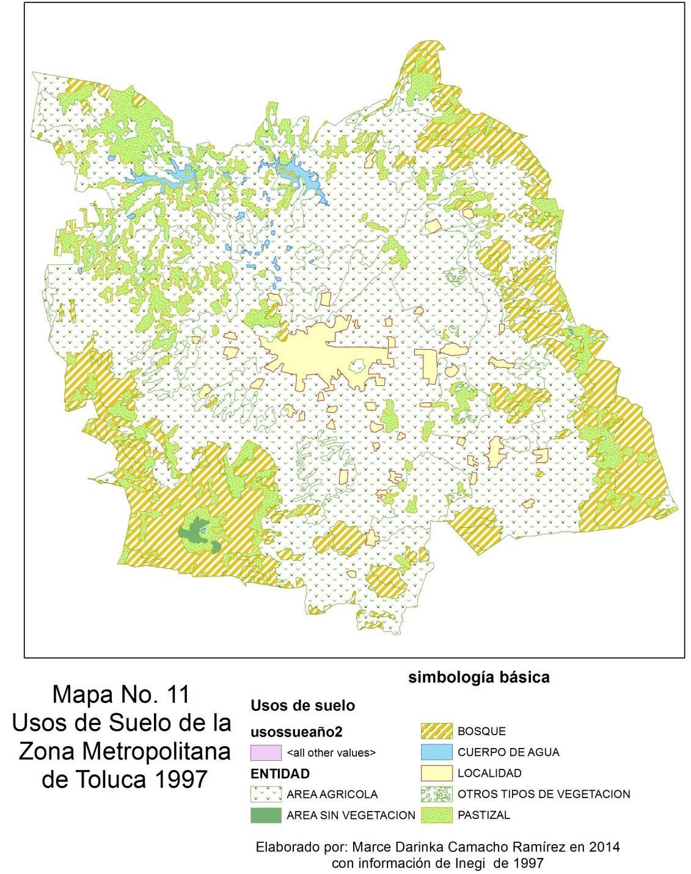

En síntesis los impactos ser observan claramente en los usos de suelo con comportamiento tipo a que son los que se pierden en la ZMT, mientras que los

cáusales de dichos impactos en el deterioro del paisaje natural principalmente son los paisajes artificiales.

impactos en el uso de suelo del siglo XXI

En el siglo XXI, el comportamiento de los siete usos de suelo se mantiene con dos tipos de comportamiento a) que son los que pierden superficie en el cual se posiciona el suelo de pastizal siendo la única superficie que pierde con 26675.43ha. en 2003 de la cual se restaron 3082.33ha. menos al 2010 (ver gráfica 26 y mapas 12 y 13 y anexos A.24).

Gráfica 26. Participación relativa de los usos de suelo 2003 y 2010

2003 2010
65.09 65.55
18.31 18.95
4.86 5.58
9.76 8.63
0.20 0.20
0.77
0.77
0.28 0.31

ÁREA AGRÍCOLA
AREA SIN VEGETACIÓN
BOSQUE CUERPO DE
AGUA
ZONA URBANA
OTROS TIPOS DE VEGETACIÓN
PASTIZAL

Fuente: Elaboración propia con información de INEGI 2003 y 2010

En el grupo de comportamiento b) de las superficies ganadoras en orden ascendente está el aumento de áreas sin vegetación que 2003 tenía una superficie de 552.49 con un aumento ligero de 0.03 ha., seguido de los cuerpos de agua con 2101.75ha. en 2003 y 2104.89 ha. en 2010, patrón que se repite en otros tipos de vegetación y el uso de suelo agrícola el cual en 2003 ocupaba 177911.38 ha., y 179153.54 en 2010 los bosques se reposicionan al ser el tipo de vegetación que había perdido superficie en la década anterior con 50038.95 ha., en 2003 y un aumento de 1757.75ha. más en el año final siendo el suelo ganador

de superficie las zonas urbanas con 1987.11 ha. más para el 2010, pues en los siete años previos la superficie fue de 13277.37ha.

Mapa No. 12 Usos de Suelo 2003
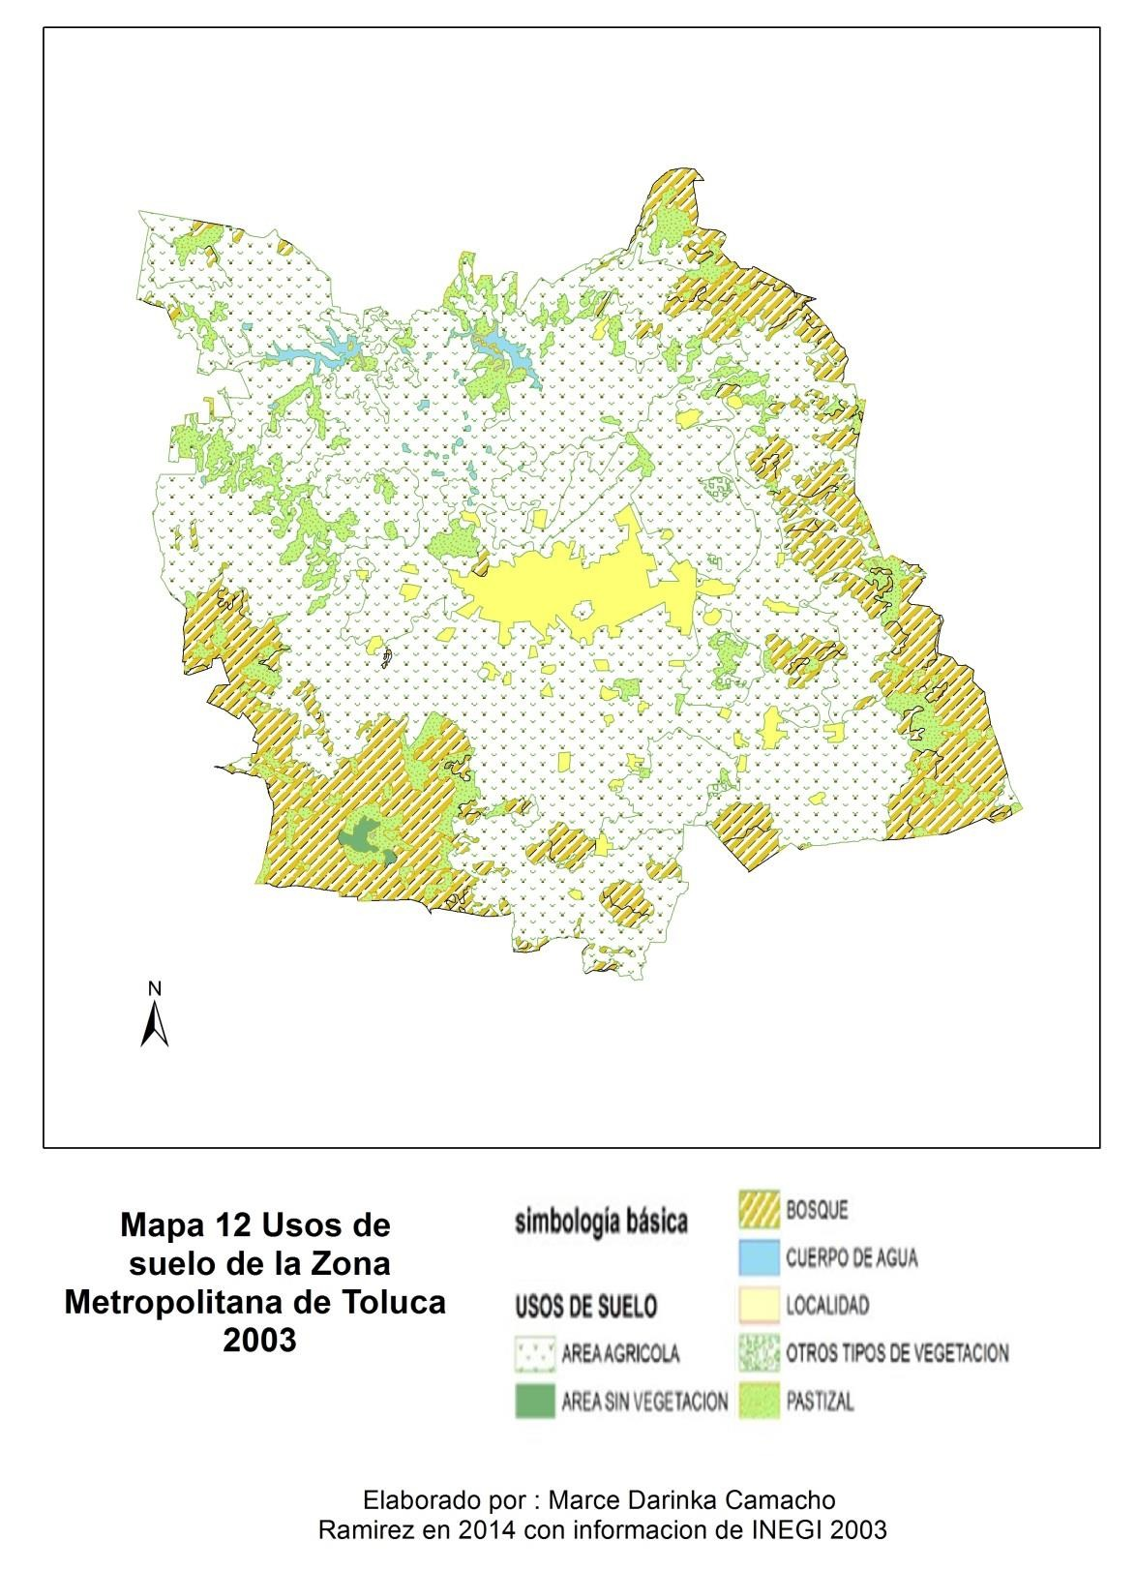

Mapa No. 13 Usos de Suelo 2010
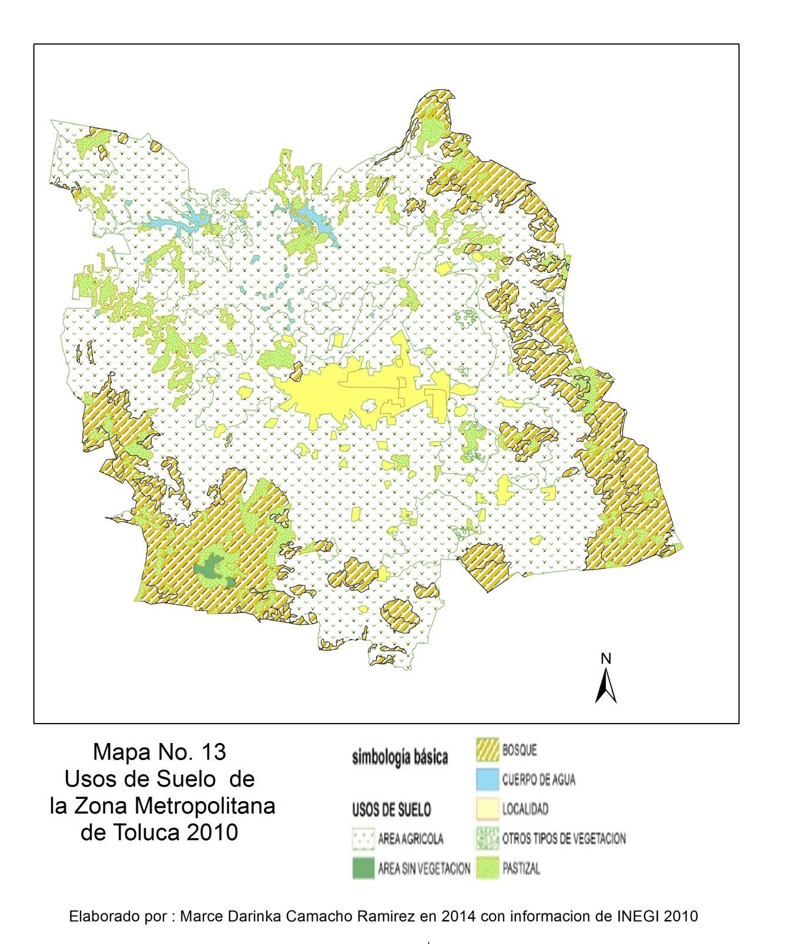
En síntesis los impactos del patrón de crecimiento a nivel territorial, son generados por la desconcentración de población, vivienda y la dispersión de los asentamientos lo que ha generado la perdida de hectáreas principalmente de uso de suelo para pastizal con un saldo negativo 10,193.29 ha., en 18 años de 1992 al 2010, los mismo sucede con el suelo con otro tipo de vegetación (hidrófilas

principalmente) con una pérdida de -4,106.26 ha., y en cuanto a la superficie de suelo con bosque se tiene un descenso de 2,529.86ha., señalando que este tipo de suelo al igual que el anterior se reposicionaron el siglo XXI (ver cuadro en anexos A. 24).

Mientras que las superficies ganadoras fueron los cuerpos de agua con 144.51ha., el área agrícola la cual también se reposiciona en el siglo XXI con un aumento de 4,414.29ha., mientras el suelo que tuvo una expansión en la ZMT fue el de zona urbana con 14,384.02ha., más en el transcurso de 1992 a 2010. Con estas cifras se señala que este patrón de crecimiento tiene fuerte incidencia en los usos de suelo ya que las zonas con paisajes naturales, áreas boscosas y de pastizal principalmente son las que se deterioran en la ZMT, por dar paso a una serie de asentamientos desconcentrados los cuales muestran solo una concentración de asentamientos en la parte central correspondiente al área urbana continua por la jerarquía de esta zona y polarización que se ha dicho mantiene.

4.5 Conclusión. Cambio y funcionamiento metropolitano

La Zona Metropolitana de Toluca presenta un comportamiento de expansión, con dinámicas de crecimiento que describen primero la consolidación del Área urbana continua, seguida de características de la suburnanización en el ámbito de interrelación funcional intermedia, que desde finales del siglo XX comenzó a presentar dinamismo que dio los primeros esbozos de desurbanización, esto porque el crecimiento de la población, está siendo dinámico en la zona de relación externa.

La desconcentración de vivienda se orienta hacia esa zona, otra de las variables que comprueba la desurbanización en la ZMT son la distribución de la población por tamaños de población; cuando el centro comienza a expulsar población, son los asentamientos menores de la corona inmediata o la corona externa los que albergan a esa población, entonces los núcleos pequeños comienza a aumentar sus tamaños, y esto es lo que pasa en la ZMT, pues las localidades rurales

disminuyeron en el ámbito de relación externa, mostrando una presencia creciente hacia el 2010 de ciudades pequeñas y centros de población, con un patrón de dispersión tal como se ha descrito, pues predominan las localidades con menos de 15,mil habitantes, cumpliendo a su vez con la particularidad de baja densidad, se incrementa la población pero hace un mayor consumo de suelo, con mezclas de tejidos urbanos y rurales.

Las actividades económicas, en el empleo urbano describen una tendencia de crecimiento de este en la relación externa e intermedia, que se ha disminuido, con ligeros indicios de desconcentración pues la presencia de este elemento es muy baja en el resto de la ZMT.

A manera de cierre y considerando de forma única el comportamiento por variable en la ZMT, así como el ámbito en donde tiene mayor incidencia se hace un análisis limitado de la supuesta fase en que se encontraría la ZMT. En el caso de la variable de población al manifestar un decrecimiento de la ciudad central y un repunte en la parte externa entre 1990 y 2000 califica en una fase temprana de desurbanización, esta misma variable en el periodo 2000-2010 demuestra un patrón de crecimiento con sentido centro periferia además de una intensa dinámica de crecimiento en el ámbito intermedio con ello la fase es suburbanización con un fuerte proceso en ambos periodos de desconcentración de población (ver cuadro 8).

Por tamaño de localidad se observa en la Zona metropolitana de Toluca un proceso de fuerte concentración en el periodo 1990-2000 con una fase inicial de suburbanización con fuerte dispersión. En el siglo XXI esta variable muestra un cambio entrando a la siguiente fase denominada desurbanización por la consolidación de ciudades pequeñas en la periferia externa con un proceso de dispersión principalmente en el área intermedia. En cuanto a la vivienda esta muestra la presencia de la segunda fase (suburbanización) por el patrón decreciente en absolutos de la vivienda y las tasas de crecimiento en los dos

periodos analizados, por lo que se presenta un proceso de desconcentración de la vivienda (ver cuadro 8).

En cuanto a las variables de densidad se confirma la presencia de la fase de suburbanización en ambos periodos al tener un patrón decreciente del centro a la periferia, pero con un indicio de desurbanización por el proceso y patrón en el consumo de suelo que muestra en la periferia externa baja densidad y aumento en los consumos por habitante durante la primer década del siglo XXI. En cuanto a la variable de empleo urbano por la fuerte desconcentración con la alta tasa de crecimiento en la última década del siglo XX en la parte externa de la ZMT y los datos en absolutos en ambos periodos se describe una fase de desurbanización.

Cuadro 8 Situación de la Zona Metropolitana de Toluca por las variables.
VARIABLE FASE PERIODO PROCESO
 | Desurbanización | 1990-2000 | Desconcentración

Población
Suburbanización | 2000-2010
Desurbanización | 2000-2010
Suburbanización | 2000-2010

localidades
Tamaño de | Suburbanización | 1990-2000 | Dispersión de los asentamientos

Vivienda | Suburbanización | 1990-200 | Desconcentración

Densidades
 | Suburbanización | 1990-2000 | expansión de la ocupación del suelo

Desurbanización 2000-2010 asentamientos de baja
densidad

Empleo urbano | Desurbanización . | 1990-2000 | desconcentración
Desurbanización 2000-2010
vehículos | urbanización | 1990-2000 | concentración
Desurbanización 2000-2010 desconcentración
Relaciones | suburbanizaion | 1990-2000 | Relaciones funcionales de dependencia

funcionales
des urbanización 2000-2010 Mayor escala de
funcionamiento

Nota: La calificación de la fase por variable única no determina la presencia de una fase, es el conjunto de las mismas, el que define la etapa del ciclo de vida urbano en que se encuentra la ZMT, este es solo un ejercicio que mide que fase seria por el ámbito en que manifiesta mayor dinamismo de la variable y por el proceso que se manifiesta en cada periodo de tiempo.
Fuente Elaboración propia con información del capitulo

Por la cantidad el stock vehicular que se incrementa entre 2000 y 2010 se asume una fase desurbanización al ser la parte externa la que manifiesta mayor dependencia del vehículo por la dinámica en aumento de parque vehicular

Finalmente por las relaciones funcionales al mostrar una dependencia de las primeras dos coronas en el siglo XX se califica en una fase de suburbanizacion, que en siguiente periodo de 2000 a 2010 entra a la tercera fase de desurbanización al ampliar la escala de funcionamiento (ver cuadro 8).

En conclusión los impactos que se señalan en el siglo XX, a consecuencia del aumento de las zonas urbanas, es la disminución de superficie de bosque, señalando que el siglo XXI, se presenta una recuperación de zonas de bosque, sin que ello alcance la recuperación total esto se traduce en efectos negativos ya que aumenta el consumo del vehículos, mientras aumenta la carecía de una reserva pulmonar que contribuya a mejorar la calidad del aires, pese a que en el siglo XXI siendo el usos de suelo más afectado el de tipo pastizal al disminuir significativamente ( 5% menos de participación relativa).

Capítulo V. Análisis de resultados y discusión sobre la desurbanización de la ZMT

Capítulo V. Análisis de resultados y discusión sobre la desurbanización de la ZMT
En este capítulo se discute la comprobación de la hipótesis con base en los resultados obtenidos en el proceso de la investigación.

La hipótesis de la desurbanización

La hipótesis planteada en esta investigación sustenta que el proceso de desurbanización está presente en la Zona Metropolitana de Toluca y ello explica los cambios de la estructura territorial que se manifiestan con mayor dinamismo en la franja intermedia y externa, en localidades urbanas pequeñas y rurales, propiciando el incremento de las interrelaciones entre los asentamientos, es decir propicia el poblamiento en la región.

La fase del proceso identificada en la Zona Metropolitana de Toluca -variables de localización de población, vivienda, y empleo urbano- muestra un cambio en la dinámica de urbanización en la parte externa que se puede calificar como la fase inicial de desurbanización, ésta comienza en la década del 1990 que es cuando irrumpe la desconcentración hacia el ámbito denominado “resto de municipios de relación externa” (ver esquema 8 y cuadro 9).

El comportamiento de la franja externa, se caracteriza por dos tipos de cambios el de la población y el del empleo en la última década del siglo XX. En cuanto al primer cambio, la tasa de crecimiento de población total es igual de dinámica que la ciudad central, lo que indica que la periferia externa ejerce una fuerza de atracción, resultado de los desplazamientos de la población en la periferia desde el área urbana continua (AUC), es decir, que el ámbito externo es un espacio en formación y evolución por el aumento en viviendas y con ello la desconcentración de población y los traslados, aunque no significa un declive importante del centro (o AUC). En cuanto al empleo urbano, la tasa de crecimiento reporta aumento en

los municipios externos, aunque en magnitudes inferiores al dominio central, por ello, se dice que está en formación un nodo económico externo, se trata de un grado de desconcentración de las actividades económicas.

Cuadro 9. ZMT. Funcionamiento según ámbitos, 1990 - 2010.

Ámbito Variables | Área urbana continua (concentración) | Interrelación funcional intermedia (suburbanización) | Interrelación externa (desurbanización)
Población total | En ambos decenios de estudio tiene un patrón de concentración.  Consolidación de la concentración absoluta en éste ámbito. | De 1990 al 2005, se presentaba una leve desconcentración de la vivienda. En 2010 hay desconcentración, madurando el proceso de sububanización, con un crecimiento en auge. | De 1990 a 2005  aumentos absolutos por la expansión a ritmo acelerado. En 2010 disminuye la población absoluta por efecto de la yuxtaponían de la suburbanización.
Hay decremento poblacional en 2000-2010 con respecto a la década anterior
Tamaños de localidades | En 2000 predominio de dispersión en localidades pequeñas. En 2010 marcando por una tendencia a la concentración. Este ámbito es el único con ciudades medias y con proporciones semejantes en ciudades pequeñas y baja dispersión (menor de 15,000). | En 2010, mayor dispersión con mayor presencia de asentamientos rurales. Reporta a la vez dispersión en asentamientos rurales con población urbana. | En 1990 es el ámbito con un patrón total de dispersión. En 2010, continua con elementos de dispersión, pero con cierta proporción de concentración con ciudades pequeñas.
Vivienda | En ambos periodos el patrón de distribución de vivienda se concentra en este ámbito aunque aminora el ritmo de crecimiento. | El mayor crecimiento de la vivienda se genera en éste ámbito. | Menor volumen de vivienda y ritmo de crecimiento bajo pero de mayor consumo de suelo. Hay dispersión.
 | Es el ámbito con mejor densidad urbana relativa. Tiende a la consolidación del tejido construido. | Incrementa la densidad urbana. | Ámbito con bajas densidades y mayor consumo de suelo. Expansión de la  ocupación.
Densidades
 |  |  | Continúa….

Ámbito Variables

Empleo urbano
Área urbana continua (concentración)

Altamente concentrado es el ámbito donde se concentran las fuentes de empleo urbano.
Interrelación funcional intermedia (suburbanización)
Este ámbito se encuentra opacado por los otros dos ámbitos, con ligero cambio en 2010. Ratifica su interrelación funcional claramente dependiente.
Interrelación externa (desurbanización)

La tasa de crecimiento del decenio anterior mostró dinamismo e indicio de desconcentración económica, situación que revierte su potencial de crecimiento en el último decenio.

El periodo de impulso económico fue de 1988 a 1994

Vehículos privados
Concentra el parque vehicular privado desde 1985 hasta el 2010.
Potencial de alta movilidad y traslados.
La motorización privada de la población en estos municipios es baja.
De 2000 a 2010
incrementa el número de vehículos. La interrelación externa potencializa los desplazamientos en forma privada.

Fuente: Elaboración propia con resultados de la investigación.

Esquema 8.Cambios de población, vivienda y empleo urbano del siglo XX al XXI.
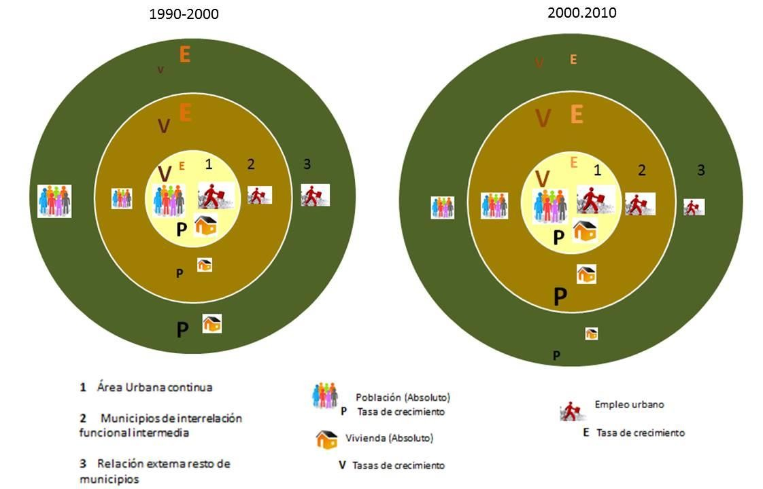
Nota: el tamaño de los iconos corresponde a la cantidad de cada variable que representa el de mayor tamaño indica que la concentración del elemento se ubica en determinado ámbito.
Fuente: Elaboración propia con los resultados de la investigación

Los cambios observados en la estructuración metropolitana de Toluca en las dos últimas décadas (1990-2010) se deben principalmente al proceso de maduración de la suburbanización, desde donde inicia la fase de desurbanización. La suburbanización se muestra en el continuo crecimiento de población, vivienda y empleo urbano en la franja de municipios de interrelación funcional intermedia (MIFI). Es decir, que la ZMT presenta dos fases yuxtapuestas, las cuales explican la dinámica de la periferia extendida.

La suburbanización se caracteriza por una etapa avanzada o madura, el crecimiento de población y de la vivienda se desconcentra en la década de 1990 al 2000 y se intensifica de 2000 al 2010, siendo el ámbito con mayor dinámica los municipios de interrelación funcional intermedia (MIFI), tales cambios llevan dos décadas de dinamismo, en términos absolutos y relativos como se observa en el esquema 8.

Revisando la descripción conceptual de la suburbanización como aquel proceso de crecimiento que se localiza en la periferia inmediata, donde la población realiza viajes diarios de las afueras de la ciudad hacia su interior, como lo explica Pacione (2005); esto se corrobora en la investigación en la dependencia de la población activa que radica en la franja intermedia (MIFI) y trabaja en el área central (AUC), se cumple también lo dicho por Zárate (2012) que la población se traslada en su área metropolitana central, quedando los espacios habitacionales en las zonas conformando un patrón dual centro-periferia.

De manera que los patrones de localización de las variables estudiadas -en la corona llamada Municipios de Interrelación Funcional Intermedia (MIFI) y Resto de Municipios de Relación Externa (RMRE)-, confirman un grado de desconcentración desde la ciudad central a consecuencia de los procesos de descentralización de la vivienda y la población, así como el aumento de dinamismo en la franja intermedia y externa, como lo planteaba la hipótesis de la investigación como se observa en el esquema 8.

Por tanto, la dinámica externa observada permite asegurar el inicio de la desurbanización en forma parcial en el caso de la Zona Metropolitana de Toluca, pues se cumple una parte de lo señalado en la bibliografía especializada (Dematteis, 1998; Pacione, 2005 y Zárate, 2012) donde hay consenso en asentar que la dinámica del crecimiento externo es mayor, al área central y al área de suburbanización, se debe cumplir un cambio total a favor de la zona externa.

Por ejemplo, Pacione (2005) afirma que el aumento del anillo externo, -en nuestro caso del ámbito de resto de municipios de relación Externa-, debería ser mayor a la pérdida de la población que se genera en la ciudad central –para el caso del AUC-, situación que todavía no registra la Zona Metropolitana de Toluca, ya que solo se observa una disminución del ritmo de crecimiento poblacional, pero la ciudad central no presenta tasas negativas.

Con las variables de los desplazamientos se comprueba la dependencia de la población de la parte externa de la ZMT con la parte central, ya que se desconcentra la vivienda pero las fuentes de empleo están polarizadas en la franja central, y para la población es determinante realizar esos desplazamientos de residencia-trabajo

Otra condición que describe Dematteis (1998), referente a los cambios económicos externos que generan campos de polarización independientes a las grandes concentraciones, en la ZMT el espacio llamado área urbana continua se caracteriza por mantener la concentración y también centralización de la economía que propicia se convierta en un polo sobre el cual depende la población activa de la franja externa. Si bien hay un subnodo de actividad y cierta dinámica externa en el caso de estudio, sólo puede calificarse como primer indicio de desconcentración del empleo, el cual tampoco organiza áreas de relativa densificación económica, la tasa de crecimiento del empleo más alta se presentó en el periodo 1990-2000, y el período siguiente no intensifica el proceso en la periferia externa (ver esquema 8).

La realidad mexiquense (ZMT) difiere de las descritas para el contexto europeo, donde identifican procesos de desconcentración de las actividades económicas

que transforman los territorios agrícolas y la aparición de centros industriales, que en conjunto potencializan las relaciones productivas externas e impulsan el crecimiento de nodos económicos incrementando interrelaciones hasta formar redes; el caso de la “ciudad difusa” de Indovina (1998), esto puede explicarse a partir de que la zona metropolitana de Toluca comenzó con la actividad industrial por la desconcentración de estas actividades en la ZMVM., y la dinámica de desconcentración en Toluca apenas tiene ligueros indicios de descentralización de las actividades y el empleo en las dos coronas externas pero no se puede catalogar como nodos competitivos además de que las políticas económicas aun responden a un esquema centralizado.

Con lo anterior se corrobora que la Zona Metropolitana de Toluca manifiesta cambios en la estructura territorial, y se caracteriza por la yuxtaposición de la fase de suburbanización madura e inicio de la desurbanización, esto permite asentar que en la actual estructuración metropolitana de Toluca, la hipótesis de la desurbanización se cumpla parcialmente.

Con ello se da respuesta a la pregunta ¿Cuáles han sido los cambios en la estructura territorial de la Zona Metropolitana de Toluca en las dos últimas décadas? En las últimas dos décadas en la Zona Metropolitana de Toluca ha iniciado el proceso de urbanización desconcentrada luego de la maduración de la suburbanización, pero todavía con alta dependencia económica del área urbana continua lo que mantiene su jerarquía, limitando el dinamismo de la económica en otros nodos externos. Es una expansión del crecimiento físico y demográfico en las coronas externas, pero con una centralidad económica dominante.

El cambio de escala por la amplitud de funcionamiento

La relación funcional se intensifica a medida que aumenta la expansión urbana, con ello se amplía el radio de distancia de los desplazamientos de la población, por la presencia de vivienda en la periferia, que para el último quinquenio del 2005 al 2010, aumenta significativamente en la parte externa de la Zona Metropolitana

de Toluca configurando un patrón de distribución decreciente en población y vivienda que, conforme se aleja del centro, tiende al aumento en el consumo de tierras, lo que indica baja densidad, dispersión y desconcentración.

El aumento en la intensidad de los desplazamientos también se debe a la distribución por tamaño de asentamientos de la ZMT la cual en el siglo XX mantiene una presencia de características rurales en la corona suburbana llamada Municipios de Interrelación Funcional Intermedia (MIFI) y en la externa nombrada Resto de Municipios de Relación Externa (RMRE) señalando que los asentamientos de mayor tamaño concentran un máximo de 14, 999 habitantes denominados centros de población, para la primer década del siglo XXI, la distribución de los asentamientos comienza a adquirir características urbanas, aunque conserva un paisaje de ciudades pequeñas en los ámbitos (MIFI y RMRE), siendo el periodo en donde se registran ciudades medias únicamente en el área urbana continua ratificando el modelo de distribución de los asentamientos disperso con múltiples asentamientos de pequeña concentración de población.

Derivado de lo anterior una de las aportaciones de la investigación es las relaciones funcionales las cuales ampliaron su escala de funcionamiento sobrepasando los límites de la Zona Metropolitana de Toluca, las cuales señalan un escala mayor a la que reconoce el grupo interinstitucional, asemejándose con la escala nacional que describe Garrocho (2012) en la jerarquía de ciudades 2005, aunque se observa un espacio nacional de influencia mayor.

Este documento encontró tres escalas de funcionamiento por las relaciones funcionales, la primera corresponde a los desplazamientos intra metropolitanos en ellos se observa por la información disponible para el año 2000, que los movimientos se polarizan hacia al ámbito área urbana continua (AUC), con una fuerte dependencia de la corona suburbana denominada aquí municipios de interrelación funcional intermedia (MIFI), el dinamismo se ubica en la parce central y en el ámbito intermedio, con lo que se observa una interrelación de suburbanización ya que la población activa vive en la periferia inmediata llamada

(MIFI) y se emplea en el Área Urbana Continua como se observa en el esquema 9.

Mientras que para el 2010 se observa la presencia de un subnodo de empleo en el Resto de Municipios de Relación Externa (RMRE) con ello se dinamiza los desplazamientos en esta zona, la cual genera sus propias dinámicas convirtiéndose en un espacio de relación funcional interna dinámica manifestando un comienzo de desurbanización con una dinámica que califica como metropolitana al corresponder a otro espacio metropolitano según la delimitación del grupo interinstitucional y se configura esta periferia por los flujos poblacionales empleo-residencia, aunque con desplazamientos que sobrepasan los límites de este ámbito, los cuales se dirigen principalmente al AUC, esto con la información de las encuestas origen destino, siguiendo con esta fuente el municipio con mayor atractividad en este ámbito es Tenango del Valle (ver esquema 9).

Esquema 9. Cambios en relaciones funcionales
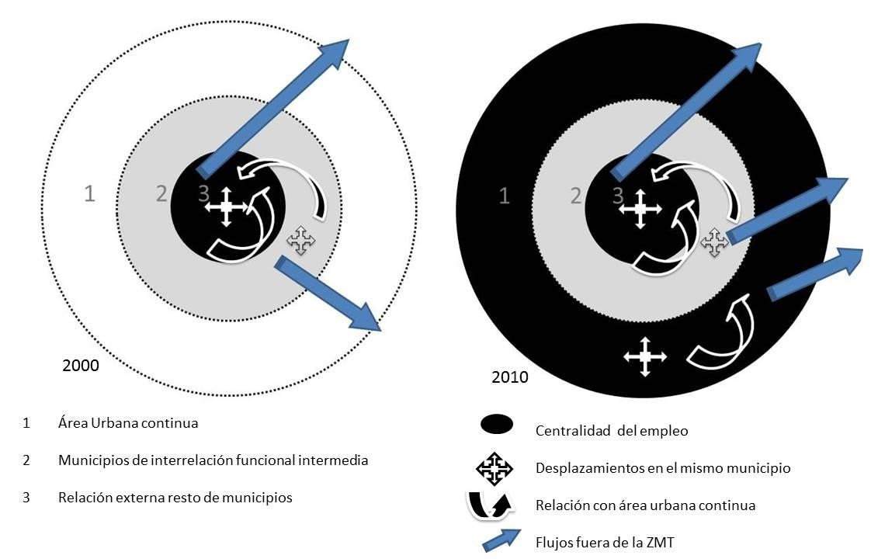
Fuente: Elaboración propia con los resultados de la investigación

Con esta información se corrobora la madurez de la fase de suburbanización por la continua dependencia de la periferia inmediata con el centro (ver en el esquema

9). Además se observa una configuración binodal por empleo También se identifica con las dos fuentes de información que la dinámica de movimientos entre los ámbitos es abierta, así como la polarización de los desplazamientos hacia el AUC, principalmente por empleo.

Mapa 14. Relaciones funcionales estatales.
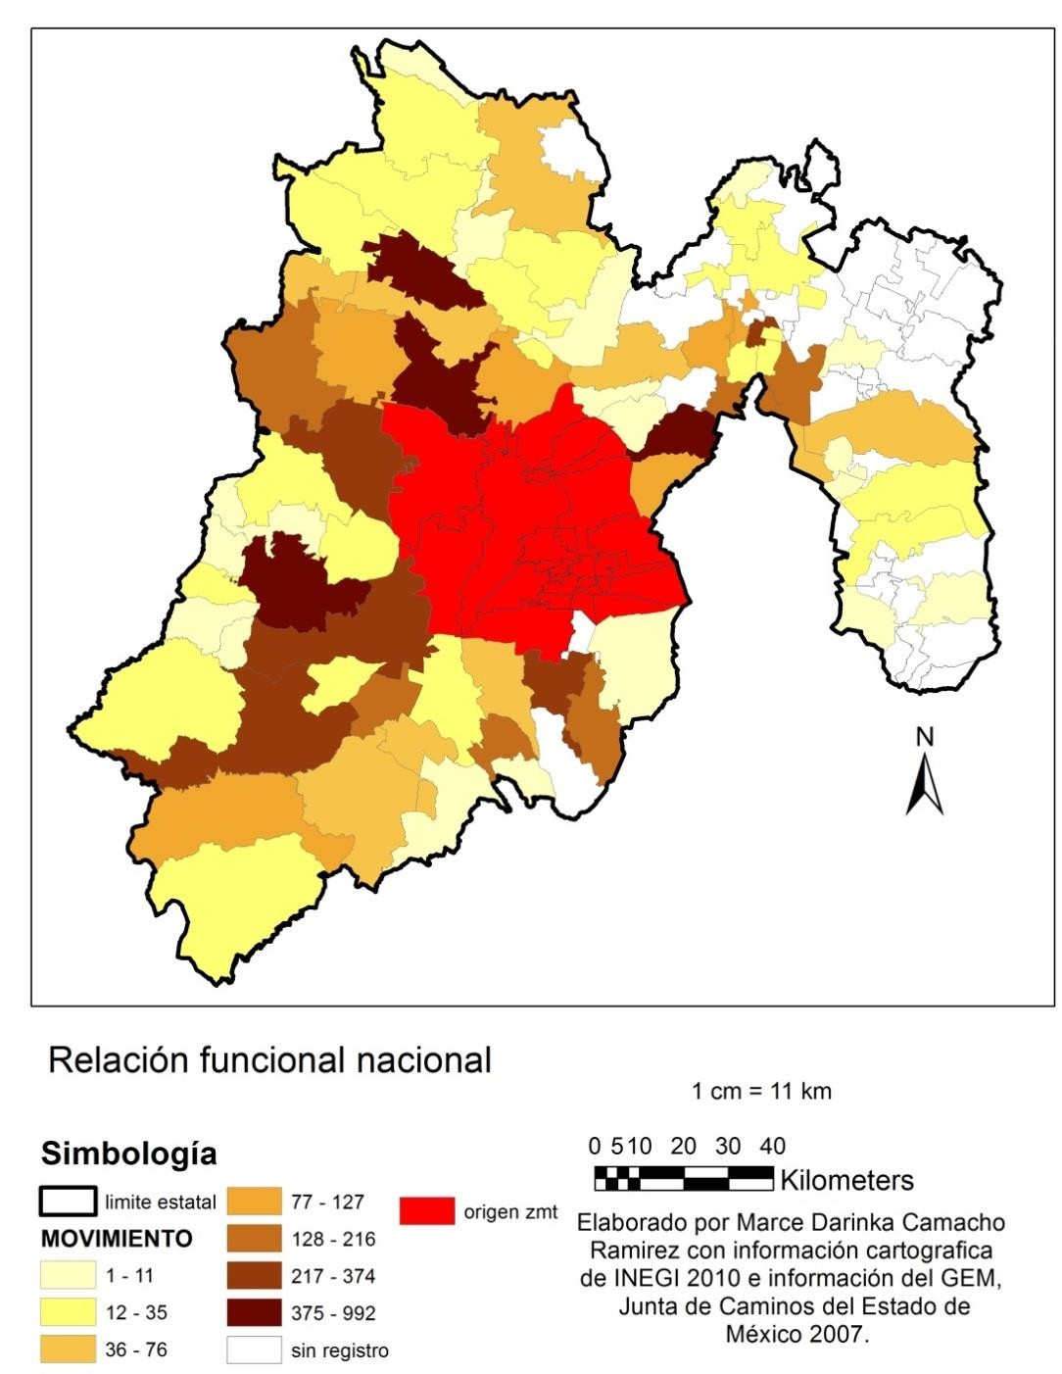

En la escala de relación funcional estatal, se registra que predominan las relaciones funcionales de la población activa, las cuales se intensifican hacia la parte poniente de la ZMT aunados a los movimientos hacia los municipios vecinos

configurando un funcionamiento diario que se abre en dirección norte, poniente y sur de la Zona metropolitana mientras en la parte poniente destaca el caso de Naucalpan, ya que el patrón de movimientos hacia esa zona muestra una disminución conforme se incrementa la distancia (ver mapa 14).

Mapa 15. Relaciones funcionales nacionales.
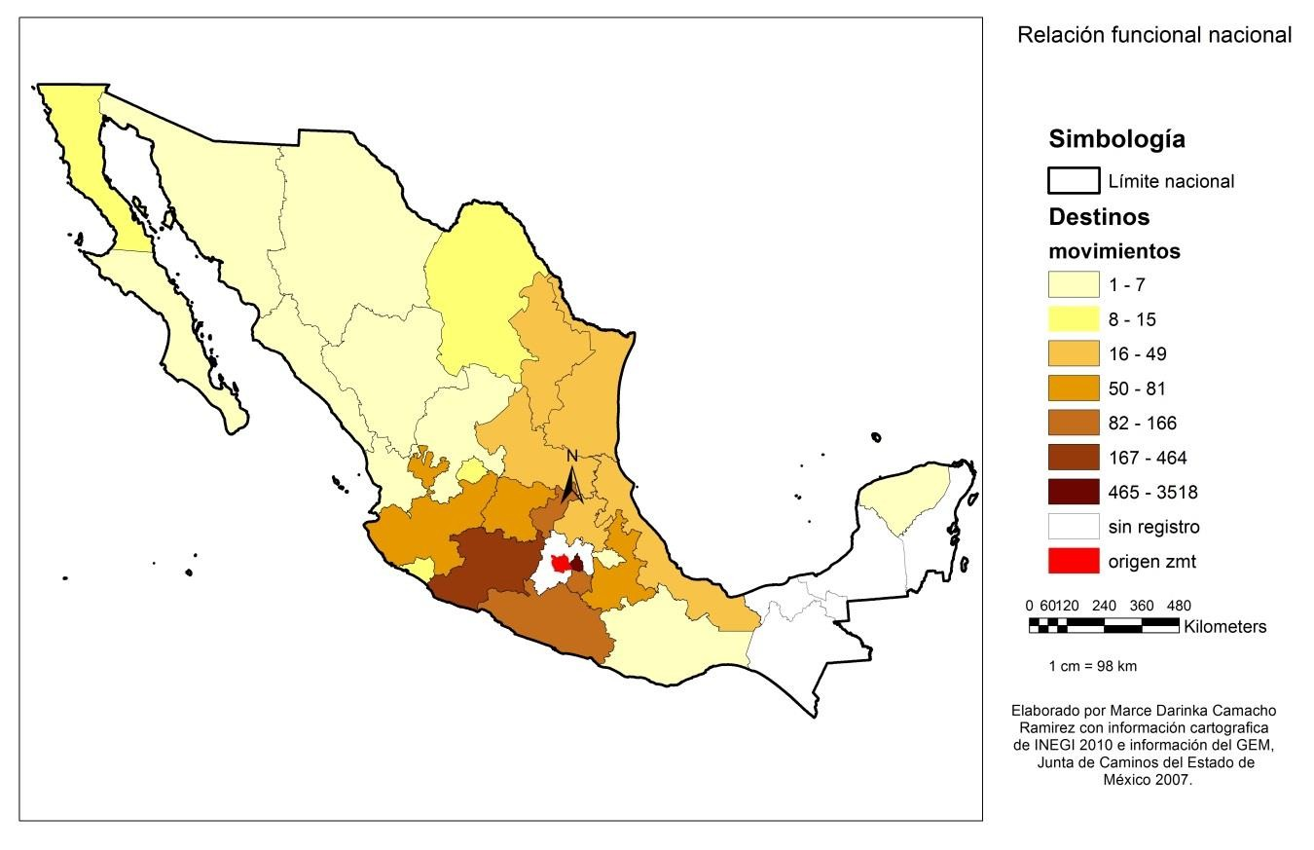

En la escala nacional se intensifican las relaciones funcionales de la población activa en los estados vecinos, coincidiendo con Garrocho (2012) en estados como Morelos, Guerrero Hidalgo y Michoacán, mientras que en la parte norte del país se disminuye significativamente los desplazamientos hacia el noroeste siendo punto de llegada para la población de la ZMT a señalar en esta zona Baja California. En contraparte en el sur este la relación de la zona metropolitana son nulas con excepción del estado Yucatán como se puede ver en el mapa 15.

Capítulo VI. Conclusiones generales y líneas de investigación

Capítulo VI. Conclusiones generales y líneas de investigación

Reflexiones generales y propuesta metodológica

Entre las características particulares de la Zona Metropolitana de Toluca están las condiciones desiguales del empleo en la franja externa, resultado de la polarización hacia el ámbito “Área Urbana Continua”, el cual mantiene la jerarquía y ha condicionado ejerciendo una fuerte concentración de población, vivienda y empleo en la zona central que hasta los últimos veinte años en los que ha comenzado a desconcentrar dichos elementos, que se conjuntan con la salida de población del Área urbana Continua, hacia los Municipios de Interrelación Funcional Intermedia y el Resto de Municipios de Relación Externa, lo que propicia la presencia de dos procesos yuxtapuestos, en el ámbito intermedio suburbanización y en el ámbito externo desurbanización.

Entonces pese a que la evidencia en un primer momento puede llegar a demostrar que se presenta desurbanización en la Zona Metropolitana de Toluca, es preciso considerar que en esta investigación se toma con cautela afirmar la situación y se opta por decir que si existe pero en una fase inicial, debido a que las condiciones económicas aun no alcanzan a reunir las características para aseverar la presencia de la tercera etapa del ciclo de vida urbano, al ser simplemente indicios de desconcentración del empleo urbano, sin que detonen dinamismo del proceso de urbanización en la zona externa; aunado a la descripción del primer capítulo en el que se explica a la desurbanización como parte de un proceso evolutivo, y entonces al señalar que se presenta la suburbanización en etapa madura, es casi consecuente que comienza la desurbanización, siendo estas las razones por las que se cataloga como en un estado de arranque o en una etapa inicial.

Mientras que la periferia de relación externa en el siglo XXI, cambia al presentar características de dualidad con la presencia creciente de ciudades pequeñas y las localidades rurales convirtiéndose en la franja periurbana comprobando la

desconcentración y dispersión, que combinan el paisaje urbano en espacios rurales. Como señalaba Entrena (2005) es uno de los cambios en la fase de des urbanización, en donde el periurbano es la zona de cambio entre rural y urbano con mezcla de actividades, quedando pendiente la relación en red en la ZMT.

En este documento la identificación de la fase y sus características derivo de la aplicación de una metodología la cual se preparó considerando otros casos de estudio semejantes, de los cuales se arma una tipología de análisis, ésta consiste en la tipificación de los procesos que los autores median y las características que definía cada autor, así como los instrumentos de medición que utilizaba, con lo que finalmente se identificaron las variable de medición empleadas.

La propuesta armada en esta investigación consiste primero en la selección de una Zona metropolitana la cual debe subdividirse en tres ámbitos los cuales son:

    - El área urbana central, en esta zona se consideran los municipios centrales que originaron a la zona metropolitana,
    - Los municipios de la periferia inmediata o área intermedia en este espacio se consideran los municipios que mantienen una relación funcional, y se ubican a una distancia del centro superable con las vías de comunicación, que facilita y permite los traslados continuos de la población,
    - El anillo de municipios externos serán aquellos que se localicen a mayor distancia, pero que tengan una relación funcional (movimientos residencia-trabajo), con el área central, además de mantener conectividad con la ciudad central y el área intermedia.

La segunda fase es la medición de la desconcentración e identificación de hacia donde se genera la expansión territorial, esta se logra con la comparación temporal de las variables de localización: Población, vivienda y empleo urbano por cada uno de los ámbitos así como en cuantificación de crecimiento de las variables y cifras absolutas, con ella se logra la identificación de la estructura

urbana, la cual se alcanza con la comparación de los cambios en la presencia del tamaño de los asentamientos, lo que identifica el modelo de asentamientos, además de las densidades y consumos de uso de suelo en cada ámbito.

Señalando que esta fase la carencia de información cartográfica de años anteriores como 1990, dificulta la comparación espacial, con lo que se facilitaría la identificación del patrón de los asentamientos, además de la dirección hacia la cual se distribuyen los desplazamientos de la población, la desconcentración de la vivienda lo mismo sucede para identificar espacialmente en los municipios los espacios de empleo.

La tercer fase es la medición del funcionamiento de la zona metropolitana, ésta es una fase compleja ya que se deben considerar las relaciones funcionales mediante el conteo de los desplazamientos de la población, así como la causa; entre las variables que se pueden utilizar, están las mediciones del grupo interinstitucional o el levantamiento de encuestas origen destino, considerando que estas últimas no se realizan con periodicidad ni en todo el territorio o a nivel municipal, señalando que entre las limitantes en este tipo de mediciones se tiene la disponibilidad de información ya que no se hace una cuantificación de los desplazamientos municipales y estatales por municipios, desglosados por las actividades, empleo, educación o servicios, ni existe una dependencia o institución que realice la recopilación de esta información.

Ante las limitantes por falta de disposición de información, se propone que de contar con recursos y tiempo se ejecuten levantamientos o muestreos de encuestas origen destino en puntos estratégicos, otra opción en caso de no poder hacer el trabajo de campo es obtener esta información de forma indirecta con los aforos en las vías terrestres principales que comunican a los municipios de los tres ámbitos.

Finalmente la medición de los resultados identifica la fase del ciclo de vida urbano, además de la comprobación del cambio en el proceso de urbanización por concentración al proceso de urbanización por desconcentración en la parte

externa se comprueba con la dinámica (tasa de crecimiento de las variables de localización) la cual corresponderá a suburbanizacion, en cambio si la desconcentración se dirige a los municipios de la periferia inmediata o área intermedia en caso que el crecimiento se ubique en el anillo de municipios externos se corroborará la presencia de la fase de des urbanización.

En el caso de que los aumentos de las variables estén en el área urbana central, deben considerarse en la comparación temporal si ha cambiado, ya que si se comprueba que los procesos se localizan en la parte central y nunca han salido de ella se habla de una fase de urbanización pero si por el contrario en un periodo de medición previo se ubicaban en la parte externa y han regresado a la parte central de identificar la fase del ciclo de vida urbano llamada reurbanización.

Impactos del proceso de expansión

Las consecuencias de la expansión de la Zona Metropolitana de Toluca hacia la periferia externa, resultado de las fases yuxtapuestas de suburbanización y desurbanización se presentan en lo territorial y ambiental los impactos al ser los únicos identificables con la investigación, tanto en el área urbana continua, municipios de interrelación funcional intermedia, el resto de municipios de relación externa, en el estado y a nivel nacional de la siguiente forma:

En lo territorial los impactos para el Área Urbana Continua, es la densidad de población y vivienda, situación que limita sus posibilidades para detonar otras actividades o usos, otra de las consecuencias es la carencia de espacio para el consumo de suelo por habitantes, el cual se ha reducido y continúa con este comportamiento. En lo económico también se han generado impactos negativos en el AUC como lo es la alta concentración de servicios, educativos, administrativos y empleos, que siguen el patrón de aglomeración por ello este ámbito se satura de población residente y visitante, lo que lo posiciona como el nodo con mayor atracción de viajes, que le ha propiciado alta congestión de las vías de acceso y salida en esta zona, condición que se acompaña de

desigualdades entre los municipios para cubrir con las necesidades económicas, sociales y hasta políticas de la población.

En lo ambiental el área urbana continua tiene impactos nuevamente por las densidades de población y vivienda que reducen los espacios libres para medios naturales, aunado a la concentración de vivienda se genera un fuerte impacto por el stock vehicular que es el más alto y los ya mencionados congestionamientos que aminoran la calidad del aire por las partículas contaminantes que se emiten con los vehículos.

Los efectos en el ámbito de interrelación funcional intermedia son, que estos municipios ha adquirido el papel de lugares para la construcción de viviendas en altas cantidades, pero carecen de condiciones económicas, de educación y servicios, para que los nuevos residentes eviten largos recorridos en busca de la satisfacción de sus necesidades, debido a que la presencia de vivienda es de forma desarticula. En las condiciones ambientales, el que se dirija la desconcentración de vivienda y población hacia este ámbito incrementa el número de vehículos, y la cantidad de viajes que se generan afectando la calidad del aire y disminuyendo la presencia de otros usos de suelo naturales.

Los efectos de la expansión de la ZMT en el ámbito de relación externa, resto de municipios es que la presencia de asentamientos con algunas condiciones urbanas como los son las ciudades pequeñas y el aumento de la densidad y el consumo de suelo por habitante, generan carencias para los habitantes de esta zona, obligando a que se generen viajes diarios por dependencia económica, de educación y hasta servicios, situación que obliga a la población a tener vehículos propios o realizar desplazamientos con medios motorizados ya que dichos recorridos tienen una amplia magnitud de la distancia, impactando desfavorablemente en el medio ambiente.

El alcance de las relaciones funcionales como consecuencia de la expansión metropolitana influyen en dos escalas primero la estatal que obliga a la intensificación de las relaciones funcionales por causas laborales de la ZMT con el

resto de municipios cercanos, intensificando los viajes y recorridos en la entidad, además del aumento de la precariedad en las condiciones de empleo en la ZMT que obligan la salida de población.

La segunda escala es la nacional, que tiene un patrón por un lado el fortalecimiento y aumento de la dimensión de la salida de población para laborar o satisfacer necesidades de compras y paseo lo que indica la insuficiente capacidad de la ZMT y el estado para satisfacer las necesidades de la población lo que impacta en la perdida de mano de obra o el abaratamiento de la misma que prefiere salir de su municipio de origen para tener un ingreso quizás mejor remunerado. El papel de la ZMT a nivel nacional, por su ubicación geográfica, también es el de nodo intermedio por el cual circulan productos, mercancías y población en búsqueda de entretenimiento o compras, lo cual podría ser una posible ventaja que ha faltado ser explotada al ser un nodo que puede acortar las distancias de recorrido al estar en una zona intermedia de los flujos de paso.

Líneas de investigación

Entre los problemas que se identificaron al realizar la investigación se puntualizan aspectos como la carencia de información, por lo que se propone como línea de investigación que complemente este documento la territorialidad cartográfica de la expansión metropolitana, con ella se tendría un marco espacial de la distribución de los asentamientos, población vivienda y empleo urbano.

Esta investigación ha agotado el análisis de los impactos territoriales por la desconcentración de la vivienda, por lo que aún está pendiente conocer cómo influye en los procesos de poblamiento, y en las relaciones sociales, a detalle y considerando todos los impactos (económicos y políticos) Abriendo la opción a identificar y puntualizar la integración de los asentamientos o la desintegración de los mismos en el sistema urbano metropolitano.

Otra de las limitantes por disposición de la información que puede ser otra línea para desarrollar investigación es la carencia de información que mida los

desplazamientos por otros motivos como educación o servicios siendo cada razón posibles áreas de investigación, además de que conocer los desplazamientos por municipios y motivos pueden favorecer y sustentar la elaboración de propuestas para infraestructura vial o adicionalmente la propuesta a una reestructuración de las rutas de transporte público con lo que se tiene como posible línea de investigación la conectividad de los asentamientos.

El aumento de la escala en las relaciones funcionales, puede analizarse considerando los impactos que representa en cifras económicas, por las distancias recorridas además del costo que éstas significan, o las horas hombre que se pierden en los congestionamientos.

Bibliografía

Libros

Geddes, P., 2009. Ciudades en evolución. Lisboa: KRK Ediciones.

Hall, P., 1996. Las ciudades del mañana Historia del urbanismo en el siglo XX. Barcelona, España: Ediciones del Serbal Traducción de Consol Freixa.

Negrete, M. E., 2008. El centro de México. Evolución, límites y oportunidades para el desarrollo regional. México D.F: El Colegio de México.

Martín, R. Á., 2004. Lo Urbano en veinte autores contemporáneos. Barcelona España: Universidad Politécnica de Cataluña España.

Michael, P., 2005:. Urban Geography. A Global Perspective, London and New York:Routledge The Global Context of Urbanization and Urban Change.. second ed. Washington, DC: Patent and Trademark Office.

Soja, E., 2008. Postmetrópolis. Estudios críticos sobre las ciudades y las regione. Madrid España: Traficantes de sueño.

Zárate, M. M., 2012. Geografía urbana. Dinámicas locales, procesos globales. Madrid, España: : Universitaria Ramón Areces-UNED.

Capitulo de libro

Dematteis, G., 1998. “Suburbanización y periurbanización. Ciudades anglosajonas y ciudades latinas”. En: F. J. Monclús, ed. La ciudad dispersa. Barcelona.: Centro de Cultura Contemporánea de Barcelona, pp. 17-33.

Graizbord, B., 1995. ”Ciclos metropolitanos: notas preliminares”. En: C. Garrocho & J. Sobrino, edits. en Sistemas metropolitanos enfoques y prospectivas. Toluca, México: El colegio Mexiquense, pp. 47-62.

Hoyos, G., 2011. “Región Toluca. Suburbanización polarizada”. En: E. Orozco, ed. Entorno regional de la ciudad de Toluca, Estado de México. Toluca: Cuerpo Académico de Estudios Territoriales y Ambientales/Fapur-UAEMEX., pp. 65-86.

Hoyos, G., 2012a. “Descentralización en la región centro de México. Morfología urbana y funcionamiento económico”. En: J. J. Gutiérrez, ed. Planeación, participación y gestión en los procesos urbanos actuales. Una visión iberoamerica. Toluca: Universidad Autónoma del Estado de México, Facultad de Planeación Urbana y Regional – CEPLAT, pp. 295- 324.

Negrete, M. E., 1995. “Evolución de las Zonas Metropolitanas en México”. En: C. Garrocho & J. Sobrino, edits. Sistemas metropolitanos enfoques y prospectivas, México:. Toluca, México: El colegio Mexiquense, pp. 19-46.

Sobrino, L. J., 1995. “Funciones económicas predominantes en los sistemas de ciudades”. En: C. Garrocho & J. Sobrino, edits. Sistemas metropolitanos enfoques y prospectivas. Toluca, México: El colegio Mexiquense.

Balbo, M., 2012. "Ciudad y centralidad en Europa". En: M. Balbo, ed. Europa: La ciudad central en el sistema urbano. Quito, Ecuador: OLACCHI - Centralidades, pp. 9-37.

Trullén, J. & Boix, R., 2006. “Producción y espacio urbano: algunos problemas económicos”. En: A. T. y. R.Camagni, ed. La nueva cultura del territorio. Barcelona: Departamento de Economía Aplicada Universidad Autónoma de Barcelona.

Revista

Álvarez, G., 2010. "El crecimiento urbano y estructura urbana en las ciudades medias mexicanas". en Revista Quivera, 12(2), pp. 94-114

Brenner, N., 2013. “Tesis sobre la urbanización planetaria”. en Revista Nueva Sociedad,
Issue 243 enero-febrero, pp. 38-66.

Cardoso M, M., 2013. "Atisbos de contraurbanización en la Zona Metropolitana Valle de México y en el sistema urbano nacional". Cuadernos de Geografía - Revista Colombiana de Geografía, Issue Enero-Junio, pp. 127-140.

Entrena, F. D., 2005. “Procesos de periurbanización y cambios en los modelos de ciudad. Un estudio europeo de casos sobre sus causas y consecuencias”. Papers, ( 78, 2005), pp. 59-88.

Esmaragda, B. A. & Roca, J. C., 2012. “El urban sprawl, ¿Un fenómeno de alcance planetario? Los ejemplos de México y España”. en ACE Architecture, City and Environment Arquitectura, Ciudad y Entorno , Año IV(12), pp. 115-147.

Feria, T., 2010. ” La delimitación y organización espacial de las áreas metropolitanas españolas: una perspectiva desde la movilidad residencia-trabajo. en Estudios territoriales, XLII CUARTA ÉPOCA(164, 2010), pp. 189-210.

Ferras, C., 2007. “El enigma de la contraurbanización. Fenómeno empírico y concepto caótico”. en EURE, XXXIII(098), pp. 5-25.

García, A. L. & Muñiz, I. O., 2007. “¿Policentrismo o dispersión? Una aproximación desde la nueva economía urbana”. en Revista Investigaciones Regionales. , Issue 11, pp. 25-43.

Giampino, A., 2000. “¿Metrópolis dispersas?”. en Cuaderno de Investigación Urbanística,
Issue 72, p. en Cuaderno de Investigación Urbanística, pp.2-122.

Hoyos, G., 2009. "El cambio urbano. concentración, difusión descentrada y desarticulación". En Quivera, Issue Enero-Junio, pp. 103-124.

Indovina, F., 1998. “Algunas consideraciones sobre ´la ciutat difusa´”. En Documentos Anales de Geografía, (33), pp. 21-32.

Nogués L., S. y. S. O. H., 2009. “Modelos de crecimiento urbano. Estrategias de planificación y sostenibilidad”. en SCIV 2009, pp. pp. 25-36.

Otero , E. R. & Gómez , R. S., 2007. “La desconcentración urbana en el sistema territorial de Galicia: un enfoque conceptual y empírico”. en Boletín de la A.G.E. , Issue 44, pp. 259- 277.

Pujadas, R. . I., 2009. “Movilidad residencial y expansión urbana en la región metropolitana de Barcelona, 1982-2005”. en Revista Electrónica de Geografía y Ciencias Sociales, XIII (290 mayo), pp. 2-31.

Rufí, J. V., 2003. “¿Nuevas Palabras, Nuevas Ciudades?”. en Revista de Geografia, Issue 2, pp. 79-103.

Sobrino, L. J., 2007. “Patrones de dispersión intrametropolitana en México”. en Estudios Demográficos y Urbanos, 22 (3 /66), pp. 583-617.

Ponencia

Cuervo, M. L., 2010. "America Latina: metrópolis en mutación". Mendoza, Argentina, XI Seminario Internacional de la Red de Investigadores sobre Globalización y Territorio y IV Taller de Red Iberoamericana de Editores de Revista.

Hoyos, G., 2012b:. “Ciudad-territorio. Descentralización urbana en América latina y México”. Palacio de Minería, AMECIDER AC..

Sobrino, L. J., 2011. La urbanización en México contemporáneo. Santiago, CEPAL/CELADE. Reunión de expertos sobre: Población, territorio y desarrollo sostenible.

Topelson de G., S., 2012a. “Modelos de ciudad. Ciudad compacta vs. ciudad dispersa”. Culiacán, Sinaloa., Foro Mundial de Desarrollo Urbano Nuestras Ciudades Nuestro Mañana.

Topelson de G, S., 2012b. “El costo de la ciudad. El desarrollo urbano sustentable y la vocación de las ciudades”. Ciudad de México, EXPO CIHAC. Centro impulsor de la Construcción y Habitación A.C.

Trullén, J. & Boix, R., 2000. “Policentrismo y redes de ciudades en la región metropolitana de Barcelona". Barcelona España, II Congreso de economía aplicada en Valencia Departament d´Economia Aplicada Universitat Autónoma de Barcelona.

Institucional

GEM- Gobierno del Estado de México, Junta de Caminos del Estado de México, 2007. Anexos del Tomo 2 de la Prolongación de la Vialidad Las Torres, tramo oriente poniente y modernización vía rápida. Toluca: GEM.

GEM- SDU, Gobierno del Estado de México, Secretaría de Desarrollo Urbano, 2005. Plan de Desarrollo del Estado de México, 2005-2011. Toluca: GEM.

GEM- SDU, Gobierno del Estado de México, Secretaría de Desarrollo Urbano, 2005. Plan Regional de Desarrollo Urbano del Valle de Toluca 2005. Toluca: Gobierno del Estado de México.

GEM-Coespo Gobierno del Estado de México-Consejo Estatal de Población, 2012. Zona Metropolitana de Toluca Aspectos sociodemográficos. Toluca: GEM.

ONU-HABITAT- SEDESOL., 2011. Estado de las ciudades de México 2011. México, D.F.: ONU-HABITAT- SEDESOL.

Tesis.

Montejano, J., 2010. Metropolización del territorio y regiones urbanas intermedias. El caso del ámbito central del Camp de Tarragona 1977/2008. Barcelona España: Tesis para obtener el grado de Doctor por la Universitat Politècnica de Catalunya.

Internet.

De Mattos, C., 2010. “Globalización y metamorfosis urbana en América Latina”. [En línea] Available at:
http://www.institutodelaciudad.com.ec/index.php/documentacion/publicaciones/publicacion es/53-revista-questiones-urbanas
[Último acceso: 26 octubre 2013].

INEGI, Instituto Nacional de Geografía y Estadística, 1990-2010 Vehículos de motor registrados en circulación. www.inegi.org.mx. [En línea] Available at:
http://www.inegi.org.mx/lib/olap/consulta/general_ver4/MDXQueryDatos.asp?proy=vmrc_v ehiculos
[Último acceso: 15 feberero 2013].

INEGI, Instituto Nacional de Geografía y Estadística, 2000. 2005 y 2010 Sistema de Integración Territorial, ITER 2000, ITER 2005, ITER 2010,. www.inwgi.org.mx. [En línea] Available at: http://www3.inegi.org.mx/sistemas/iter/entidad_indicador.aspx?ev=1 [Último acceso: 15 febrero 2013].

Méndez, R., 2001. "Transformaciones económicas y reorganización territorial en la región
metropolitana de Madrid". en EURE, 27 |  | [En
línea] | Available | at:
http://www.scielo.cl/scielo.php?script=sci_arttext&pid=S0250-
71612001008000007&lng=es&nrm=iso.
[Último acceso: 27 de noviembre 2012]

Piñero, F. J., 2004. El modo de desarrollo industrial Fordista-Keynesiano:. [En línea] Available at: http://www.eumed.net/ce/ [Último acceso: 7 Septiembre 2013].

Precedo, L. A., 2005:. “De Área Metropolitana a Región Urbana”,. s.l., Conferencia en la Universidad de Santiago de Compostela, en el marco del II Ciclo de Conferencias y Debates "Vigo: Nosotros y la ciudad" [En línea]

Available at: http://vimeo.com/38858182 [20 octubre 2010] . [Último acceso: 22 Noviembre 2012

SEDESOL, CONAPO, INEGI, , 2012. www.conapo.gob.mx Delimitación de Zonas MEtropolitanas 2012. [En línea] Available at:
http://www.conapo.gob.mx/es/CONAPO/Delimitacion_de_Zonas_Metropolitanas [Último acceso: 22 Noviembre 2012].

SEDESOL, CONAPO, | INEGI, | 2004. | www.conapo.gob.mx Delimitacion | de | Zonas
Metropolitanas |  | 2004. | [En |  | línea]
Available |  |  |  |  | at:
http://www.conapo.gob.mx/es/CONAPO/Delimitacion_de_Zonas_Metropolitanas [Último acceso: 22 noviembre 2012].

Anexos

Anexos de variables de localización del capítulo IV
Cuadro A 4.1 Delimitaciones de la Zona Metropolitana de Toluca

MUNICIPIOS | PLAN REGIONAL DE DESARROLLO URBANO DEL VALLE DE TOLUCA EL 2005 (PRDUVT 2005),  -DECRETO 13, DE LA H. LVII LEGISLATURA DEL ESTADO DE MÉXICO (2009) | SEDESOL, CONAPO E INEGI  (GRUPO INTER INSTITUCIONAL 2010. | DELIMITACIÓN DE LA INVESTIGACIÓN
Toluca Metepec Lerma  San Mateo Atenco Zinacantepec Almoloya de Juárez Otzolotepec Calimaya Mexicalcingo Ocoyoacac  Rayón Xonacatlán Temoaya  San Antonio la Isla  Chapultepec |  | ZONA METROPOLITANA DEL VALLE DE TOLUCA  =15
 | Zona metropolitana del valle de Toluca. | Zona Metropolitana de Toluca
Tianguistenco Capulhuác Xalatlaco Almoloya del Río Atizapán  Texcalyacac |  | Zona metropolitana de Tianguistenco  =6
Tenango del Valle |  | No Metropolitano
Total | 22 | 21 | 22
Fuente: Elaboración propia

Cuadro A.4.2 Criterios de calificación de los asentamientos.
Nombre | Rangos de población
Localidades rurales | (1 a 2 499 hab.)
Centros de población | (2 500 a 14 999 hab.)
Ciudades pequeñas | (15 000 a 99 999 hab.)
Ciudades medias | (100 000 a 999 999 hab.)
Ciudades grandes | (1 000 000 y más hab.)
Fuente: Elaboración propia con información de INEGI

Cuadro A 4.3 Población total de 1990 a 2010.

Año /Municipio | 1990 | 1995 | 2000 | 2005 | 2010
Lerma | 66912 | 81192 | 99870 | 105578 | 134,799
Metepec | 140268 | 178096 | 194463 | 206005 | 214,162
Toluca | 487612 | 564476 | 666596 | 747512 | 819,561
San Mateo Atenco | 41926 | 54089 | 59647 | 66740 | 72,579
Zinacantepec | 83197 | 105,566 | 121,850 | 136,167 | 167,59
Almoloya de Juárez | 84,147 | 96,662 | 110,591 | 126,163 | 147,653
Calimaya | 24,906 | 31902 | 35196 | 38770 | 47,033
Mexicaltzingo | 7248 | 8662 | 9225 | 10161 | 11,712
Otzolotepec | 40407 | 49264 | 57583 | 67611 | 78,146
Área urbana continua | 976623 | 1169909 | 1355021 | 1504707 | 1693404
Chapultepec | 3863 | 5163 | 5735 | 6581 | 9676
Ocoyoacac | 37395 | 43670 | 49643 | 54224 | 61805
Rayón | 7026 | 8300 | 9024 | 10953 | 12748
San Antonio la Isla | 7321 | 9118 | 10321 | 11313 | 22152
Temoaya | 49427 | 60851 | 69306 | 77714 | 90010
Xonacatlán | 28837 | 36141 | 41402 | 45274 | 46331
Interrelación funcional intermedia | 133869 | 163243 | 185431 | 206059 | 242722
Xalatlaco | 14047 | 17601 | 19182 | 20002 | 26865
Almoloya del Río | 6777 | 7729 | 8873 | 8939 | 10886
Atizapán | 5339 | 7147 | 8172 | 8909 | 10299
Capulhuac | 21258 | 25900 | 28808 | 30838 | 34101
Tenango del Valle | 45952 | 54789 | 65119 | 68669 | 77965
Texcalyacac | 2961 | 3744 | 3997 | 4514 | 5111
Tianguistenco | 42448 | 51149 | 58381 | 64365 | 70682
Relación externa, resto de municipios | 138782 | 168059 | 192532 | 206236 | 235909
Fuente: Elaboración propia con información del XI Censo General de Población y Vivienda 1990, Conteo de Población y Vivienda 1995, XII Censo General de Población y Vivienda 2000, II Conteo de Población y Vivienda 2005 y Censo de Población y Vivienda 2010 (ITER 1990,1995,2000, 2005 y 2010)

Cuadro A .4.4 Tasas de crecimiento poblacional por municipio y ámbito (1990-200) y (2000-2010)

Ámbito y municipio | 1990-2000 | 2000-2010
Zinacantepec | 3.89 | 3.25
Otzolotepec | 3.61 | 3.10
Lerma | 4.09 | 3.04
Calimaya | 3.52 | 2.94
Almoloya de Juárez | 2.77 | 2.93
Mexicaltzingo | 2.44 | 2.42
Toluca | 3.18 | 2.09
San Mateo Atenco | 3.59 | 1.98
Metepec | 3.32 | 0.97
Área urbana continua | 3.33 | 2.25
San Antonio la Isla | 3.49 | 7.94
Chapultepec | 4.03 | 5.37
Rayón | 2.53 | 3.52
Temoaya | 3.44 | 2.65
Ocoyoacac | 2.87 | 2.22
Xonacatlán | 3.68 | 1.13
Interrelación funcional intermedia | 3.31 | 2.73
Xalatlaco | 3.16 | 3.43
Texcalyacac | 3.05 | 2.49
Atizapán | 4.35 | 2.34
Almoloya del Río | 2.73 | 2.07
Tianguistenco | 3.24 | 1.93
Tenango del Valle | 3.55 | 1.82
Capulhuac | 3.09 | 1.70
Relación externa, resto de municipios | 3.33 | 2.05
Fuente: Elaboración propia con información del XI Censo General de Población y Vivienda 1990, Conteo de Población y Vivienda 1995, XII Censo General de Población y Vivienda 2000, II Conteo de Población y Vivienda 2005 y Censo de Población y Vivienda 2010 (ITER 1990,1995,2000, 2005 y 2010)

Cuadro A .4.5 Participación relativa por tamaño de los asentamientos
 |  | 1990
 | Localidades rurales (1 a 2 499 hab.) | Centros de población (2 500 a 14 999 hab.) | Ciudades pequeñas (15 000 a 99 999  hab.) | Ciudades medias (100 000 a 999 999  hab.)
Área urbana continua de Toluca | 21.248322 | 25.1052863 | 8.17664544 | 45.4697463
Interrelación funcional intermedia | 36.6918405 | 50.1378213 | 13.1703382 | 0
Relación externa, resto municipios | 22.5684887 | 77.4315113 | 0 | 0
 |  | 2000
 | Localidades rurales (1 a 2 499 hab.) | Centros de población (2 500 a 14 999 hab.) | Ciudades pequeñas (15 000 a 99 999  hab.) | Ciudades medias (100 000 a 999 999  hab.)
Área urbana continua de Toluca | 16.2890464 | 25.577242 | 14.3100365 | 43.8236751
Interrelación funcional intermedia | 32.7296946 | 45.7997854 | 21.47052 | 0
Relación externa, resto municipios | 22.2752581 | 48.9830262 | 28.7417157 | 0
 |  | 2010
 | Localidades rurales (1 a 2 499 hab.) | Centros de población (2 500 a 14 999 hab.) | Ciudades pequeñas (15 000 a 99 999  hab.) | Ciudades medias (100 000 a 999 999  hab.)
Área urbana continua de Toluca | 14.9254401 | 27.4983997 | 28.679748 | 28.8964122
Interrelación funcional intermedia | 30.3923831 | 50.3695586 | 19.2380584 | 0
Relación externa, resto municipios | 25.2881408 | 50.3105011 | 24.4013582 | 0

Fuente: Elaboración propia con información del XI Censo General de Población y Vivienda 1990, Conteo de Población y Vivienda 1995, XII Censo General de Población y Vivienda 2000, II Conteo de Población y Vivienda 2005 y Censo de Población y Vivienda 2010 (ITER 1990,1995,2000, 2005 y 2010)

Cuadro A. 4.6 Vivienda Total 1990-2010

MUNICIPIO/ AÑOS | 1990 | 1995 | 2000 | 2005 | 2010
Lerma | 12013 | 15646 | 20659 | 22545 | 31150
Metepec | 92743 | 115382 | 145649 | 175024 | 199815
Toluca | 28546 | 38898 | 43852 | 50041 | 54915
San Mateo Atenco | 7139 | 10464 | 11983 | 13895 | 16119
Zinacantepec | 14296 | 19214 | 23639 | 28456 | 37665
Almoloya de Juárez | 14723 | 17258 | 21999 | 26229 | 32842
Calimaya | 4473 | 6040 | 7153 | 7472 | 10694
Mexicaltzingo | 1276 | 1656 | 1727 | 2002 | 2623
Otzolotepec | 6675 | 8525 | 10713 | 13352 | 16076
Área urbana continua | 181884 | 233083 | 287374 | 339016 | 401899
Chapultepec | 612 | 1003 | 1183 | 1454 | 2421
Ocoyoacac | 6418 | 8503 | 10099 | 11184 | 13926
Rayón | 1172 | 1738 | 1683 | 2183 | 2834
San Antonio la Isla | 1203 | 1789 | 1806 | 2236 | 5551
Temoaya | 8200 | 9889 | 12384 | 14525 | 17982
Xonacatlán | 4870 | 6574 | 8106 | 9316 | 9966
Interrelación funcional intermedia | 22475 | 29496 | 35261 | 40898 | 52680
Xalatlaco | 2467 | 3205 | 3858 | 3984 | 5666
Almoloya del Río | 1191 | 1475 | 1791 | 2129 | 2429
Atizapán | 933 | 1384 | 1615 | 1840 | 2112
Capulhuac | 3764 | 5165 | 5943 | 6642 | 7470
Tenango del Valle | 8478 | 10682 | 12966 | 14,413 | 17,364
Texcalyacac | 530 | 766 | 865 | 1002 | 1246
Tianguistenco | 7467 | 9376 | 11445 | 12924 | 15,550
Relación externa, resto de municipios | 24830 | 32053 | 38483 | 42934 | 51837
Fuente: Elaboración propia con información del XI Censo General de Población y Vivienda 1990, Conteo de Población y Vivienda 1995, XII Censo General de Población y Vivienda 2000, II Conteo de Población y Vivienda 2005 y Censo de Población y Vivienda 2010 (ITER 1990,1995,2000, 2005 y 2010)

Cuadro A 4.7 Tasa de crecimiento de la vivienda

MUNICIPIO | TCV 1985-2000 | TCV 2000-2010
Lerma | 15.85 | 9.56
Metepec | 18.08 | 7.74
Toluca | 9.35 | 2.45
San Mateo Atenco | 13.38 | 6.85
Zinacantepec | 15.39 | 8.76
Almoloya de Juárez | 24.84 | 7.61
Calimaya | 0.00 | 10.04
Mexicaltzingo | 0.00 | 15.07
Otzolotepec | 0.00 | 12.75
Área urbana continua | 11.00 | 4.31
Chapultepec | 0.00 | 18.73
Ocoyoacac | 0.00 | 10.77
Rayón | 0.00 | 15.82
San Antonio la Isla | 0.00 | 14.64
Temoaya | 0.00 | 9.34
Xonacatlán | 0.00 | 10.81
Interrelación funcional intermedia | 0.00 | 10.80
Xalatlaco | 0.00 | 18.10
Almoloya del Río | 0.00 | 14.51
Atizapán | 0.00 | 9.98
Capulhuac | 0.00 | 8.36
Tenango del Valle | 0.00 | 9.03
Texcalyacac | 0.00 | 21.07
Tianguistenco | 0.00 | 9.86
Relación externa, resto de municipios | 0.00 | 10.05
Fuente: Elaboración propia con información del XI Censo General de Población y Vivienda 1990, Conteo de Población y Vivienda 1995, XII Censo General de Población y Vivienda 2000, II Conteo de Población y Vivienda 2005 y Censo de Población y Vivienda 2010 (ITER 1990,1995,2000, 2005 y 2010)

Cuadro A. 4.8 Densidades de población 1990-2010.

DENSIDAD POB/KM2
MUNICIPIO /ÁMBITO | SUPERFICIE | 1990 | 1995 | 2000 | 2005 | 2010
Lerma | 228.6 | 292.7 | 355.2 | 436.9 | 461.8 | 589.7
Metepec | 70.5 | 1989.6 | 2526.2 | 2758.3 | 2922.1 | 3037.8
Toluca | 420.1 | 1160.7 | 1343.7 | 1586.8 | 1779.4 | 1950.9
San Mateo Atenco | 12.6 | 3327.5 | 4292.8 | 4733.9 | 5296.8 | 5760.2
Zinacantepec | 308.7 | 269.5 | 342.0 | 394.7 | 441.1 | 543.4
Almoloya de Juárez | 483.8 | 173.9 | 199.8 | 228.6 | 260.8 | 305.2
Calimaya | 103.1 | 241.6 | 309.4 | 341.4 | 376.0 | 456.2
Mexicaltzingo | 12.2 | 594.1 | 710.0 | 756.1 | 832.9 | 960.0
Otzolotepec | 128 | 315.7 | 384.9 | 449.9 | 528.2 | 610.5
Área urbana continua | 1767.6 | 552.5 | 661.9 | 766.6 | 851.3 | 958.0
Chapultepec | 11.9 | 324.6 | 433.9 | 481.9 | 553.0 | 813.1
Ocoyoacac | 134.8 | 277.4 | 324.0 | 368.3 | 402.3 | 458.5
Rayón | 20.6 | 341.1 | 402.9 | 438.1 | 531.7 | 618.8
San Antonio la Isla | 24.1 | 303.8 | 378.3 | 428.3 | 469.4 | 919.2
Temoaya | 199.7 | 247.5 | 304.7 | 347.1 | 389.2 | 450.7
Xonacatlán | 32.9 | 876.5 | 1098.5 | 1258.4 | 1376.1 | 1408.2
Interrelación funcional intermedia | 424 | 315.7 | 385.0 | 437.3 | 486.0 | 572.5
Xalatlaco | 93.2 | 150.7 | 188.9 | 205.8 | 214.6 | 288.3
Almoloya del Río | 6.5 | 1042.6 | 1189.1 | 1365.1 | 1375.2 | 1674.8
Atizapán | 8.4 | 635.6 | 850.8 | 972.9 | 1060.6 | 1226.1
Capulhuac | 21.5 | 988.7 | 1204.7 | 1339.9 | 1434.3 | 1586.1
Tenango del Valle | 208.9 | 220.0 | 262.3 | 311.7 | 328.7 | 373.2
Texcalyacac | 17.9 | 165.4 | 209.2 | 223.3 | 252.2 | 285.5
Tianguistenco | 121.6 | 349.1 | 420.6 | 480.1 | 529.3 | 581.3
Relación externa, resto de municipios | 478 | 290.3 | 351.6 | 402.8 | 431.5 | 493.5
Fuente: Elaboración propia con información del XI Censo General de Población y Vivienda 1990, Conteo de Población y Vivienda 1995, XII Censo General de Población y Vivienda 2000, II Conteo de Población y Vivienda 2005 y Censo de Población y Vivienda 2010 (ITER 1990,1995,2000, 2005 y 2010)

Cuadro A. 4.9 Densidades de vivienda (viviendas/km2) 1990-2010.

MUNICIPIO | 1990 | 1995 | 2000 | 2005 | 2010
Lerma | 52.55 | 68.44 | 90.37 | 98.62 | 136.26
Metepec | 404.91 | 551.74 | 622.01 | 709.80 | 778.94
Toluca | 220.76 | 274.65 | 346.70 | 416.62 | 475.64
San Mateo Atenco | 566.59 | 830.48 | 951.03 | 1102.78 | 1279.29
Zinacantepec | 46.31 | 62.24 | 76.58 | 92.18 | 122.01
Almoloya de Juárez | 30.43 | 35.67 | 45.47 | 54.21 | 67.88
Calimaya | 43.39 | 58.58 | 69.38 | 72.47 | 103.72
Mexicaltzingo | 104.59 | 135.74 | 141.56 | 164.10 | 215.00
Otzolotepec | 52.15 | 66.60 | 83.70 | 104.31 | 125.59
Área urbana continua | 102.90 | 131.86 | 162.58 | 191.79 | 227.37
Chapultepec | 51.43 | 84.29 | 99.41 | 122.18 | 203.45
Ocoyoacac | 47.61 | 63.08 | 74.92 | 82.97 | 103.31
Rayón | 56.89 | 84.37 | 81.70 | 105.97 | 137.57
San Antonio la Isla | 49.92 | 74.23 | 74.94 | 92.78 | 230.33
Temoaya | 41.06 | 49.52 | 62.01 | 72.73 | 90.05
Xonacatlán | 148.02 | 199.82 | 246.38 | 283.16 | 302.92
Interrelación funcional intermedia | 53.01 | 69.57 | 83.16 | 96.46 | 124.25
Xalatlaco | 26.47 | 34.39 | 41.39 | 42.75 | 60.79
Almoloya del Río | 183.23 | 226.92 | 275.54 | 327.54 | 373.69
Atizapán | 111.07 | 164.76 | 192.26 | 219.05 | 251.43
Capulhuac | 175.07 | 240.23 | 276.42 | 308.93 | 347.44
Tenango del Valle | 40.58 | 51.13 | 62.07 | 68.99 | 83.12
Texcalyacac | 29.61 | 42.79 | 48.32 | 55.98 | 69.61
Tianguistenco | 61.41 | 77.11 | 94.12 | 106.28 | 127.88
Relación externa, resto municipios | 51.95 | 67.06 | 80.51 | 89.82 | 108.45
Fuente: Elaboración propia con información del XI Censo General de Población y Vivienda 1990, Conteo de Población y Vivienda 1995, XII Censo General de Población y Vivienda 2000, II Conteo de Población y Vivienda 2005 y Censo de Población y Vivienda 2010 (ITER 1990,1995,2000, 2005 y 2010)

Cuadro A. 4.10 Consumo de suelo por habitante 1990-2010.
MUNICIPIO | 1990 | 1995 | 2000 | 2005 | 2010
Lerma | 3.42 | 2.82 | 2.29 | 2.17 | 1.70
Metepec | 0.50 | 0.40 | 0.36 | 0.34 | 0.33
Toluca | 0.86 | 0.74 | 0.63 | 0.56 | 0.51
San Mateo Atenco | 0.30 | 0.23 | 0.21 | 0.19 | 0.17
Zinacantepec | 3.71 | 2.92 | 2.53 | 2.27 | 1.84
Almoloya de Juárez | 5.75 | 5.01 | 4.37 | 3.83 | 3.28
Calimaya | 4.14 | 3.23 | 2.93 | 2.66 | 2.19
Mexicaltzingo | 1.68 | 1.41 | 1.32 | 1.20 | 1.04
Otzolotepec | 3.17 | 2.60 | 2.22 | 1.89 | 1.64
Área urbana continua | 1.81 | 1.51 | 1.30 | 1.17 | 1.04
Chapultepec | 3.08 | 2.30 | 2.07 | 1.81 | 1.23
Ocoyoacac | 3.60 | 3.09 | 2.72 | 2.49 | 2.18
Rayón | 2.93 | 2.48 | 2.28 | 1.88 | 1.62
San Antonio la Isla | 3.29 | 2.64 | 2.34 | 2.13 | 1.09
Temoaya | 4.04 | 3.28 | 2.88 | 2.57 | 2.22
Xonacatlán | 1.14 | 0.91 | 0.79 | 0.73 | 0.71
Interrelación funcional intermedia | 3.17 | 2.60 | 2.29 | 2.06 | 1.75
Xalatlaco | 6.63 | 5.30 | 4.86 | 4.66 | 3.47
Almoloya del Río | 0.96 | 0.84 | 0.73 | 0.73 | 0.60
Atizapán | 1.57 | 1.18 | 1.03 | 0.94 | 0.82
Capulhuac | 1.01 | 0.83 | 0.75 | 0.70 | 0.63
Tenango del Valle | 4.55 | 3.81 | 3.21 | 3.04 | 2.68
Texcalyacac | 6.05 | 4.78 | 4.48 | 3.97 | 3.50
Tianguistenco | 2.86 | 2.38 | 2.08 | 1.89 | 1.72
Relación externa resto de municipios | 3.44 | 2.84 | 2.48 | 2.32 | 2.03
Fuente: Elaboración propia con información del XI Censo General de Población y Vivienda 1990, Conteo de Población y Vivienda 1995, XII Censo General de Población y Vivienda 2000, II Conteo de Población y Vivienda 2005 y Censo de Población y Vivienda 2010 (ITER 1990,1995,2000, 2005 y 2010)

Cuadro A 4.11 Registro de vehículos 1985-2010.

MUNICIPIO | TOTAL DE VEHÍCULOS
AÑO | 1985-1990 | 1990-2000 | 2000-2010
Lerma | 16,554 | 72,070 | 179,597
Metepec | 51,564 | 271,643 | 572,400
Toluca | 636,480 | 1,555,405 | 1,981,795
San Mateo Atenco | 13,675 | 48,011 | 93,133
Zinacantepec | 17,197 | 71,936 | 166,590
Almoloya de Juárez | 5,279 | 48,542 | 101,098
Calimaya | 0 | 15,444 | 40,221
Mexicaltzingo | 0 | 5,370 | 21,850
Otzolotepec | 0 | 15,354 | 50,972
Área urbana continua de Toluca | 740,749 | 2,103,775 | 3,207,656
Chapultepec | 0 | 1160 | 6458
Ocoyoacac | 0 | 24,032 | 66,840
Rayón | 0 | 1960 | 8,510
San Antonio la Isla | 0 | 2931 | 11,490
Temoaya | 0 | 27,425 | 67,005
Xonacatlán | 0 | 16,512 | 46,080
Integración funcional ZMT | 0 | 74,020 | 206,383
Xalatlaco | 0 | 4,501 | 23,755
Almoloya del Río | 0 | 2931 | 11365
Atizapán | 0 | 43,827 | 113,485
Capulhuac | 0 | 24,557 | 54,817
Tenango del Valle | 0 | 34,637 | 82,197
Texcalyacac | 0 | 822 | 5560
Tianguistenco | 0 | 30,937 | 79,233
Resto de la región Toluca | 0 | 142,212 | 370,412

Anexos de Relaciones funcionales del capítulo IV
Cuadro A 4.12 Desplazamientos por empleo en la zona metropolitana de Toluca de la Población ocupada residente en el municipio 2000 (%)
MUNICIPIOS (ZMT 2000) | TRABAJA EN EL MUNICIPIO  % | TRABAJA EN MUNICIPIOS CENTRALES % | TRABAJA EN OTROS MUNICIPIOS %
Toluca | 91.6 | 5.4 | 3
San Mateo Atenco | 81.5 | 15.1 | 3.4
Almoloya de Juárez | 79.3 | 17.3 | 3.4
Lerma | 77.7 | 14.2 | 8.1
Calimaya | 61.6 | 33.5 | 4.9
Mexicaltzingo | 61.5 | 25.3 | 13.3
Metepec | 51.3 | 41.8 | 6.9
Otzolotepec | 50.7 | 38 | 11.3
Zinacantepec | 47.4 | 49.6 | 3
Área urbana continua de Toluca | 66.96 | 26.69 | 6.37
Chapultepec | 51.9 | 32.4 | 15.7
Ocoyoacac | 68.9 | 18 | 13.1
Xonacatlán | 65.3 | 25.7 | 9
Interrelación funcional intermedia | 62.03 | 25.37 | 12.60
Fuente SEDESOL, CONAPO e INEGI (2004)

Cuadro A 4.13 Desplazamientos por empleo en las zonas metropolitanas
 |  | Trabaja en
Municipios / ámbitos | El municipio (%) | Municipios centrales2 (%) | Otros municipios (%)
Mexicaltzingo | 59.5 | 29.7 | 10.8
Calimaya | 57.2 | 33.4 | 9.4
Otzolotepec | 48.8 | 40.2 | 11
San Mateo Atenco | 62.8 | 32.4 | 4.8
Lerma | 64.6 | 19.3 | 16.1
Almoloya de Juárez | 58.3 | 36.5 | 5.2
Zinacantepec | 52.1 | 43.4 | 4.5
Toluca | 86.3 | 7.3 | 6.4
Metepec | 59.2 | 34 | 6.7
Área urbana continua de Toluca | 60.98 | 30.69 | 8.32
Chapultepec | 56.1 | 35 | 8.9
Ocoyoacac | 52.8 | 40.2 | 7.1
Rayón | 51.8 | 27.1 | 21.2
San Antonio la Isla | 60.5 | 24.2 | 15.3
Temoaya | 44.5 | 41.8 | 13.7
Xonacatlán | 69.6 | 20.9 | 9.4
Interrelación funcional intermedia | 55.88 | 31.53 | 12.60
Xalatlaco | 76.4 | 10.2 | 13.5
Almoloya del Río | 68 | 17.9 | 14.1
Atizapán | 79.4 | 10.4 | 10.2
Capulhuac | 52.1 | 14 | 33.9
Tenango del Valle
Texcalyacac | 49.5 | 26.7 | 23.8
Tianguistenco | 75.2 | 7.1 | 17.7
Relación externa, resto municipios | 66.77 | 14.38 | 18.87
Fuente SEDESOL, CONAPO e INEGI (2012)

Cuadro A 4.14 Calendario de aplicación de encuestas origen destino
Febrero 2007
Lu | Ma | Mi | Ju | Vi | Sá | Do
 |  |  | 1 | 2 | 3 | 4
5 | 6 | 7 | 8 | 9 | 10 | 11
12 | 13 | 14 | 15 | 16 | 17 | 18
19 | 20 | 21 | 22 | 23 | 24 | 25
26 | 27 | 28
Marzo 2007
Lu | Ma | Mi | Ju | Vi | Sá | Do
 |  |  | 1 | 2 | 3 | 4
5 | 6 | 7 | 8 | 9 | 10 | 11
12 | 13 | 14 | 15 | 16 | 17 | 18
19 | 20 | 21 | 22 | 23 | 24 | 25
26 | 27 | 28 | 29 | 30 | 31
 | Abril 2007
Lu | Ma | Mi | Ju | Vi | Sá | Do
 |  |  |  |  |  | 1
2 | 3 | 4 | 5 | 6 | 7 | 8
9 | 10 | 11 | 12 | 13 | 14 | 15
16 | 17 | 18 | 19 | 20 | 21 | 22
23 | 24 | 25 | 26 | 27 | 28 | 29
Fecha de aplicación de encuestas origen destino

Fuente: Elaboración propia con información de la Junta de Caminos del Estado de México 2007.

Cuadro A 4.15 Totales de encuestas origen destino
 | INTRA ZMT-ZMT | ZMT-EDOMEX | ZMT-OTRO EDO
Trabajo | 22485 | 4946 | 3151
Educación | 467 | 80 | 15
Paseo | 6973 | 2124 | 1658
Compras | 2487 | 344 | 95
Total de movimientos | 32412 | 7494 | 4919
Número de municipios origen | 22 | 21 | 21
Número de municipios destino | 21 | 67 | Total estados destino 22
Fuente: Elaboración propia con información de la Junta de Caminos del Estado de México 2007.

Cuadro A 4.16 Destinos estatales de los desplazamientos desde ZMT.
DESTINOS EDO. MEX | RELATIVO | DESTINOS EDO. MEX | RELATIVO
Ixtlahuaca | 13.24 | Morelos | 0.33
Naucalpan de Juárez | 10.74 | Temascalcingo | 0.33
Atlacomulco | 9.73 | Tlatlaya | 0.33
Valle de Bravo | 8.46 | Zumpango | 0.31
Villa Victoria | 4.99 | Coacalco de Berriozábal | 0.28
Temascaltepec | 4.72 | Tultitlán | 0.28
Tultepec | 4.68 | Luvianos | 0.25
Tejupilco | 4.27 | Amanalco | 0.24
Tenancingo | 3.74 | Villa de Allende | 0.24
Ixtapan de la Sal | 2.88 | Coyotepec | 0.23
Tlalnepantla de Baz | 2.74 | Coatepec Harinas | 0.21
Ecatepec de Morelos | 2.35 | Santo Tomás | 0.21
San José del Rincón | 2.04 | Chapa de Mota | 0.20
Texcaltitlán | 1.99 | Aculco | 0.19
Malinalco | 1.88 | San Simón de Guerrero | 0.17
Jiquipilco | 1.69 | Ixtapan del Oro | 0.15
Cuautitlán | 1.47 | Zacualpan | 0.15
Huixquilucan | 1.32 | Villa del Carbón | 0.12
San Felipe del Progreso | 1.20 | Zacazonapan | 0.11
Cuautitlán Izcalli | 1.12 | Timilpan | 0.08
Amatepec | 1.09 | Acolman | 0.07
Jilotepec | 1.01 | Donato Guerra | 0.07
Sultepec | 0.96 | Jilotzingo | 0.07
Villa Guerrero | 0.95 | Isidro Fabela | 0.04
El Oro | 0.88 | Otzoloapan | 0.04
Nezahualcóyotl | 0.85 | Tonatico | 0.04
Jocotitlán | 0.73 | Amecameca | 0.03
Nicolás Romero | 0.65 | Apaxco | 0.03
Almoloya de Alquisiras | 0.59 | La Paz | 0.03
Texcoco | 0.56 | Chimalhuacán | 0.01
Tequixquiac | 0.47 | Juchitepec | 0.01
Acambay | 0.43 | Ocuilan | 0.01
Chalco | 0.35 | Polotitlán | 0.01
Ixtapaluca | 0.35
Municipios destino 67 |  | Total 100.00%
Fuente: Elaboración propia con información de la Junta de Caminos del Estado de México 2007.

Cuadro A 4.17 Motivo de los desplazamientos desde ZMT a otros municipios del Estado de México
MUNICIPIOS/ ÁMBITOS | EDUCACIÓN | TRABAJO | COMPRAS | PASEO | TOTAL DE MOVIMIENTOS
Zinacantepec | 5 | 189 | 7 | 92 | 293
Toluca | 61 | 3570 | 286 | 1517 | 5434
San Mateo Atenco | 3 | 155 | 10 | 87 | 255
Almoloya de Juárez | 0 | 66 | 1 | 47 | 114
Metepec | 3 | 215 | 10 | 153 | 381
Lerma | 4 | 269 | 4 | 79 | 356
Mexicaltzingo | 1 | 19 | 2 | 14 | 36
Calimaya | 0 | 108 | 5 | 29 | 142
Otzolotepec | 1 | 61 | 3 | 8 | 73
Área Urbana continua | 78 | 4652 | 328 | 2026 | 7084
San Antonio la Isla | 0 | 4 | 0 | 4 | 8
Ocoyoacac | 1 | 28 | 2 | 16 | 47
Chapultepec | 0 | 11 | 0 | 0 | 11
Rayón | 0 | 2 | 1 | 2 | 5
Temoaya | 0 | 57 | 2 | 22 | 81
Xonacatlán | 0 | 103 | 6 | 23 | 132
Municipios de interrelación funcional | 1 | 205 | 11 | 67 | 284
Almoloya del Río | 0 | 1 | 0 | 0 | 1
Atizapán | 0 | 5 | 1 | 1 | 7
Capulhuac | 0 | 2 | 0 | 1 | 3
Tenango del Valle | 1 | 62 | 3 | 19 | 85
Texcalyacac | 0 | 1 | 0 | 1 | 2
Tianguistenco | 0 | 18 | 1 | 9 | 28
Xalatlaco | 0 | 0 | 0 | 0 | 0
Resto municipios | 1 | 89 | 5 | 31 | 126
Fuente: Elaboración propia con información de la Junta de Caminos del Estado de México 2007.

Cuadro A 4.18 Desplazamientos inter zona Metropolitana de Toluca por trabajo

MUNICIPIOS | TRABAJO | TOTAL DE MOVIMIENTOS
Zinacantepec | 764 | 1560
Toluca | 8881 | 12886
San Mateo Atenco | 974 | 1393
Almoloya de Juárez | 712 | 1383
Metepec | 1260 | 1896
Lerma | 2635 | 3546
Mexicaltzingo | 257 | 408
Calimaya | 1366 | 1822
Otzolotepec | 752 | 936
Área urbana continua | 17601 | 25830
San Antonio la Isla | 188 | 258
Ocoyoacac | 536 | 739
Chapultepec | 71 | 105
Rayón | 78 | 116
Temoaya | 1126 | 1519
Xonacatlán | 1199 | 1535
Municipios de interrelación funcional | 3198 | 4272
Almoloya del Río | 32 | 43
Atizapán | 22 | 37
Capulhuac | 57 | 77
Tenango del Valle | 1142 | 1535
Texcalyacac | 25 | 50
Tianguistenco | 382 | 532
Xalatlaco | 26 | 36
Resto municipios | 1686 | 2310
Fuente: Elaboración propia con información de la Junta de Caminos del Estado de México 2007.

Cuadro A 4.19 Municipios origen de desplazamientos nacionales
MUNICIPIO | FRECUENCIA | MUNICIPIO | FRECUENCIA | MUNICIPIO | FRECUENCIA
Almoloya de Juárez | 76 | Chapultepec | 3 | Almoloya del Río | 1
Calimaya | 61 | Ocoyoacac | 20 | Atizapán | 3
Lerma | 342 | Rayón | 7 | Capulhuac | 1
Metepec | 302 | San Antonio la Isla | 8 | Tenango del Valle | 58
Mexicaltzingo | 25 | Temoaya | 46 | Tianguistenco | 18
Otzolotepec | 58 | Xonacatlán | 68 | Xalatlaco | 1
San Mateo Atenco | 212
Toluca | 3488
Zinacantepec | 121
Área Urbana Continua | 4685 | Municipios de interrelación funcional intermedia | 152 | Relacion Externa Resto de Municipios | 82
Fuente: Elaboración propia con información de la Junta de Caminos del Estado de México 2007.

Cuadro A 4.20 Participación relativa por origen y destinos de los movimientos ZMT- Nacionales
ORIGEN |  | DESTINO
municipio de la ZMT | % | Estado | %
Zinacantepec | 2.5 | AGS | 0.3
Toluca | 70.9 | BCN | 0.2
San Mateo Atenco | 4.3 | BCS | 0.02
Almoloya de Juárez | 1.5 | CHIH | 0.1
Metepec | 6.1 | COAH | 0.2
Lerma | 7 | COL | 0.3
Mexicaltzingo | 0.5 | DF | 71.5
Calimaya | 1.2 | DGO | 0.1
Otzolotepec | 1.2 | GRO | 3
San Antonio la Isla | 0.2 | GTO | 1.4
Ocoyoacac | 0.4 | HGO | 1
Chapultepec | 0.1 | JAL | 1.6
Rayón | 0.1 | MICH | 9.4
Temoaya | 0.9 | MOR | 2.5
Xonacatlán | 1.4 | NAY | 0.02
Almoloya del Río | 0.02 | NL | 1
Atizapán | 0.1 | OAX | 0.1
Capulhuac | 0.02 | PUE | 1.6
Tenango del Valle | 1.2 | QRO | 3.4
Texcalyacac |  | SIN | 0.1
Tianguistenco | 0.4 | SLP | 0.7
Xalatlaco | 0.02 | SON | 0.1
 |  | TAMPS | 0.6
 |  | TLAX | 0.1
 |  | VER | 0.7
 |  | YUC | 0.1
 |  | ZAC | 0.02
Fuente: Elaboración propia con información de la Junta de Caminos del Estado de México 2007.

Cuadro A 4. 21 Movimientos nacionales para los que la Zona Metropolitana de Toluca es nodo intermedio
ORIGEN |  | DESTINO
estado | Frecuencia | estado | Frecuencia
DF | 555 | MICH | 409
MICH | 250 | DF | 373
GRO | 60 | JAL | 89
JAL | 47 | GRO | 48
MOR | 25 | MOR | 33
QRO | 24 | QRO | 28
GTO | 19 | GTO | 21
PUE | 19 | NL | 10
NL | 15 | OAX | 9
BCN | 14 | VER | 8
VER | 11 | PUE | 7
HGO | 8 | TAMPS | 7
OAX | 6 | NAY | 5
COL | 3 | BCN | 4
SLP | 3 | BCS | 4
TLAX | 3 | HGO | 4
TAMPS | 2 | SIN | 4
AGS | 1 | SLP | 4
BCS | 1 | COL | 1
DGO | 1 | TLAX | 1
QR | 1
ZAC | 1
Total | 1069 | Total | 1069
Fuente: Elaboración propia con información de la Junta de Caminos del Estado de México 2007.

Cuadro A 4. 22 Motivos de los movimientos nacionales con nodo intermedio la ZMT

MOTIVO | FRECUENCIAS
Compras | 12
Educación | 1
Paseo | 449
Trabajo | 607
Total | 1069
Fuente: Elaboración propia con información de la Junta de Caminos del Estado de México 2007.

Cuadro A 4.23 Productos que se distribuyen en los desplazamientos nacionales con nodo intermedio la ZMT

Productos | Frecuencias
Prod. Forestales | 18
Prod. Agrícolas | 15
Animales y sus derivados | 2
Prod. Minerales | 4
Petróleo y sus derivados | 3
Prod. Inorgánicos | 1
Prod. Industriales | 23
Otros productos | 35
Ninguna | 968
Total | 1069
Fuente: Elaboración propia con información de la Junta de Caminos del Estado de México 2007.

Anexo de impactos del capítulo IV

Cuadro A.24 Superficie de los usos de suelo en hectáreas

Entidad | 1992 | 1997 | 2003 | 2010
Área agrícola | 174739.26 | 172683.61 | 177911.38 | 179153.54
Área sin vegetación | 662.93 | 564.66 | 552.49 | 552.53
Bosque | 54326.56 | 49984.70 | 50038.95 | 51796.70
Cuerpo de agua | 1960.39 | 2101.80 | 2101.75 | 2104.89
Zona urbana | 880.46 | 9888.13 | 13277.37 | 15264.48
Otros tipos de vegetación | 4954.19 | 752.81 | 752.80 | 847.93
Pastizal | 33786.38 | 35334.48 | 26675.42 | 23593.09
Superficie total |  | 273313.17
Fuente: Elaboración propia con información de INEGI, 1992, 1997, 2003 y 2010.

